Atelier Pro 2

Windows Server 2022 x GPO – RDS


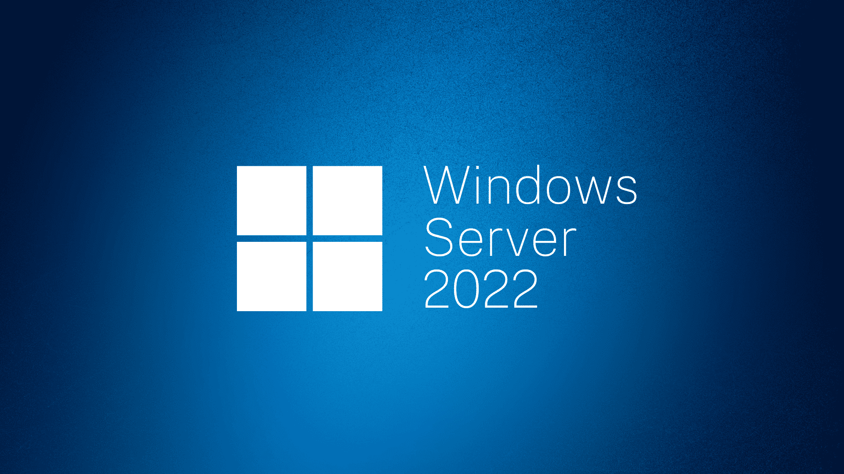
03/01/2024
Pierre DIMITROV
Projet 2

BTS SIO 2024 - 2025

Contexte du Projet

Description du laboratoire GSB

Le secteur d'activité :
L’industrie pharmaceutique est un secteur très lucratif dans lequel le mouvement de fusion acquisition est très fort. Les regroupements de laboratoires ces dernières années ont donné naissance à des entités gigantesques au sein desquelles le travail est longtemps resté organisé selon les anciennes structures.
Des déboires divers récents autour de médicaments ou molécules ayant entraîné des complications médicales ont fait s'élever des voix contre une partie de l'activité des laboratoires : la visite médicale, réputée être le lieu d' arrangements entre l'industrie et les praticiens, et tout du moins un terrain d'influence opaque.

L'entreprise :
Le laboratoire Galaxy Swiss Bourdin (GSB) est issu de la fusion entre le géant américain Galaxy (spécialisé dans le secteur des maladies virales dont le SIDA et les hépatites) et le conglomérat européen Swiss Bourdin (travaillant sur des médicaments plus conventionnels), lui même déjà union de trois petits laboratoires .
En 2009, les deux géants pharmaceutiques ont uni leurs forces pour créer un leader de ce secteur industriel. L'entité Galaxy Swiss Bourdin Europe a établi son siège administratif à Paris.
Le siège social de la multinationale est situé à Philadelphie, Pennsylvanie, aux Etats-Unis.
La France a été choisie comme témoin pour l'amélioration du suivi de l'activité de visite.

Description du système informatique

Le système informatique :
Sur le site parisien, toutes les fonctions administratives (gestion des ressources humaines, comptabilité, direction, commerciale, etc.) sont présentes. On trouve en outre un service labo-recherche, le service juridique et le service communication.

La salle serveur occupe le 6ème étage du bâtiment et les accès y sont restreints (étage accessible par ascenseur à l'aide d'une clé sécurisée, portes d'accès par escalier munies d'un lecteur de badge, sas d'entrée avec gardien présent 24h/24).

Les serveurs assurent les fonctions de base du réseau (DHCP, DNS, Annuaire et gestion centralisée des environnements) et les fonctions de communication (Intranet, Messagerie, Agenda partagé, etc.).
On trouve aussi de nombreuses applications métier (base d'information pharmaceutique, serveurs dédiés à la recherche, base de données des produits du laboratoire, base de données des licences d'exploitation pharmaceutique, etc.) et les fonctions plus génériques de toute entreprise (Progiciel de Gestion Intégré avec ses modules RH, GRC, etc.).
Un nombre croissant de serveurs est virtualisé.

Constitué autour de VLAN, le réseau segmente les services de manière à fluidifier le trafic.

Les données de l'entreprises sont considérées comme stratégiques et ne peuvent tolérer ni fuite, ni destruction. L'ensemble des informations est répliqué quotidiennement aux Etats-Unis par un lien dédié. Toutes les fonctions de redondances (RAID, alimentation, lien réseau redondant, Spanning-tree, clustering, etc.) sont mises en œuvre pour assurer une tolérance aux pannes maximale.

L'équipement :
L'informatique est fortement répandue sur le site. Chaque employé est équipé d'un poste fixe relié au système central. On dénombre ainsi plus de 350 équipements terminaux et un nombre de serveurs physiques conséquent (45 en 2012) sur lesquels tournent plus de 100 serveurs virtuels.

On trouve aussi des stations de travail plus puissantes dans la partie labo-recherche, et une multitude d'ordinateurs portables (personnels de direction, service informatique, services commerciaux, etc).

Les visiteurs médicaux reçoivent une indemnité bisannuelle pour s'équiper en informatique (politique Swiss-Bourdin) ou une dotation en équipement (politique Galaxy). Il n'y a pas à l'heure actuelle d'uniformisation des machines ni du mode de fonctionnement

Chaque employé de l'entreprise a une adresse de messagerie de la forme nomUtilisateur@steph.com. Les anciennes adresses de chaque laboratoire ont été définitivement fermées au 1er janvier 2011.

Organisation du réseau

Répartition des services :
Chaque étage dispose d'une baie de brassage qui le relie par une fibre à la baie centrale de la salle serveurs.

Toutes les salles de réunion sont équipées d'un point d'accès Wifi positionné par défaut dans le VLAN "Visiteurs" qui autorise uniquement un accès Internet.
Les portables connectés en wifi à ce point d'accès reçoivent ainsi une adresse IP et n'ont, par conséquent accès qu'aux services DHCP et DNS.

Le point d’accès peut être configuré à la demande pour être raccordé à un VLAN présent au niveau de l'étage.

Chaque salle de réunion dispose d'un vidéoprojecteur, d'enceintes et d'un tableau numérique interactif.

La salle "Démonstration" est destinée à l'accueil des organismes de santé (AFSSAPS notamment) et des partenaires scientifiques. Elle dispose de paillasses et d'équipements de laboratoire, en plus d'une salle de réunion.

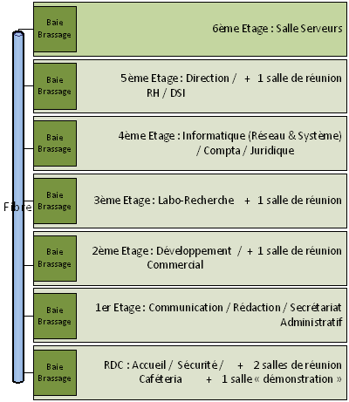

Segmentation du réseau :
L'organisation des VLAN et de l'adressage IP est la suivante :

N° VLAN | Service(s) | Adressage IP
270 | SRV ADDS | 192.168.1.10
270 | SRV RDS | 192.168.1.105
270 | Firewall | Passerelle : 192.168.1.1  WAN : 10.20.1.70

Salle serveur et connexion internet

L'organisation des serveurs et des équipements réseaux est la suivante :

- Le serveur principal est virtualisé sous le système Vmware Vcenter 7.0

- Un Commutateur Multicouche Cisco permet l’interconnection du serveur principal et la liaison vers le firewall de proximité (Internet).

- Les Vlans sont propagés en mode Trunk sur l’interface de liaison « LAG LACP » port 3 et 4 du commutateur Multicouche et Interface Physical NIC2 et NIC3 du serveur Principal.

- L’environnement Virtuel et réseau des Projets d’Atelier de Professionnalisation sont référencées en Page X
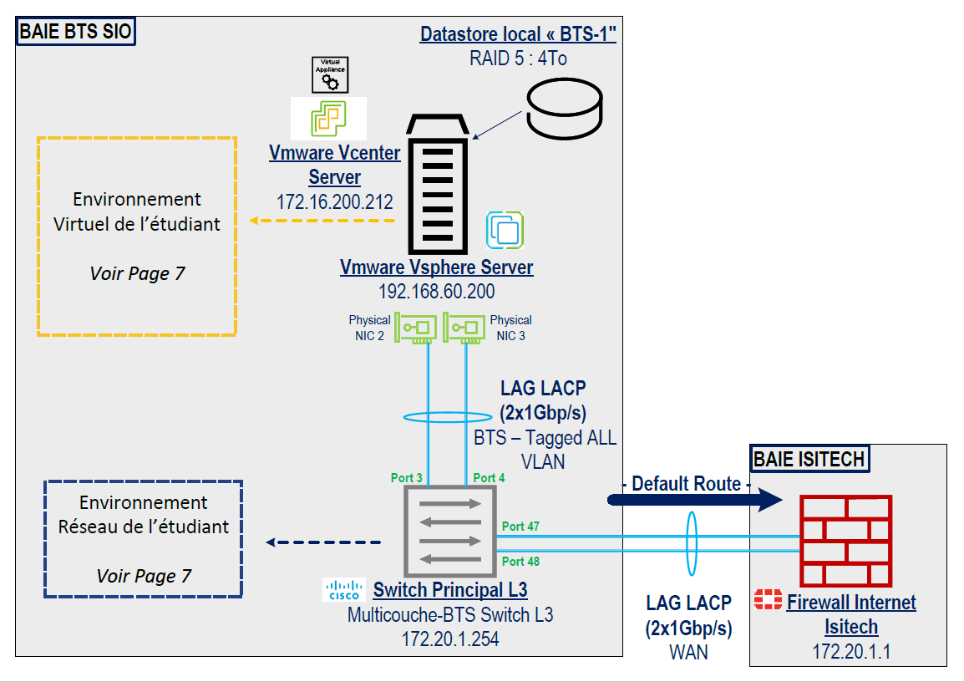

Environnement virtuel :

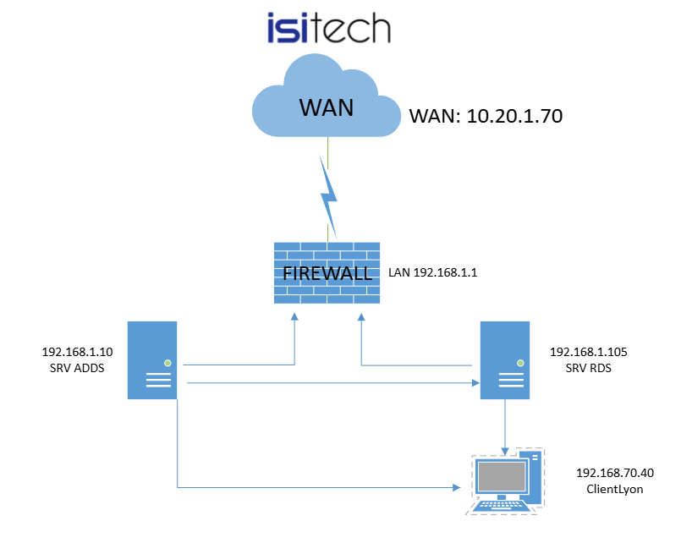

Environnement Réseau :
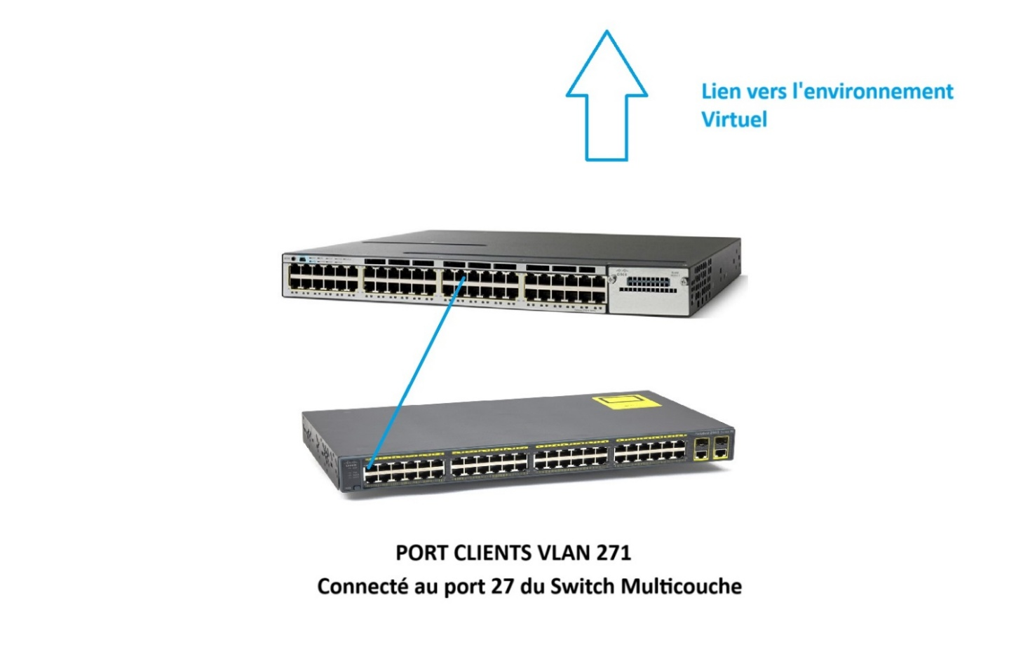

Le but de cet AP serait de créer un serveur RDS avec gestion de droits afin que les utilisateurs soient restreints à ne pas utiliser certaines fonctionnalités comme l’invite de commande et le panneau de configuration par souci de sécurité et de mettre en place une configuration GPO afin que les utilisateurs puissent se connecter à distance et ainsi travailler depuis un autre environnement que le laboratoire GSB. Le tout est de faire en sorte que des clients puissent travailler à distance sans pour autant posséder les mêmes droits qu’un Admin

Prérequis :
- Serveur RDS sur lequel les utilisateurs pourront se connecter
- Un Active Directory dans lequel se trouve les utilisateurs enregistrés
- Une machine cliente pour valider le test de connexion au RDS

On va dans un premier temps commencer par créér une machine Windows Server 2022 dans notre environnement virtuel qu’on va appeler SRV-RDS par exemple :

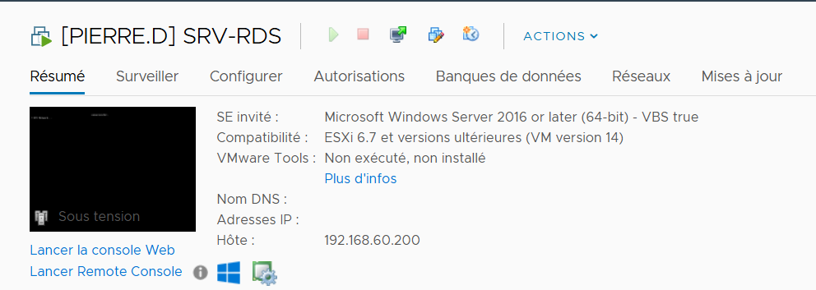

On démarre la machine virtuelle et on commence l’installation

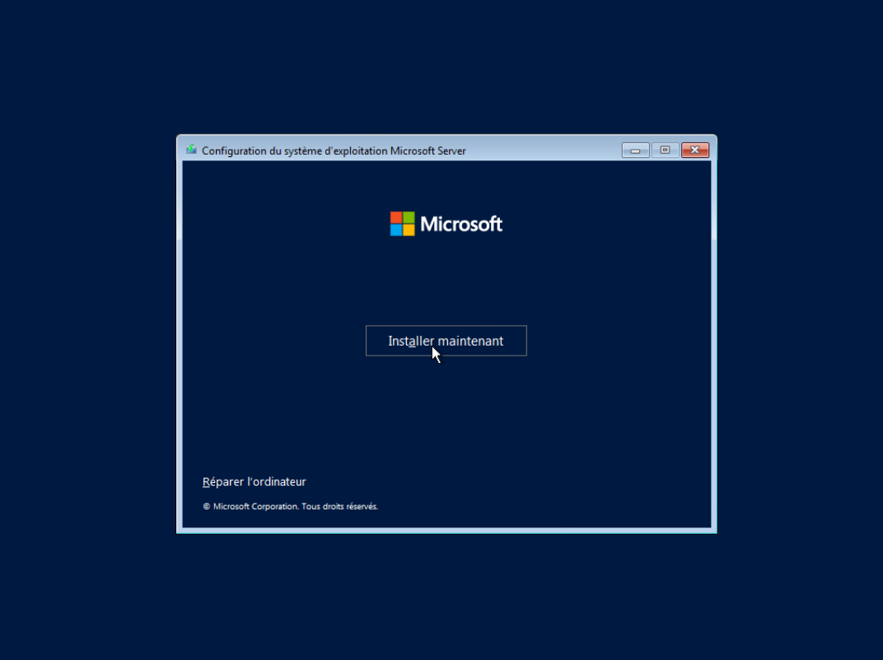

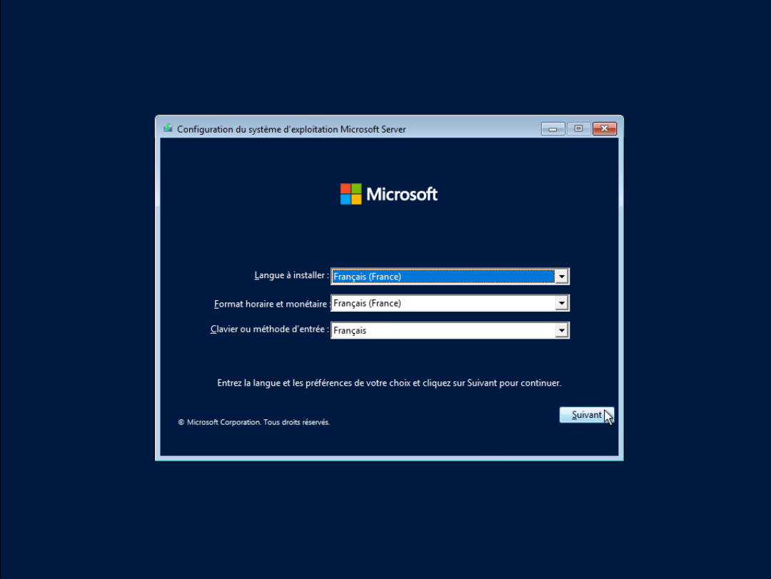
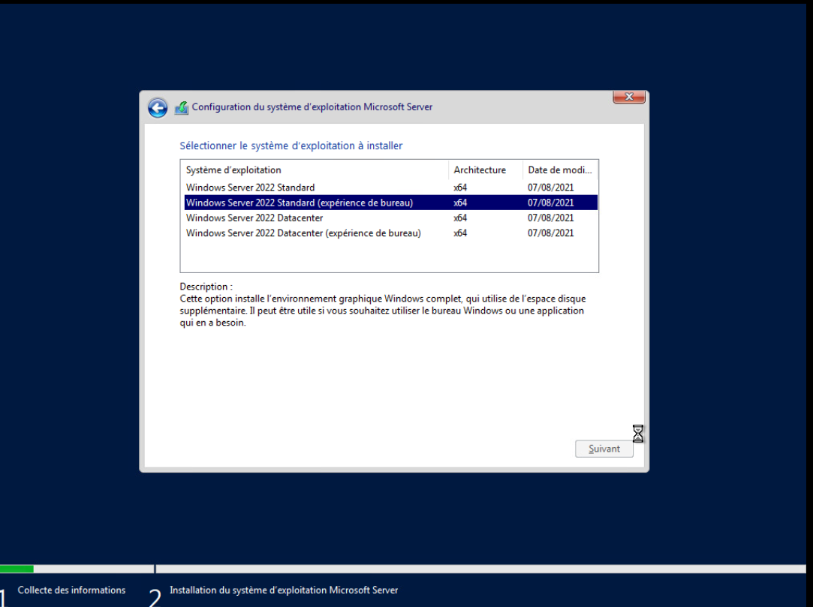

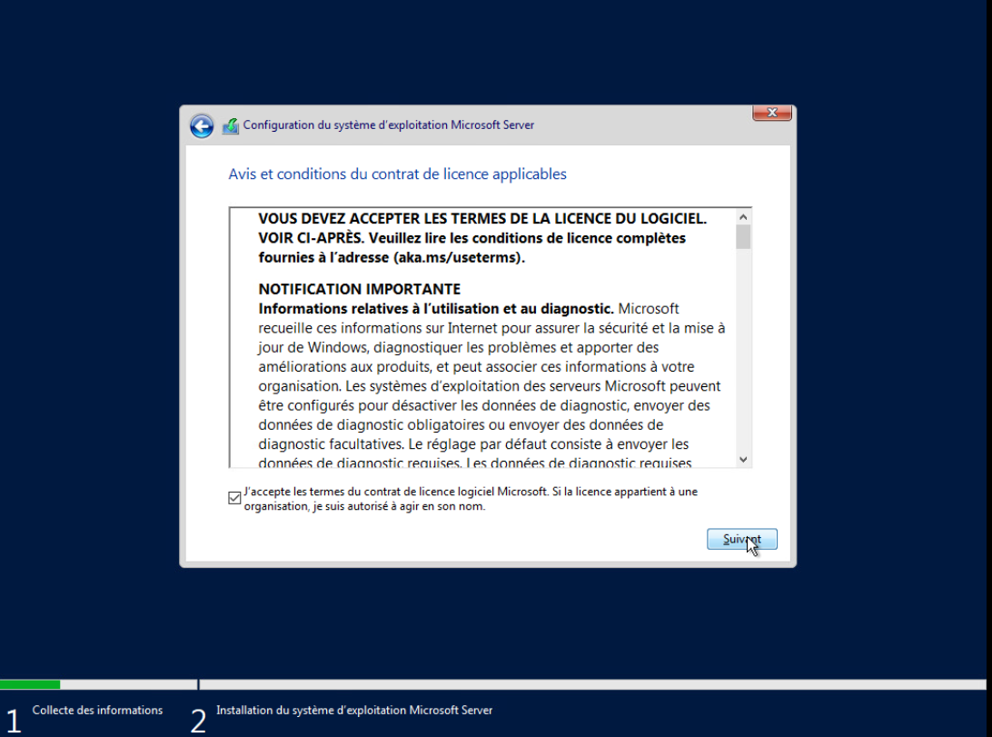

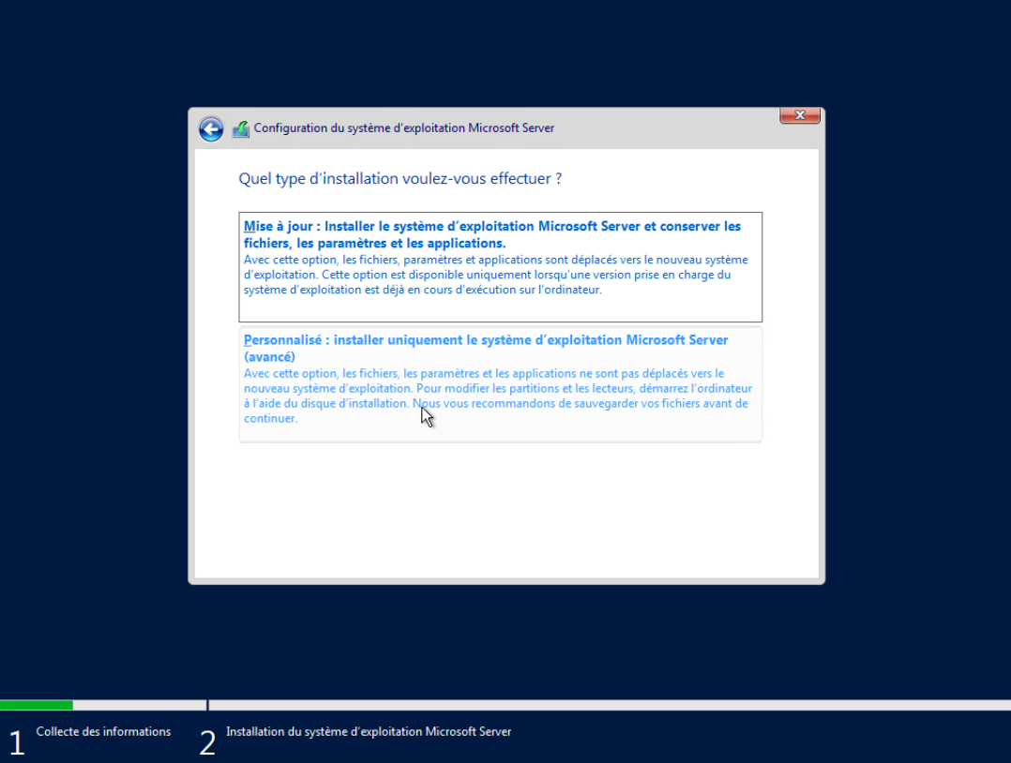

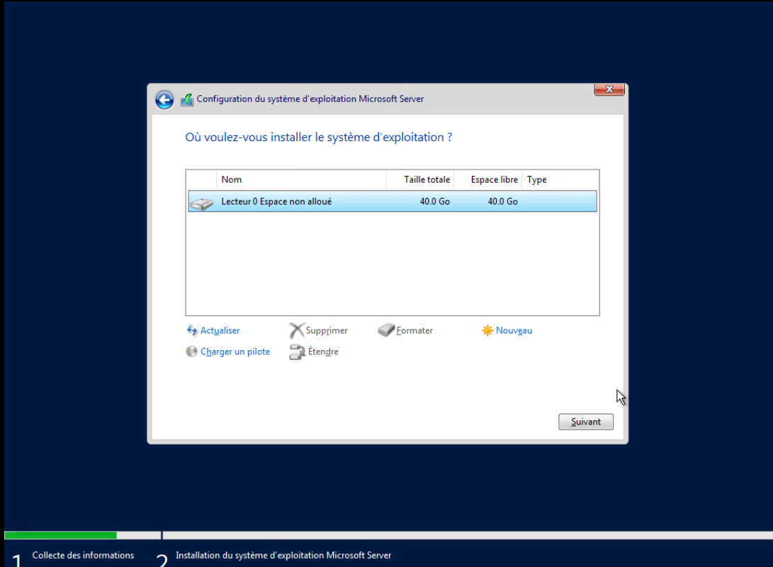
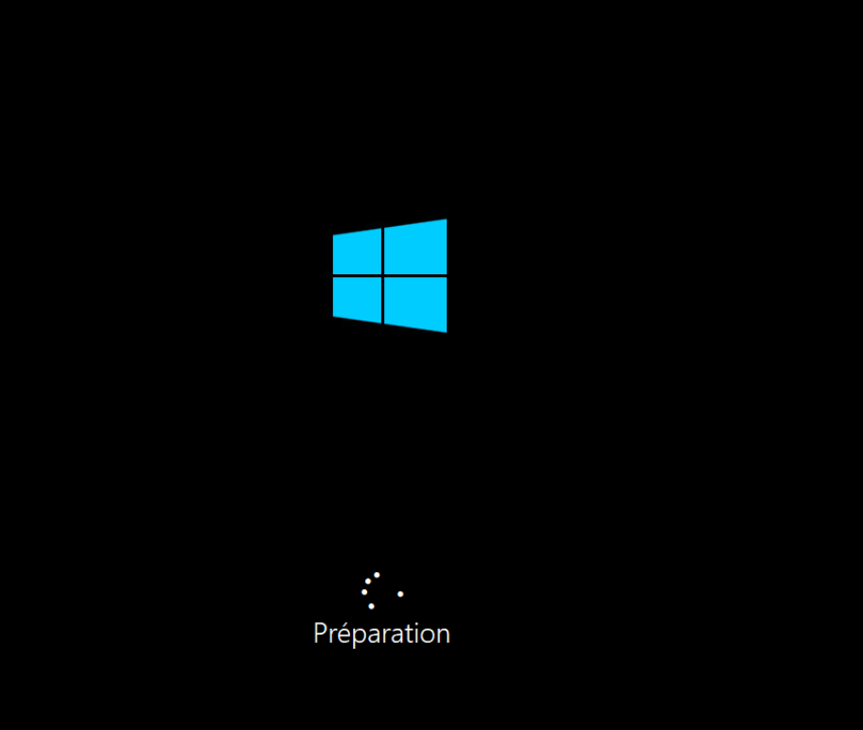

Une fois la préparation terminée, on choisit maintenant un mot de passe, je vais par exemple prendre Isitech777$, et on clique sur Terminer
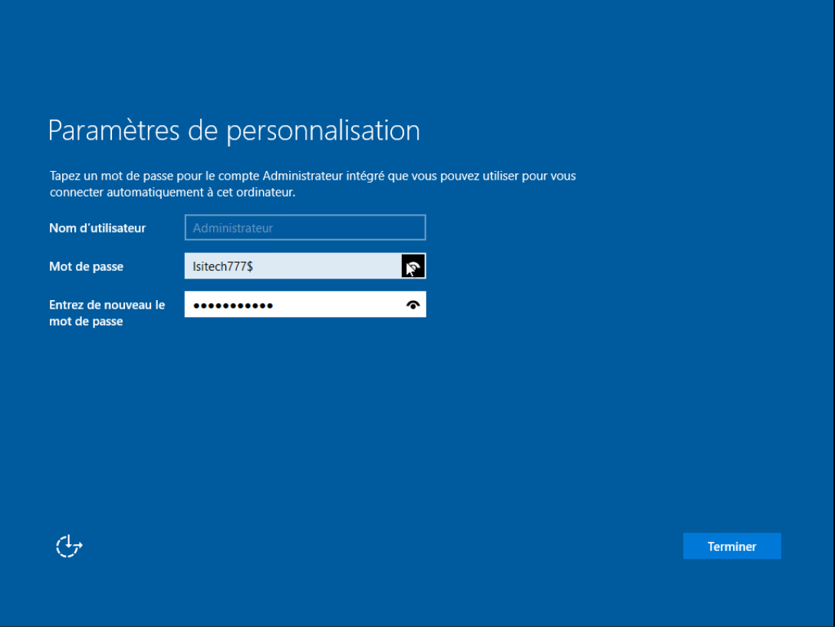

On entre notre mot de passe et on se connecte
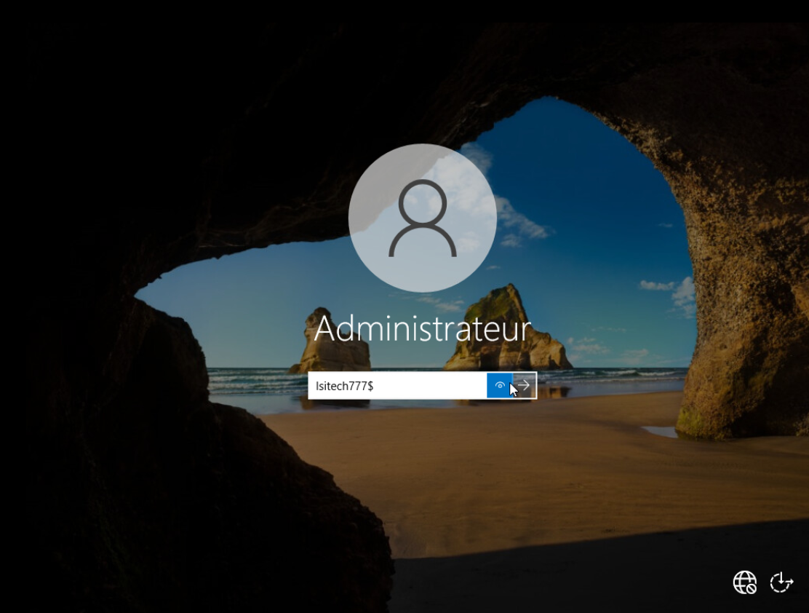

On va par la suite ouvrir Gestionnaire de Serveur et commencer la configuration de base de notre serveur RDS
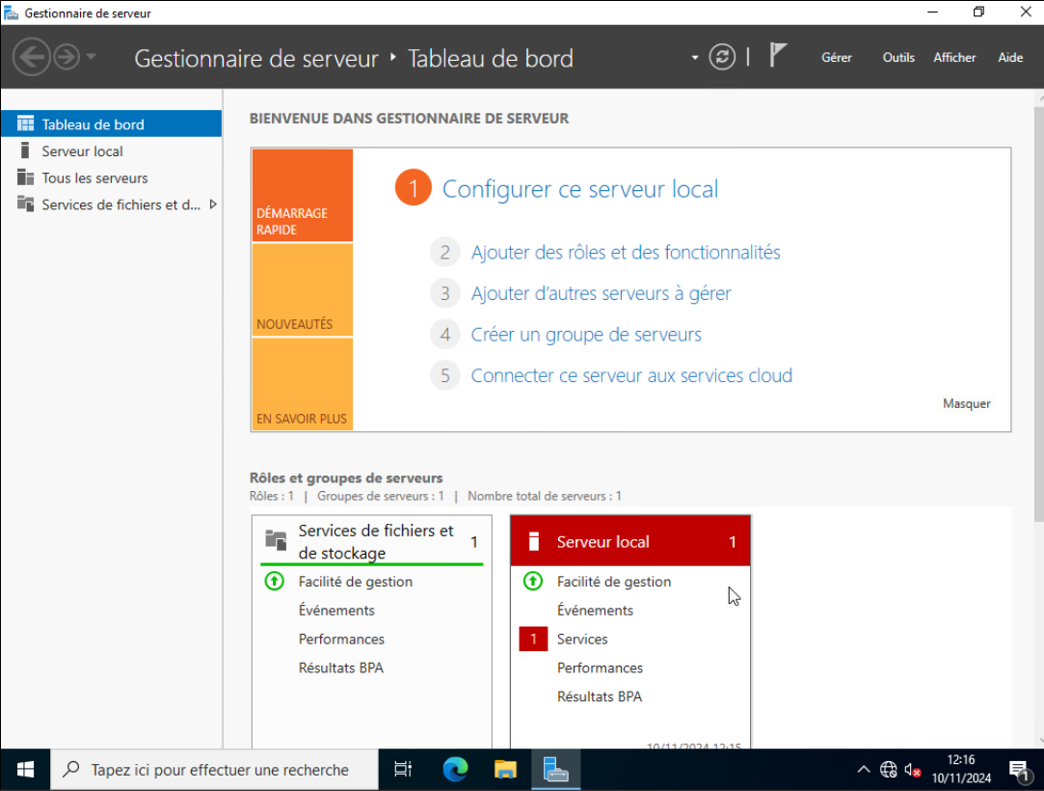

On va maintenant cliquer sur l’onglet Serveur local et changer son nom en cliquant sur le nom de l’ordinateur, je vais par exemple le nommer « SRV-RDS-GU » pour Gestion Utilisateurs

On clique sur Modifier

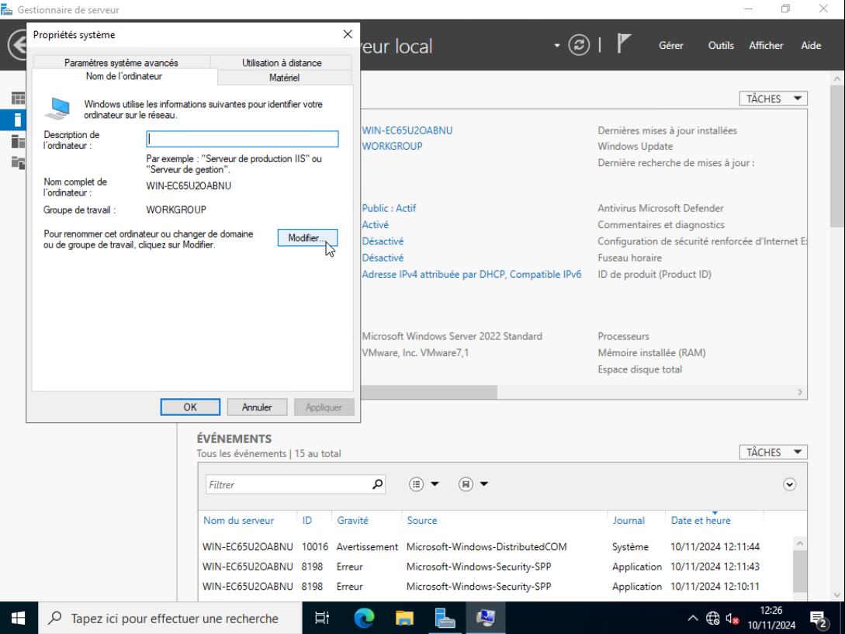

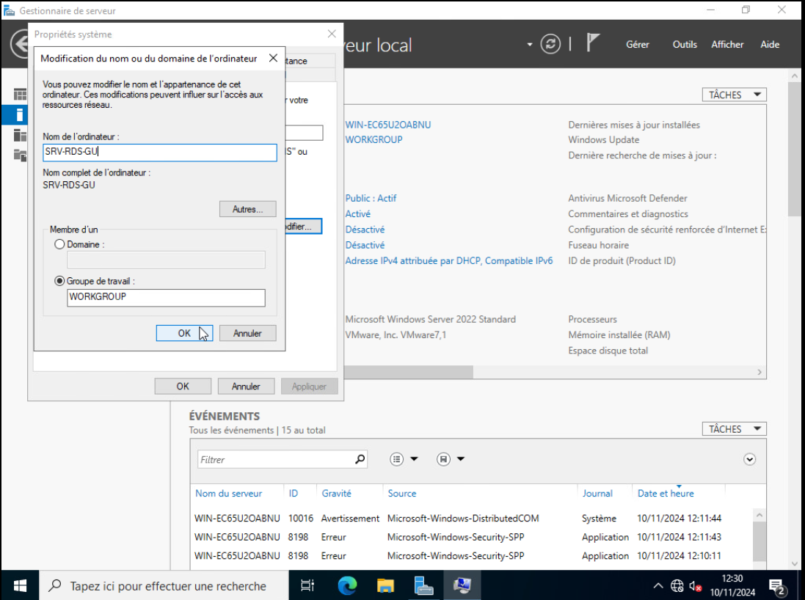
Et dans l’onglet Nom de l’ordinateur on va pouvoir mettre ce que l’on veut, puis on clique sur OK
On nous demande de redémarrer l’ordinateur ce qu’on va faire plus tard, on peut continuer et simplement cliquer sur OK
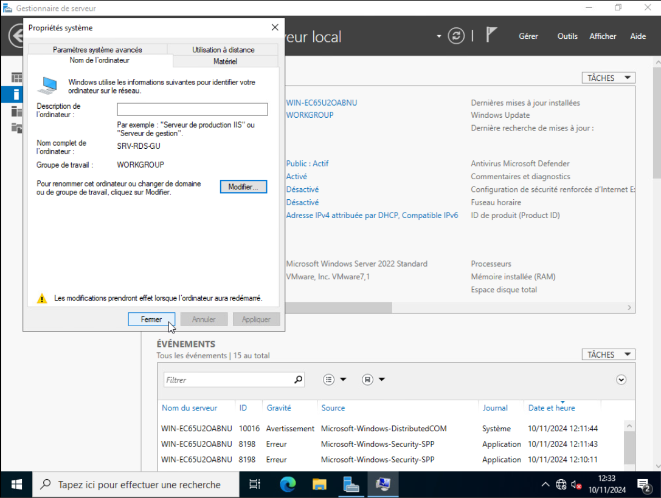
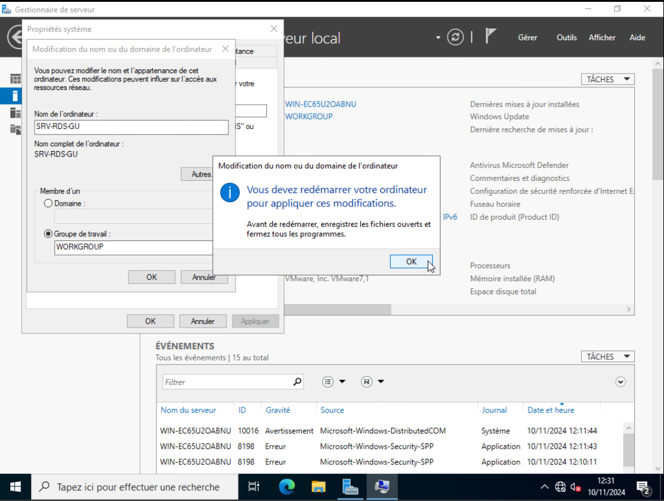
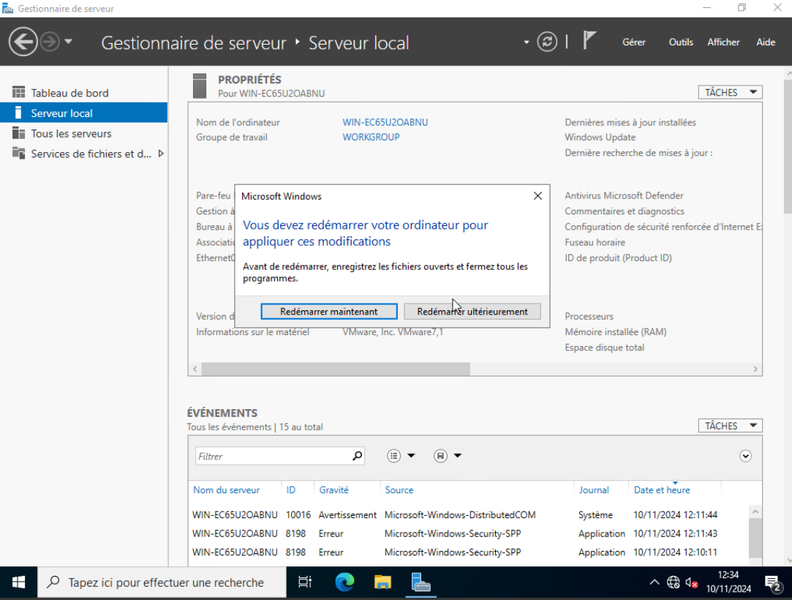

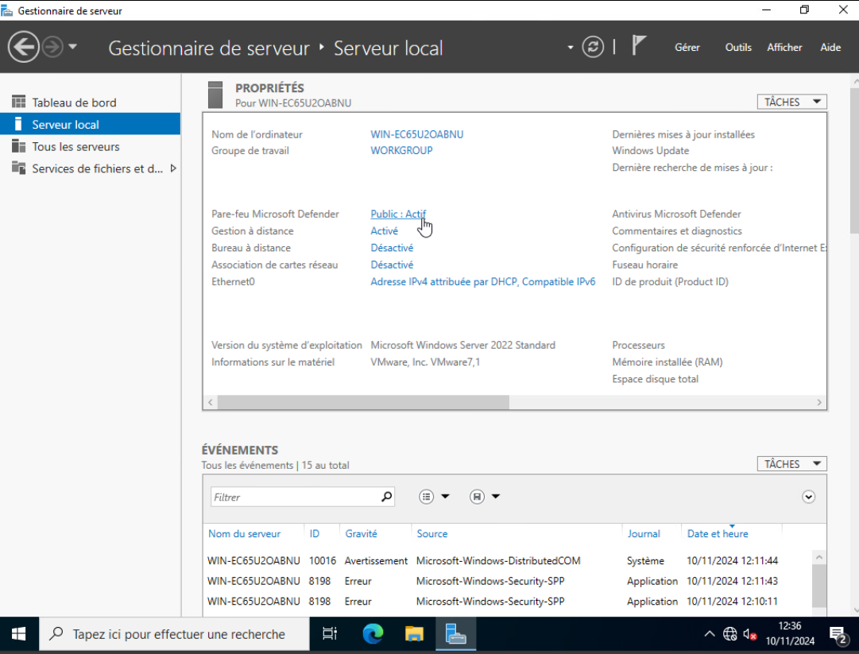
On peut également désactiver le Pare Feu le temps des installations
On clique sur Réseau Public
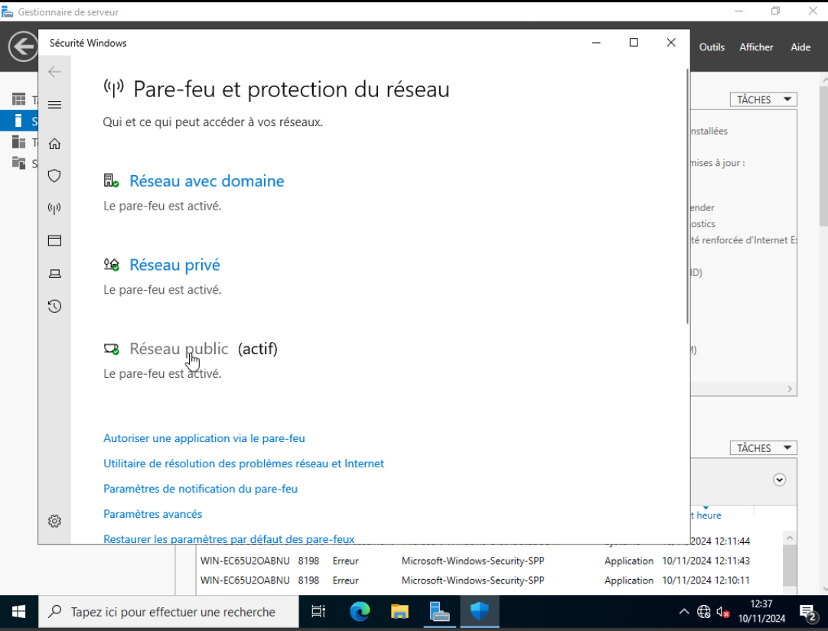
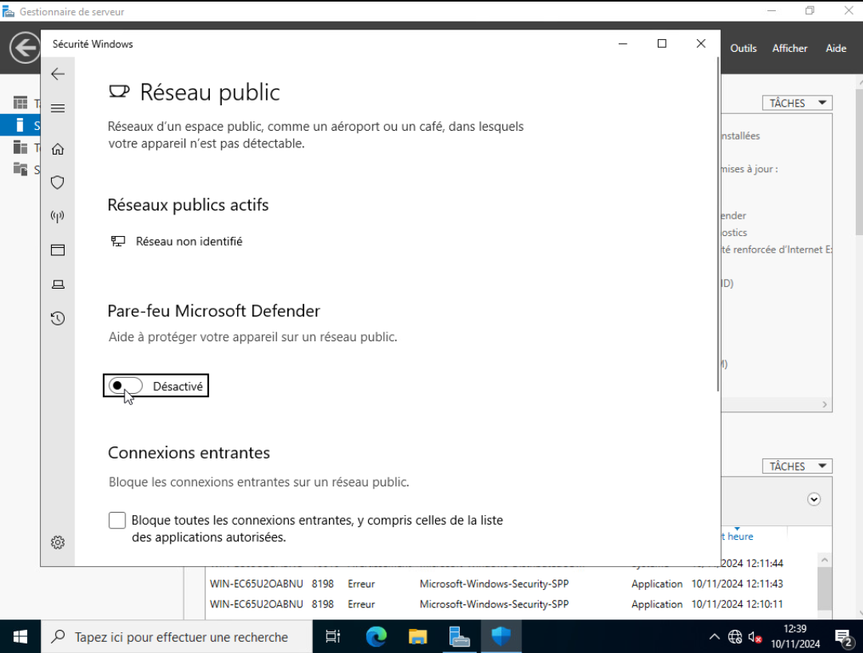
Puis on désactive le Pare Feu
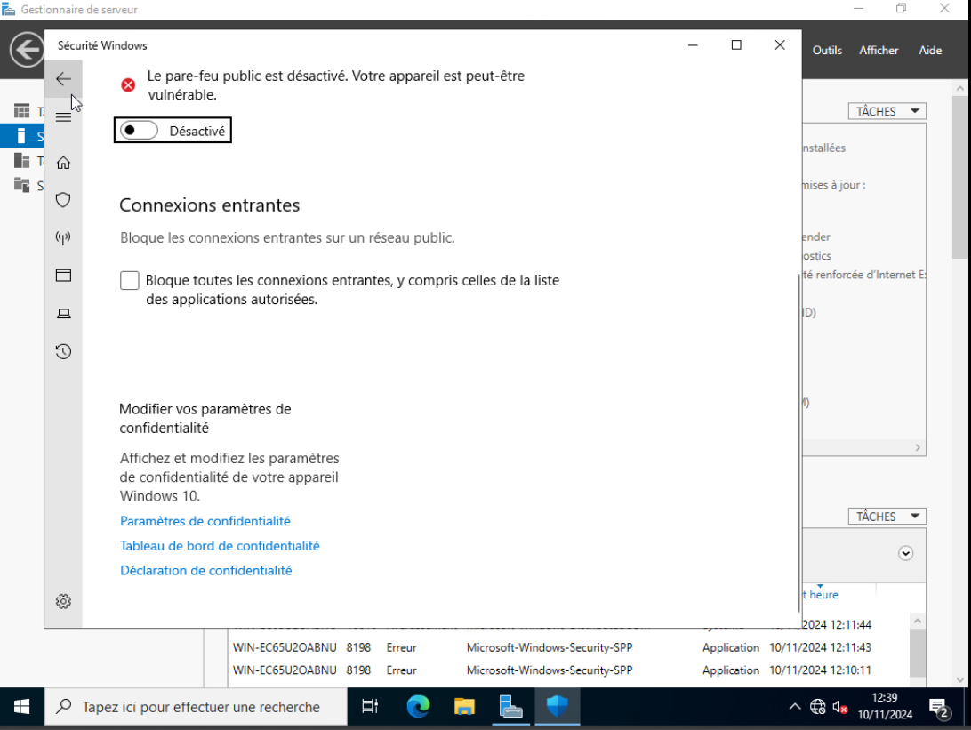
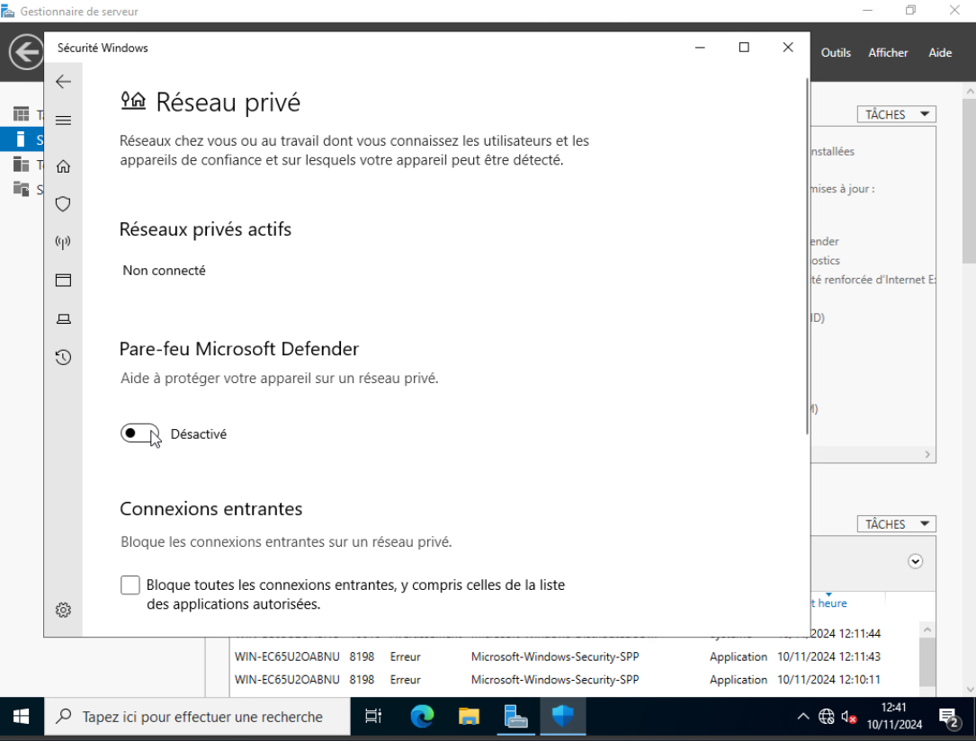
On clique ensuite sur Réseau Privé et on désactive le Pare Feu également
Et enfin on le désactive pour Réseau avec domaine :

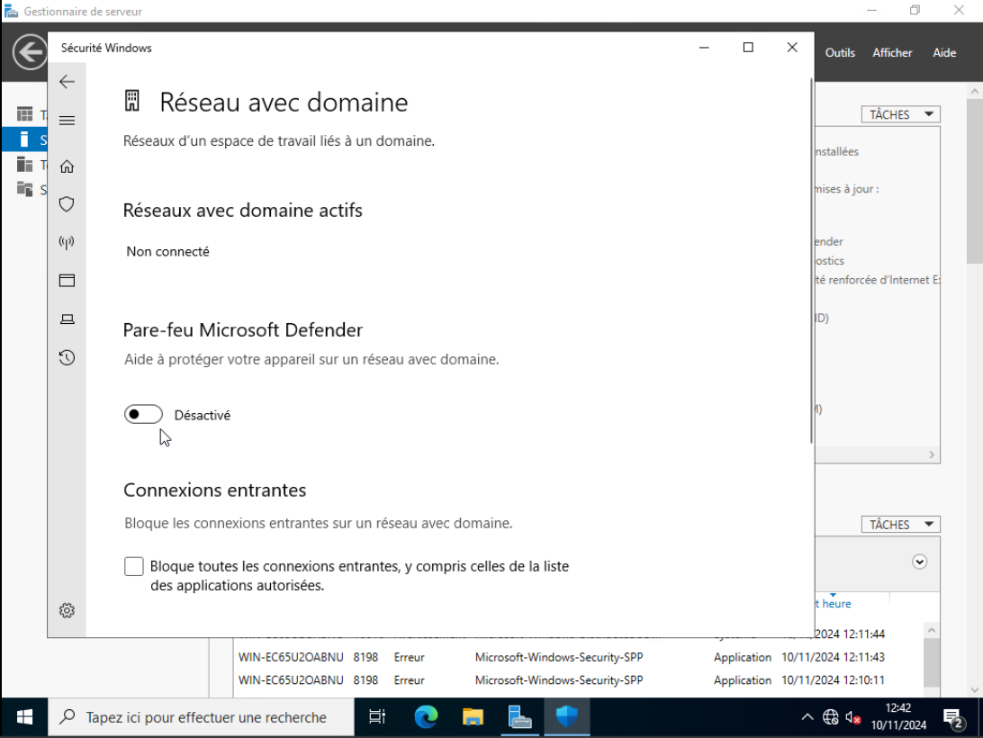
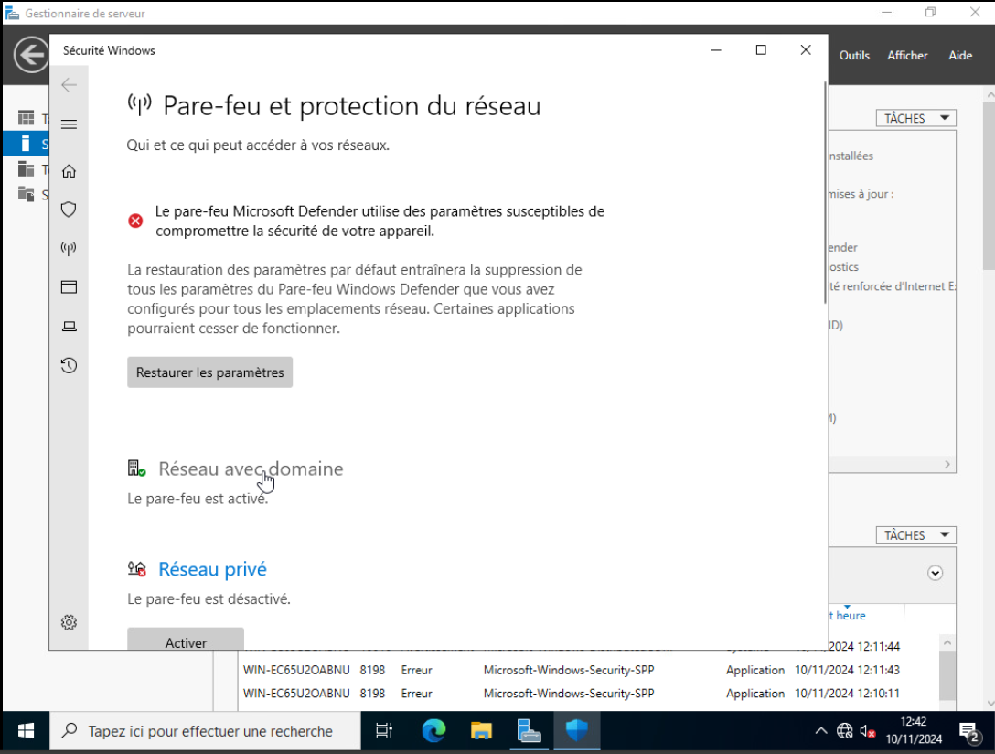
Il est maintenant désactivé pour les 3 types de réseaux
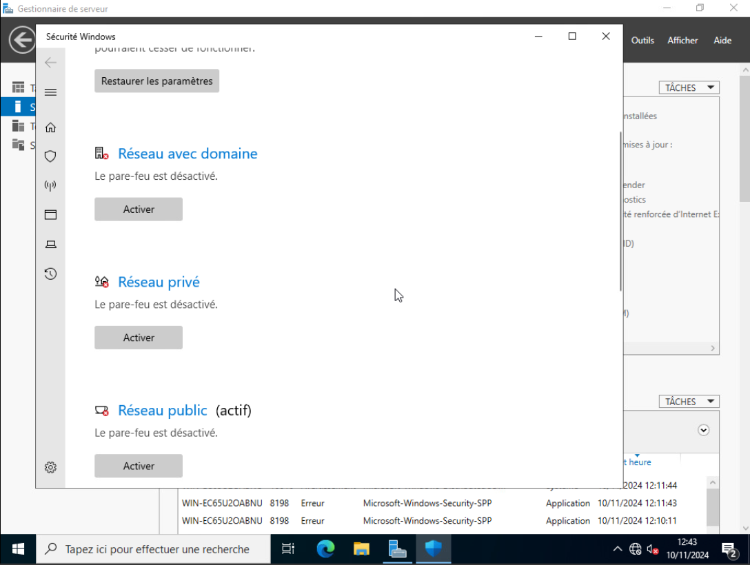
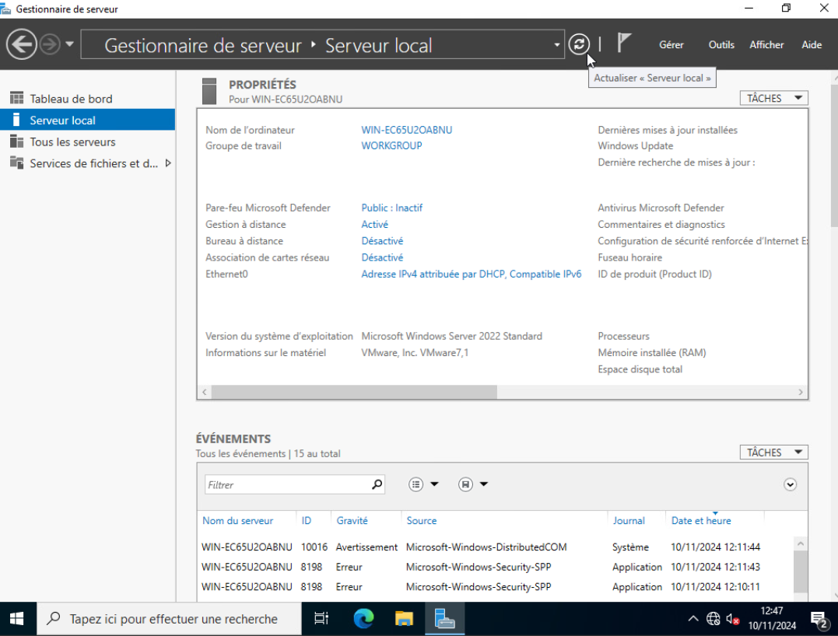
On clique sur le bouton Actualiser en haut à droite
On peut désormais procéder au redémarrage
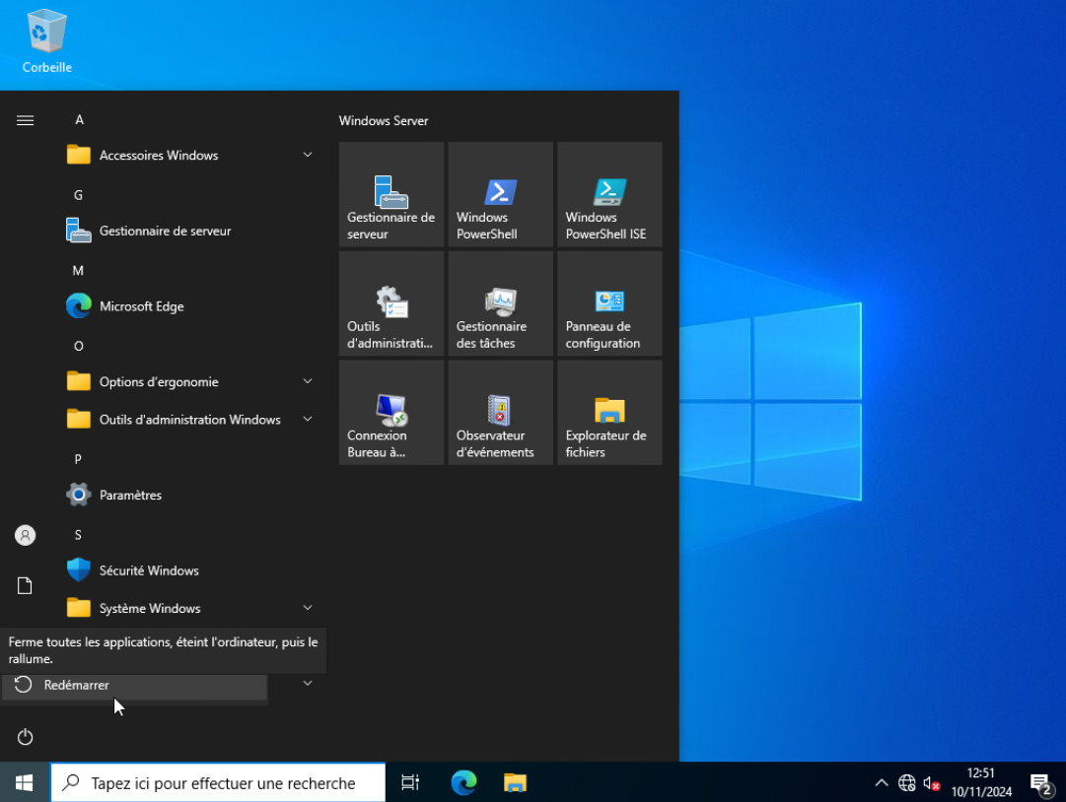

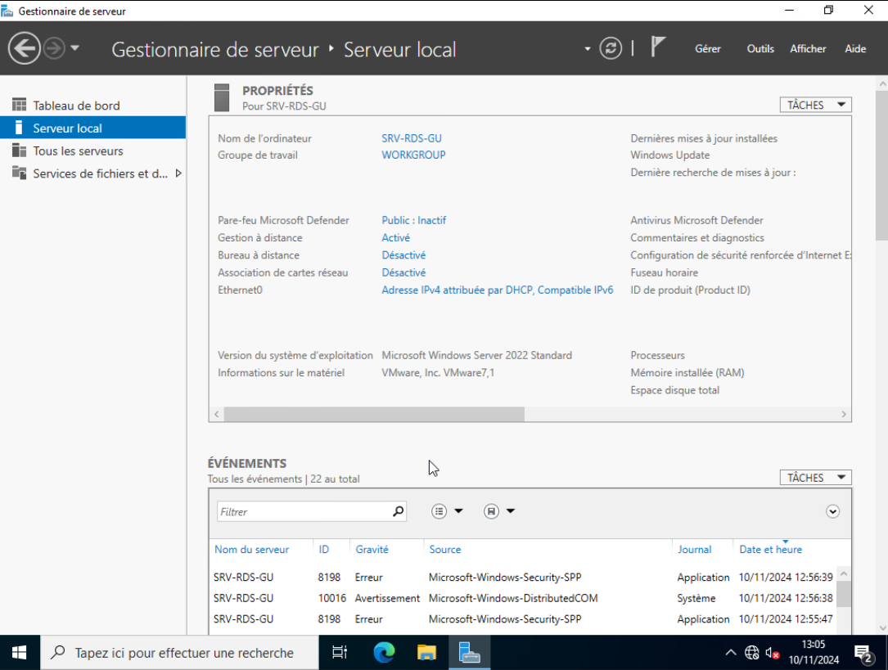
Après le redémarrage effectué on peut à present voir que le nom de la machine a été changé
Maintenant on va ajouter le serveur RDS au domaine pierreap.local et lui accorder une IP fixe, pour rappel mon serveur Active Directory est configuré sur 192.168.1.10 on va donc lui attribuer par exemple l’IP 192.168.1.105.

Pour se faire on va se rendre dans Paramètres -> Réseau et Internet
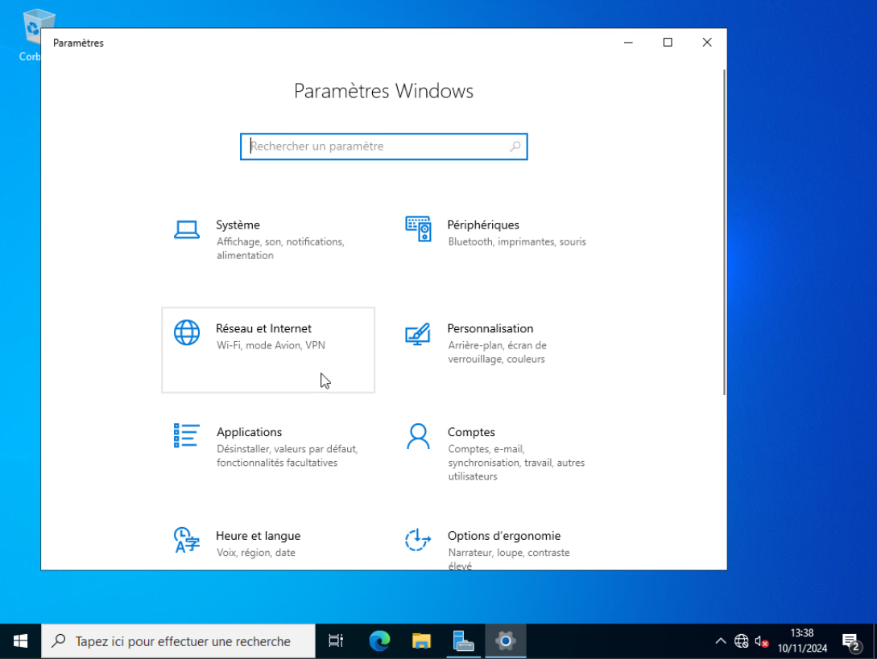

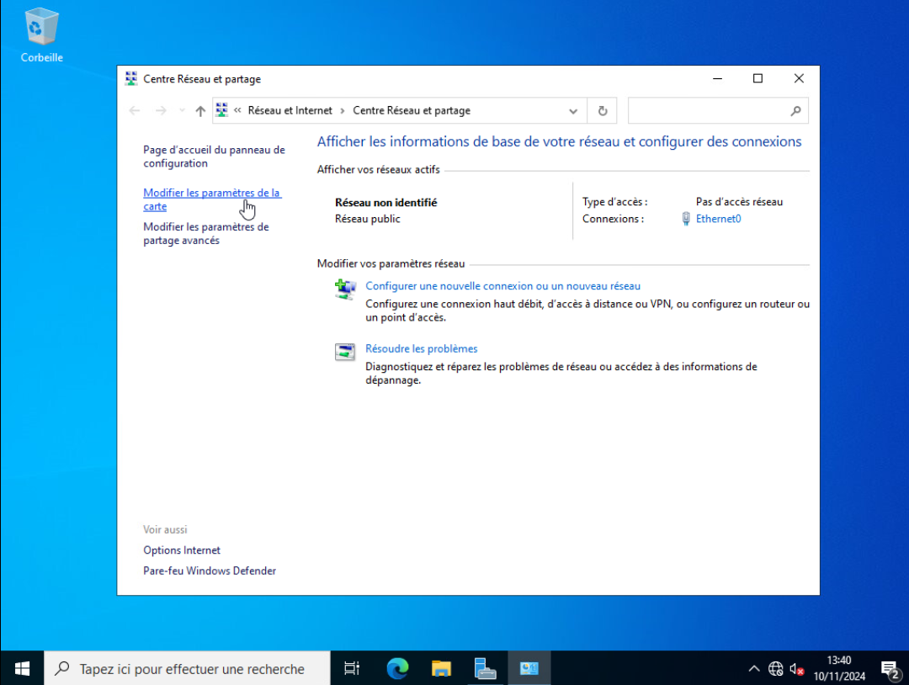
Puis dans centre réseau et partage -> Modifier les paramètres de la carte
Clic droit -> Propriétés
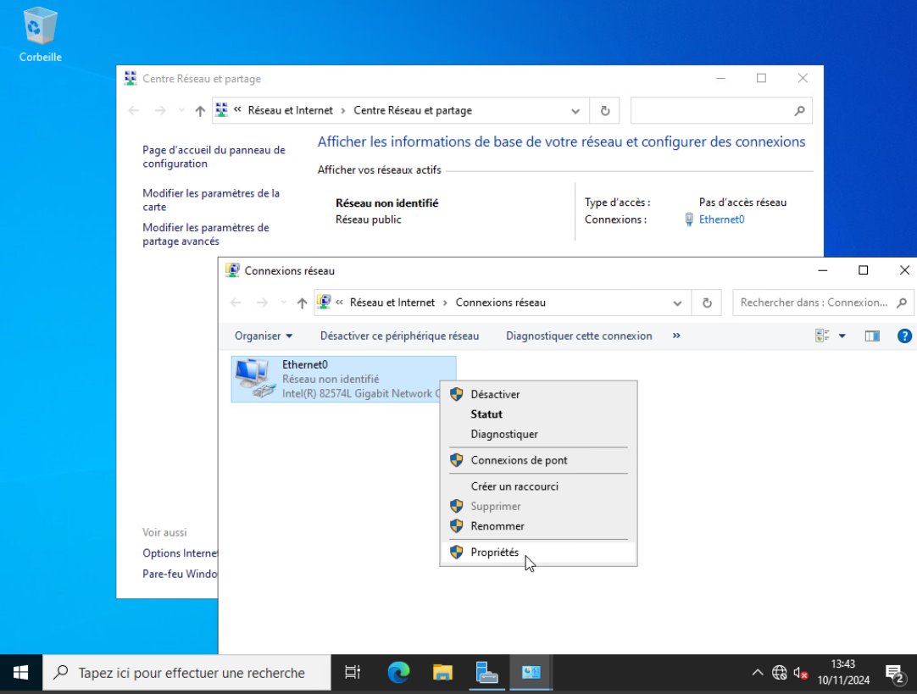
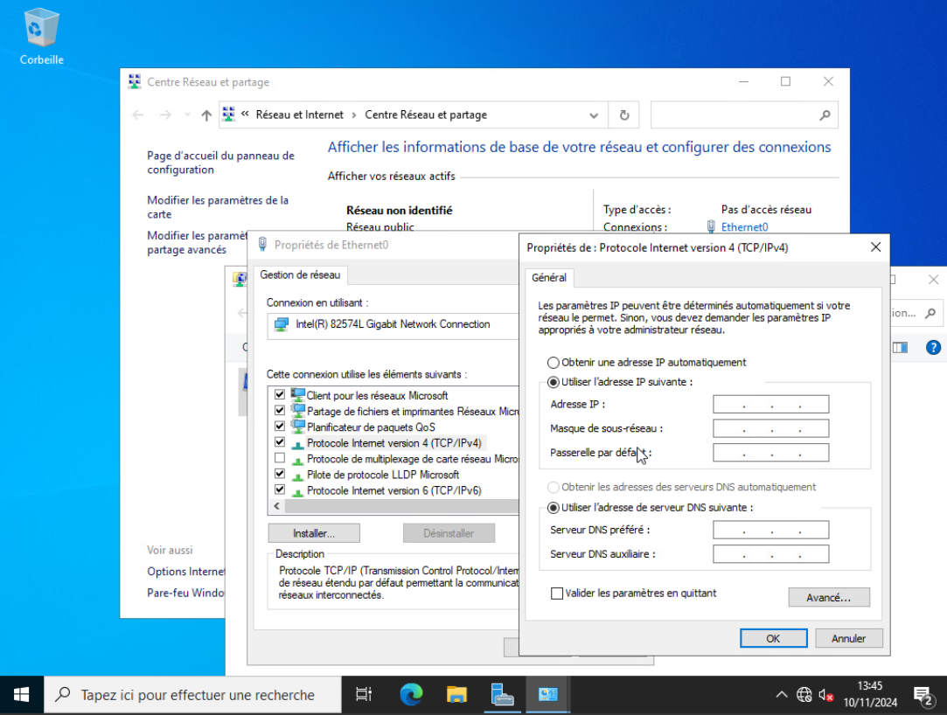
Puis ici, on va lui renseigner une IP par défaut
On va donc lui mettre une adresse IP qui se trouve dans le même réseau que le serveur Active Directory, ici par exemple on va lui mettre 192.168.1.105, avec la passerelle par défaut 192.168.1.1
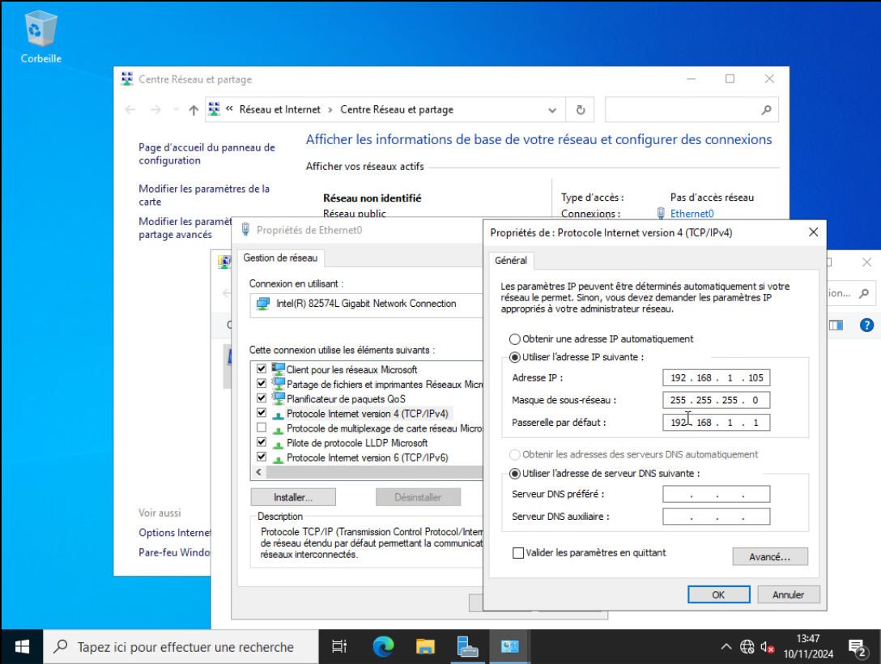

A rappeler que ma configuration réseau Active Directory ressemble à ça :
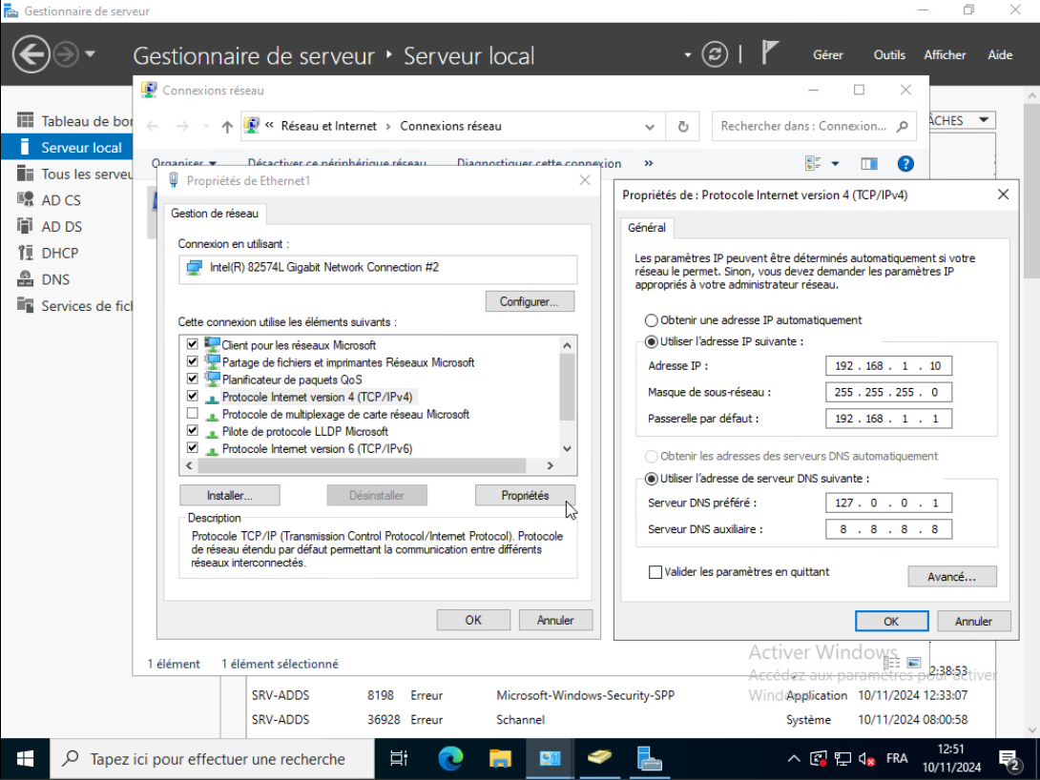

En serveur DNS on renseigne le serveur Active Directory à savoir pour moi 192.168.1.10, et en DNS auxiliaire on peut mettre un serveur DNS public, par exemple celui de Google au cas où se dernier serait en panne.

Voici à quoi devrait ressembler la configuration IP du serveur RDS, on peut maintenant cliquer sur OK

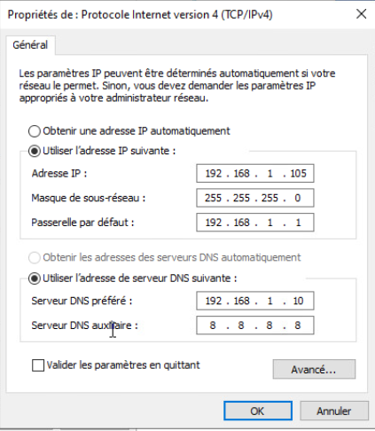

Une fois la configuration effectuée, on pourra voir que le réseau Internet apparait bien à droite, on clique sur « Oui », à savoir que le serveur DNS se trouve dans le même VLAN que l’AD.
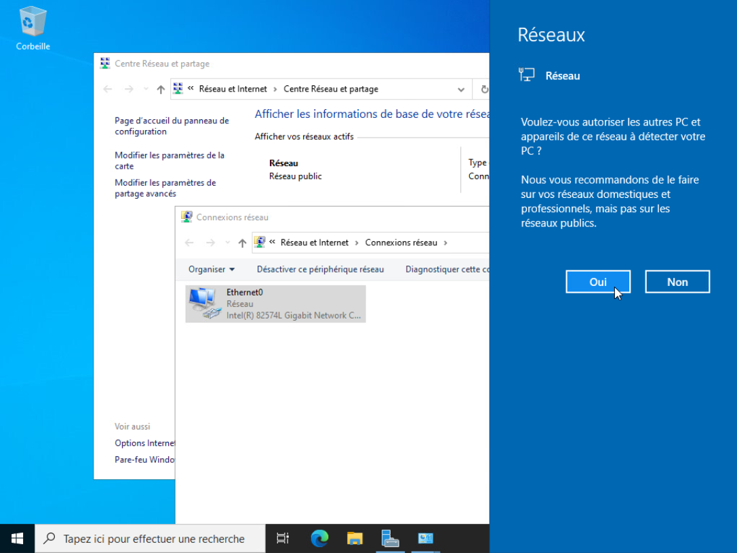
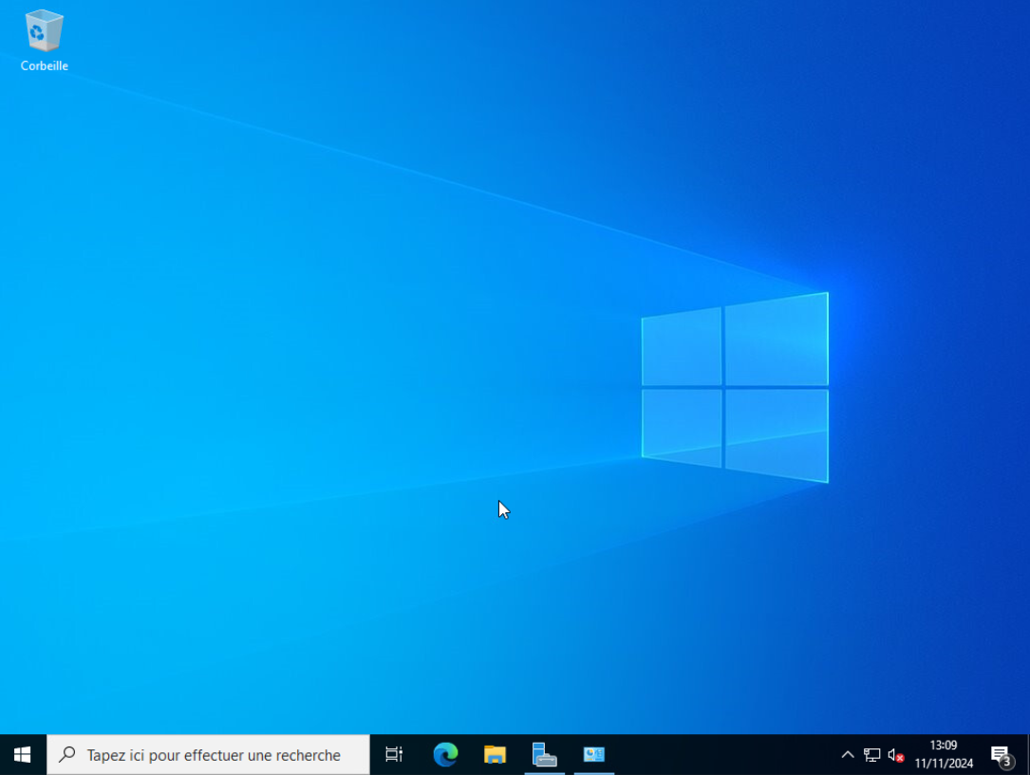
On a à présent accès à Internet



On peut s’assurer que le DNS est bien paramétré en faisant un
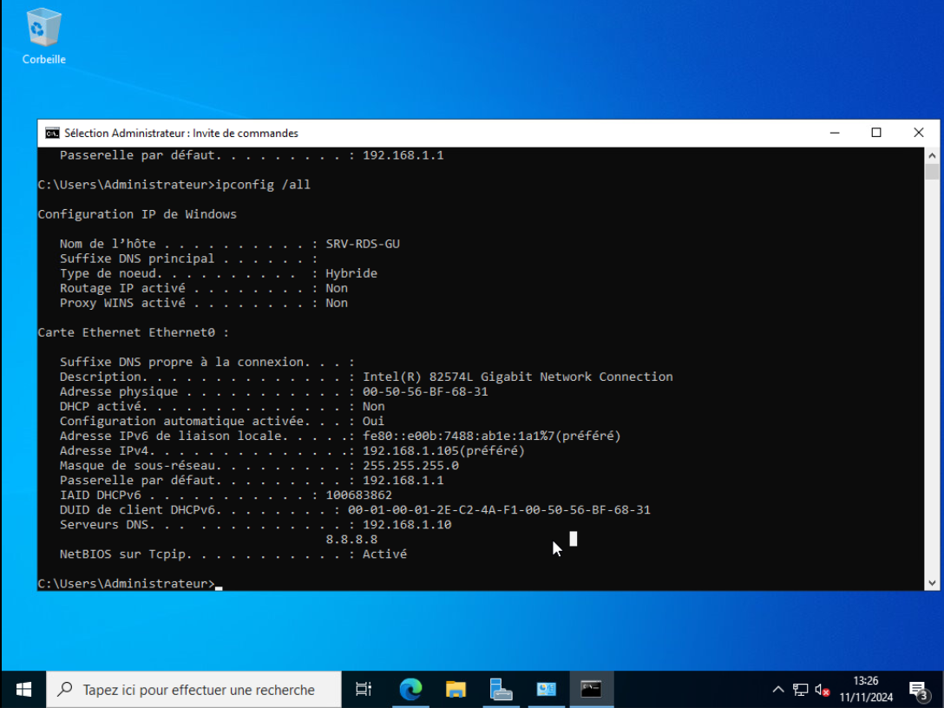
« ipconfig /all »
Adresse IP du Serveur RDS + Passerelle par défaut
Adresse IP de notre active directory + Serveur DNS de Google
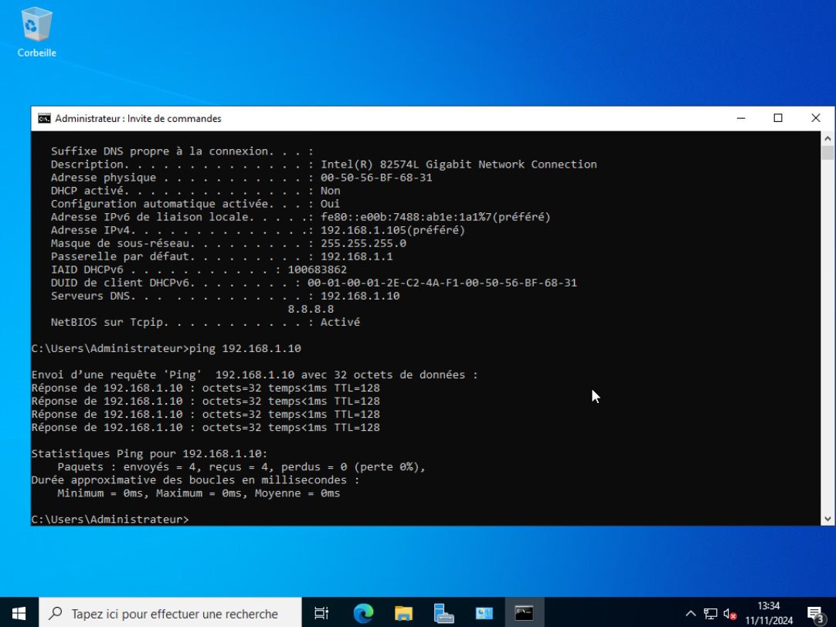
On fait également un ping vers l’adresse IP de notre serveur Active Directory pour s’assurer de la communication entre les deux :

On peut également ping le nom de notre domaine, pour s’assurer que la résolution de nom se fait, dans mon cas je fais un ping pierreap.local
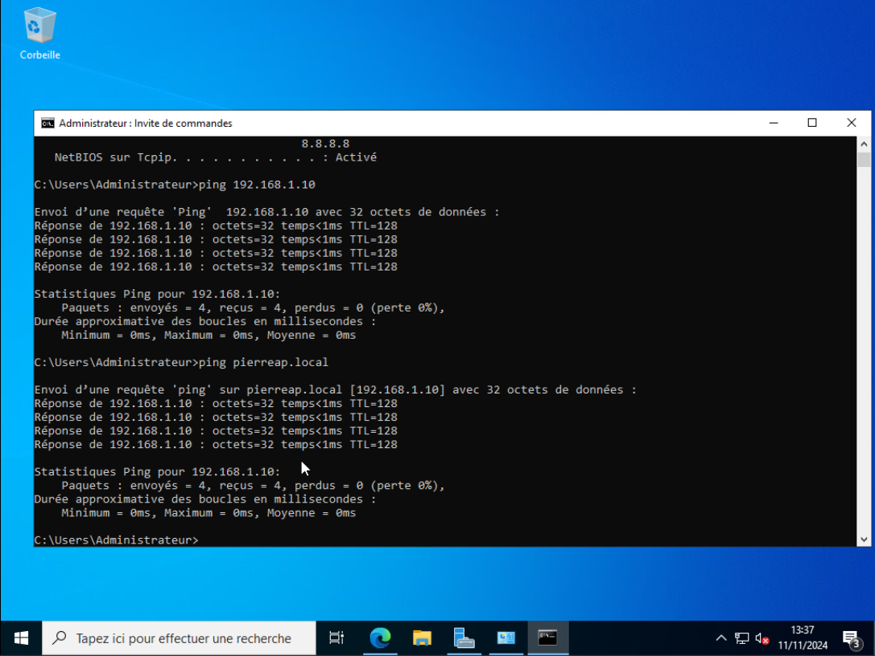

On peut maintenant intégrer le serveur RDS au domaine, on se rend dans « Ce PC », clic droit -> propriétés
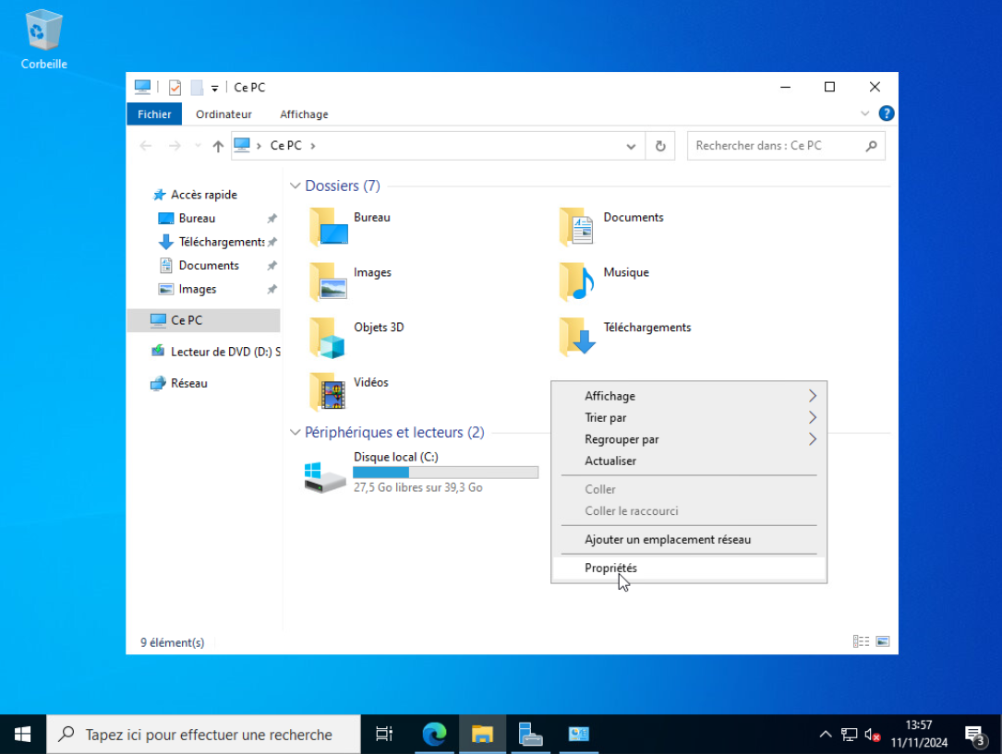
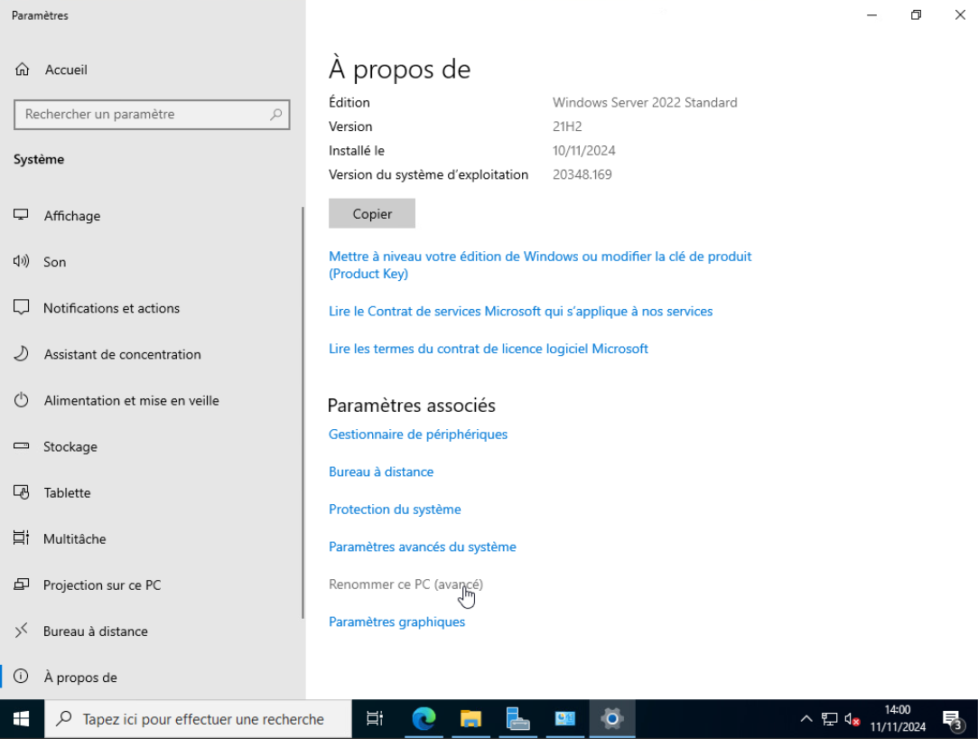
Renommer ce PC
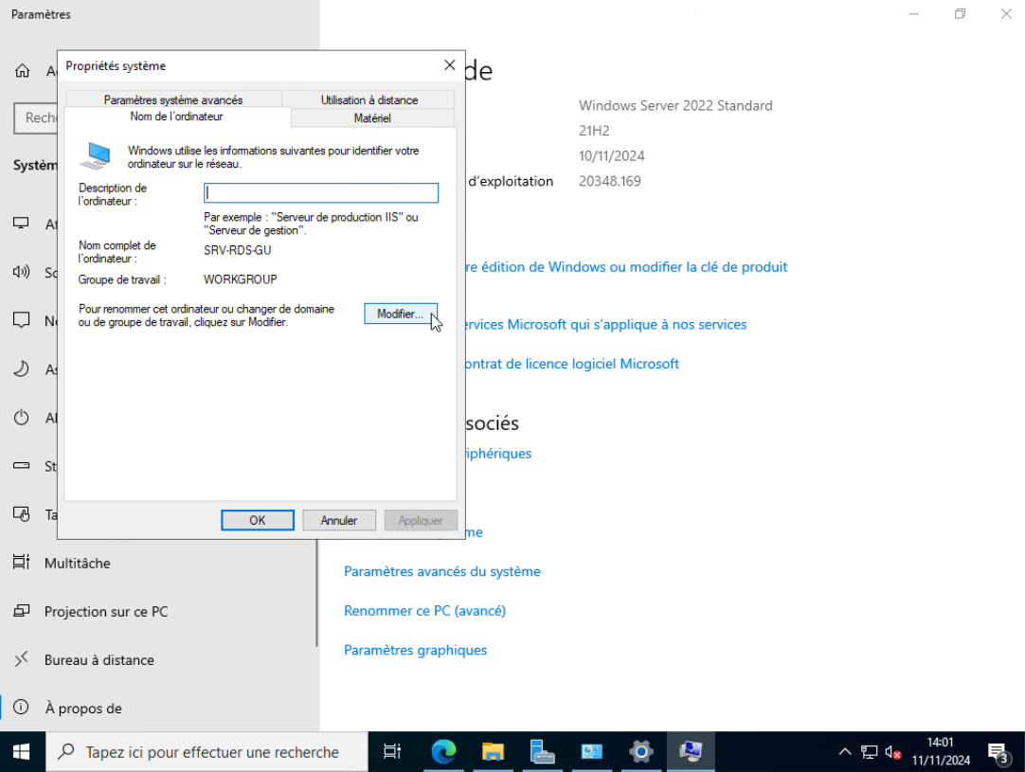
On clique ensuite sur « Modifier »

Et c’est ici qu’on pourra faire la jonction au domaine, on clique sur Membre d’un domaine et on rempli la case avec notre nom de domaine, on clique sur OK

Ici je vais remplir les informations de l’administrateur du domaine PIERREAP\Administrateur suivi du mot de passe administrateur de l’Active Directory
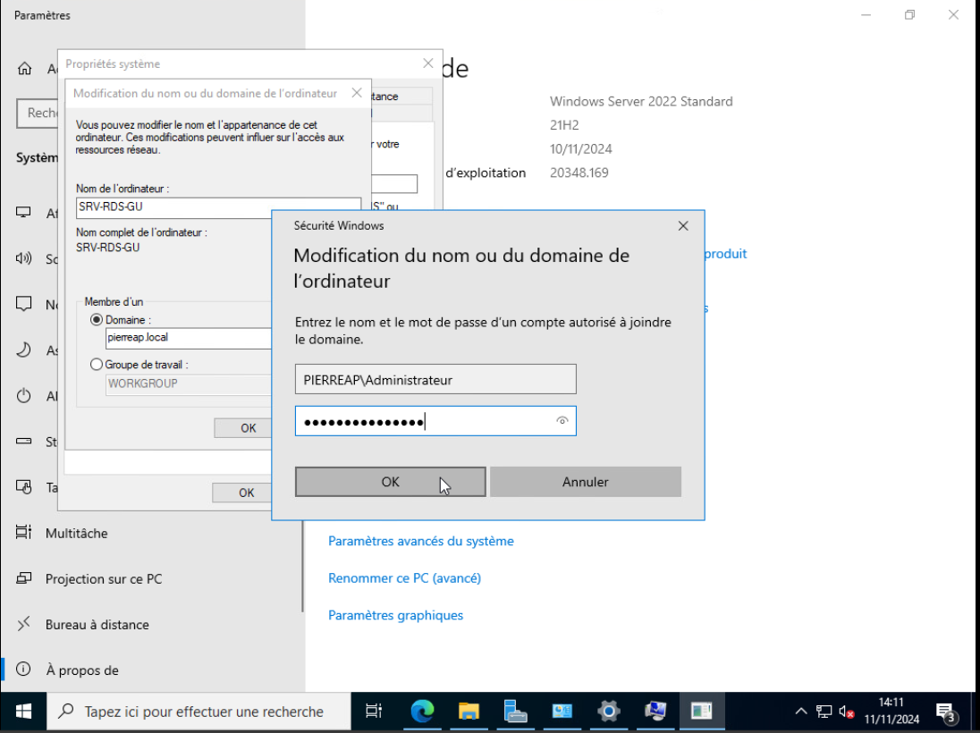

On obtient maintenant le message nous indiquant que le PC est joint
au domaine, on clique sur OK

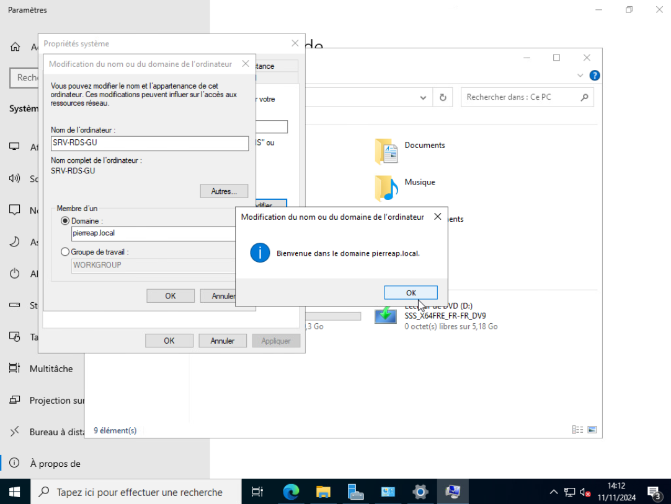
*

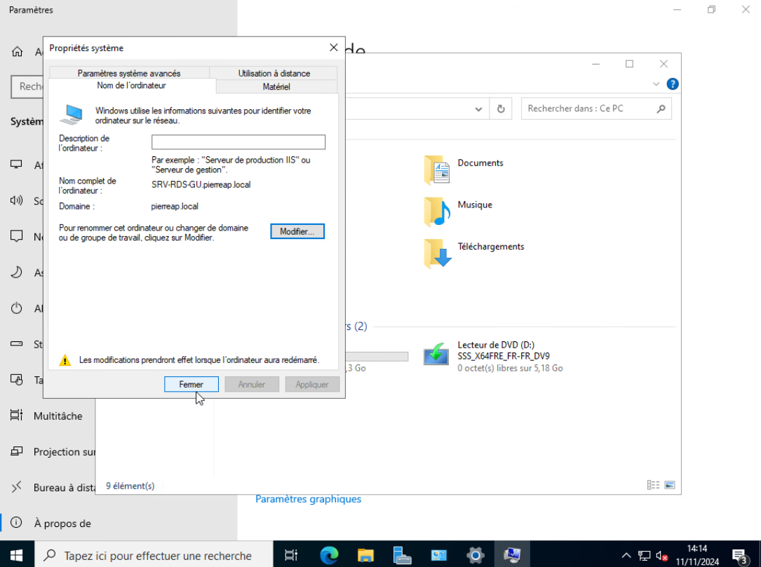
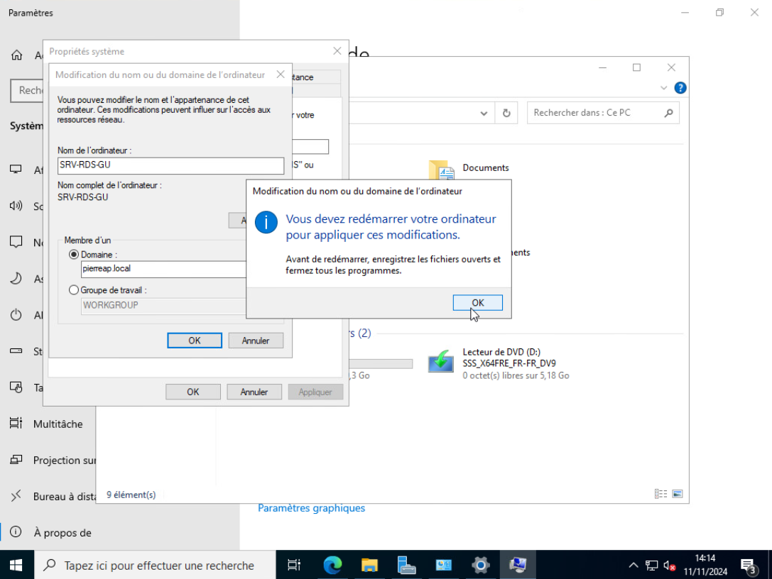
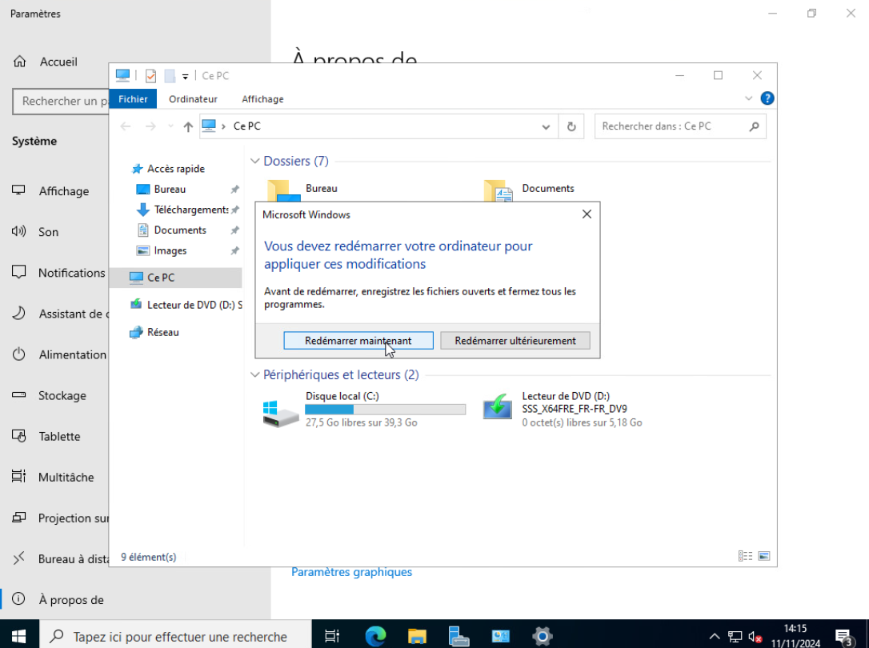
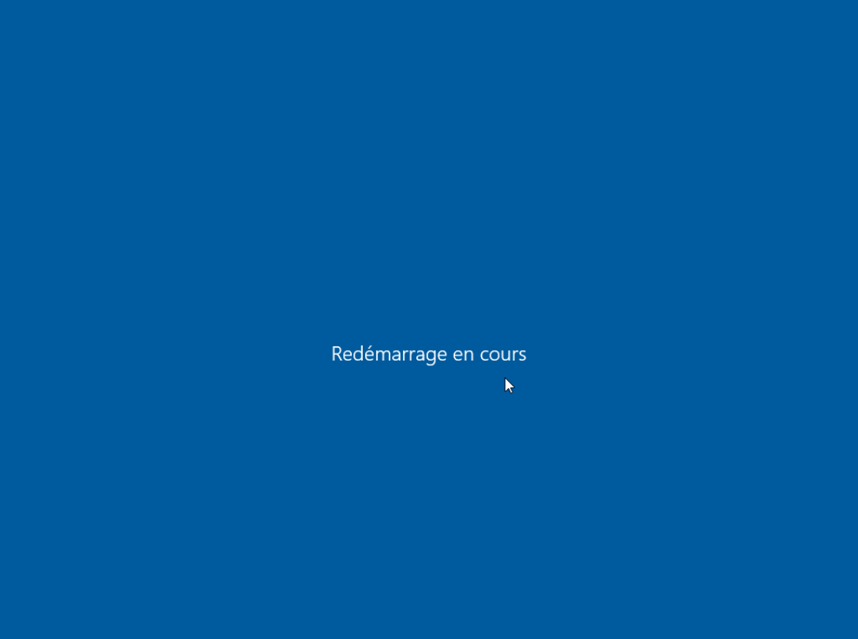
On redémarre le PC
On peut voir qu’on est maintenant bien intégré au domaine
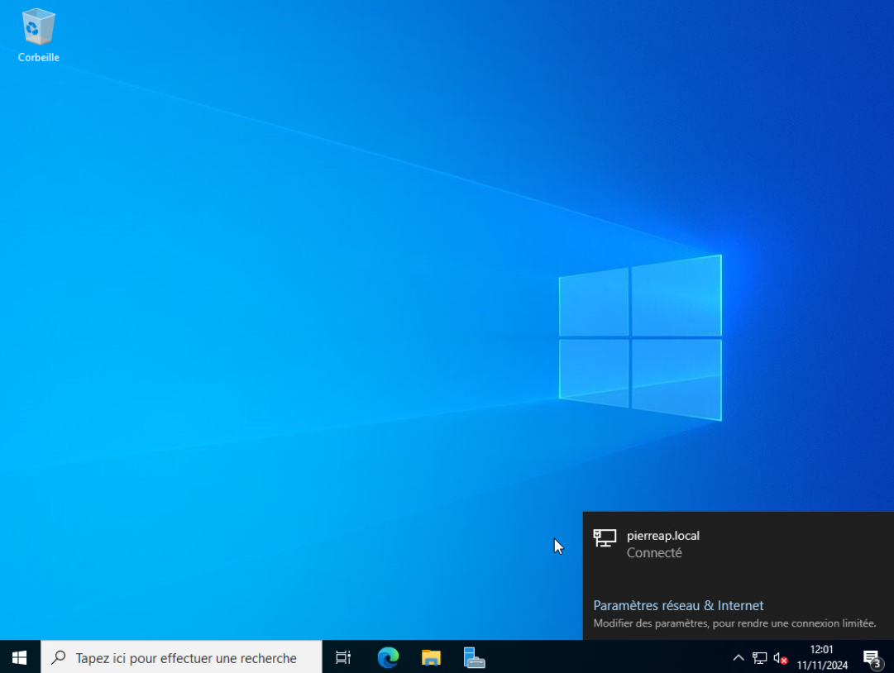

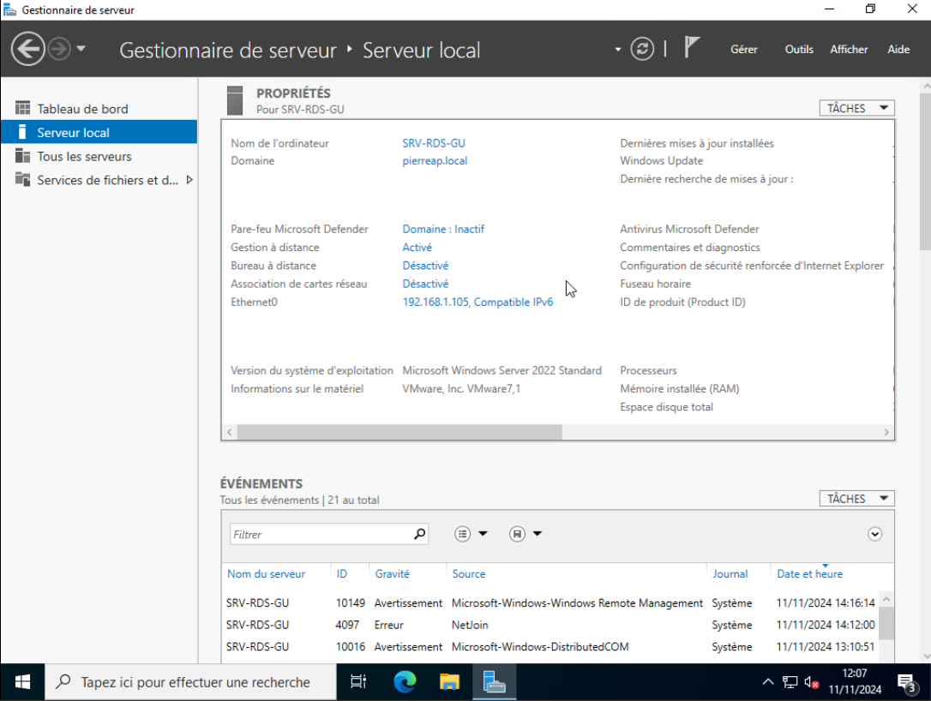
Une fois le PC ajouté au domaine on peut commencer la préparation de notre serveur RDS
Pour commencer l’installation des serveurs de bureau à distance on va cliquer sur Gérer -> Ajouter des rôles ou des fonctionnalités
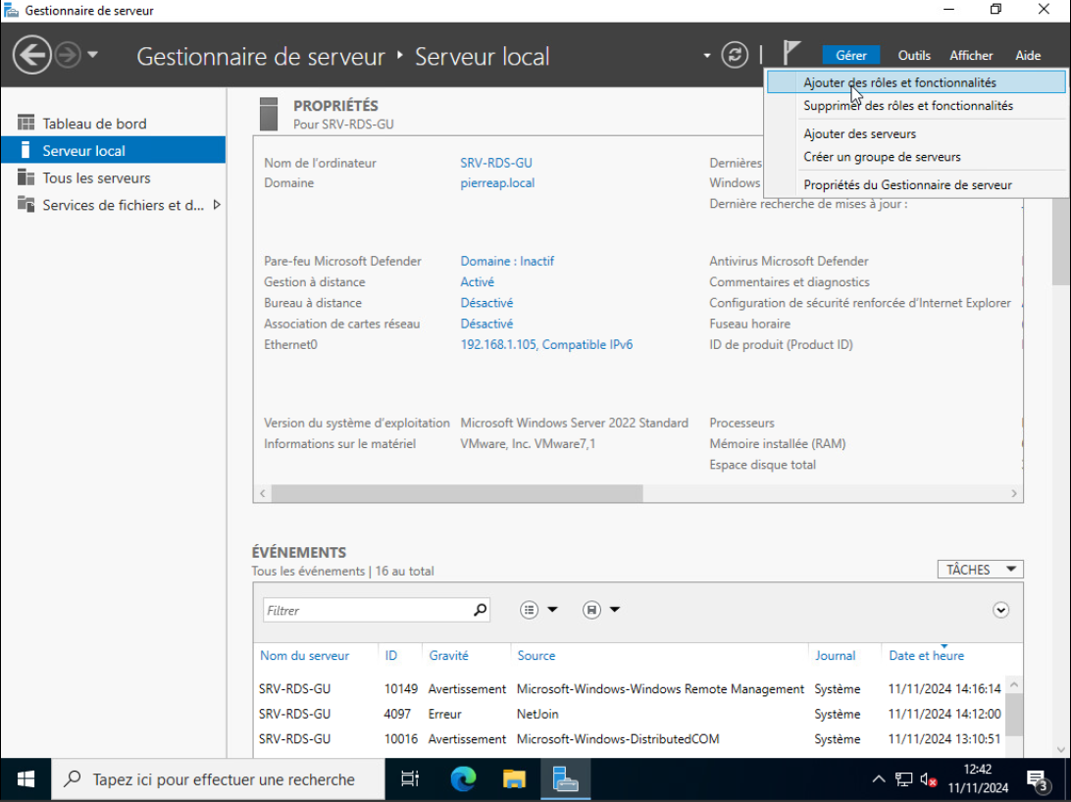
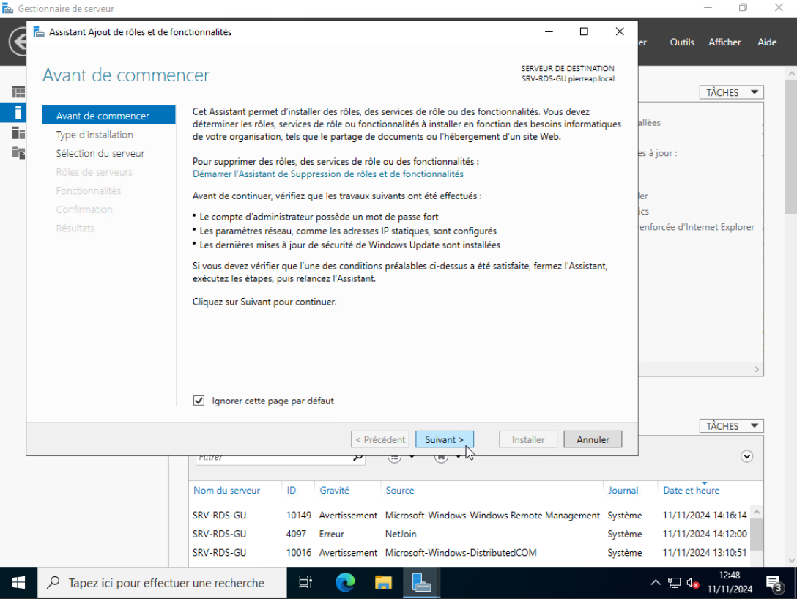
On clique sur Suivant
Installation des services Bureau à distance -> Suivant
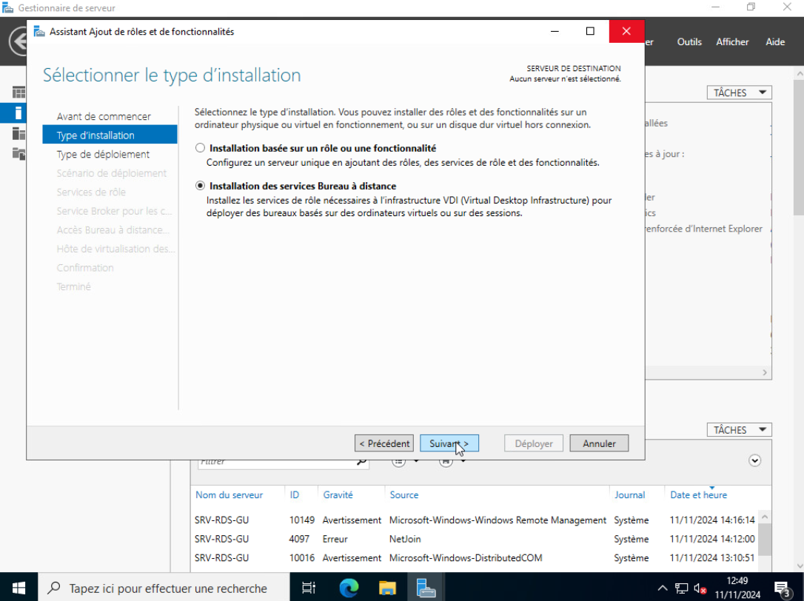
On sélectionne « Déploiement Standard », puis Suivant
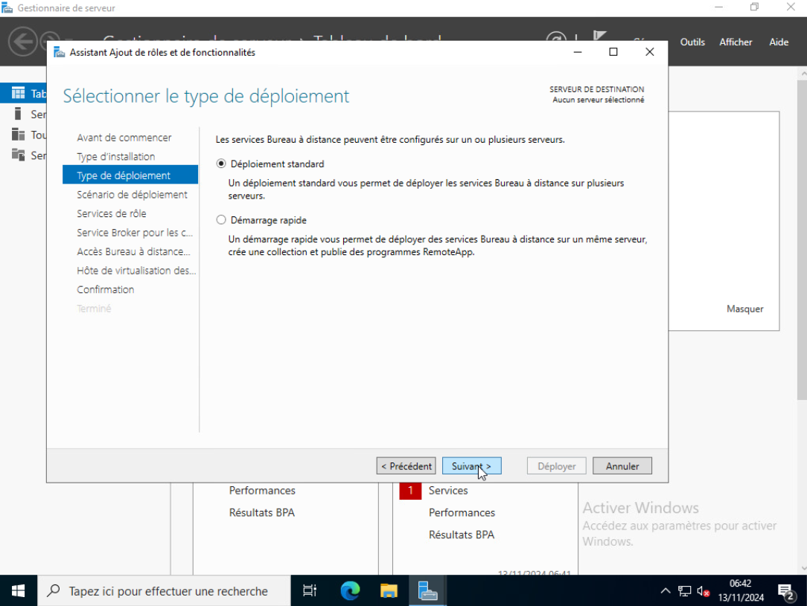
On voit ici qu’on retrouve le nom de la machine du serveur, c’est ce qu’on appelle un Serveur Broker, on peut cliquer sur Suivant
Ensuite on clique sur Déploiement de bureaux basés sur une session puis Suivant
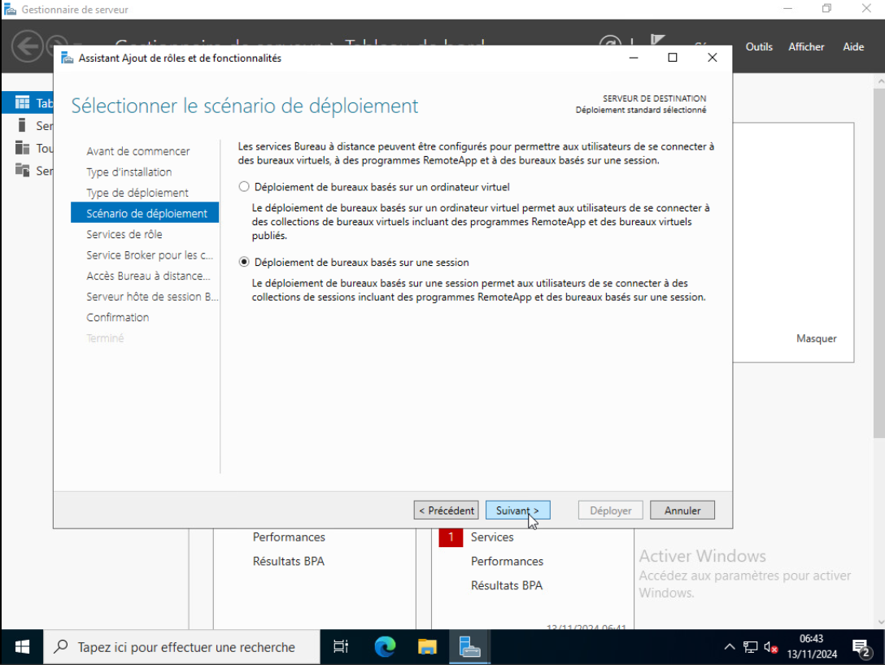
Plusieurs services seront installés : Le Service Broker, L’Accès Bureau à distance par le web et les hôtes de session Bureau à distance, on clique sur Suivant, par ailleurs on peut voir qu’on est administrateur du domaine
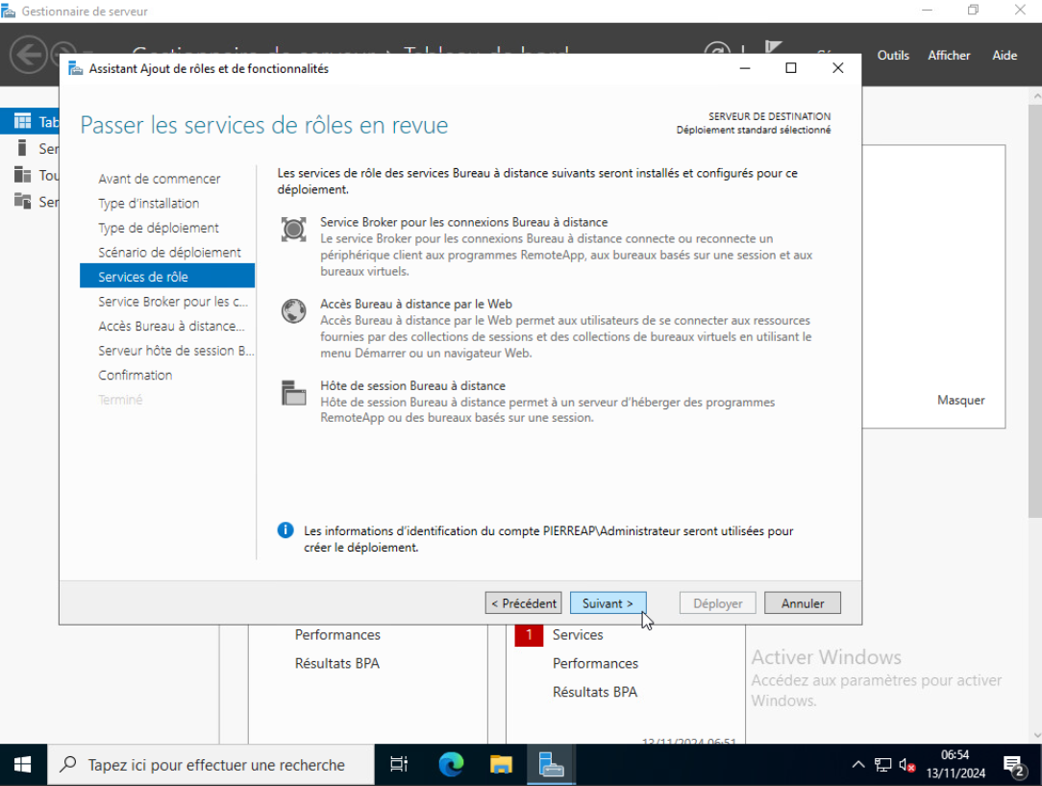

Ici on a un seul serveur, ce qui signifie que notre service Broker sera notre propre serveur
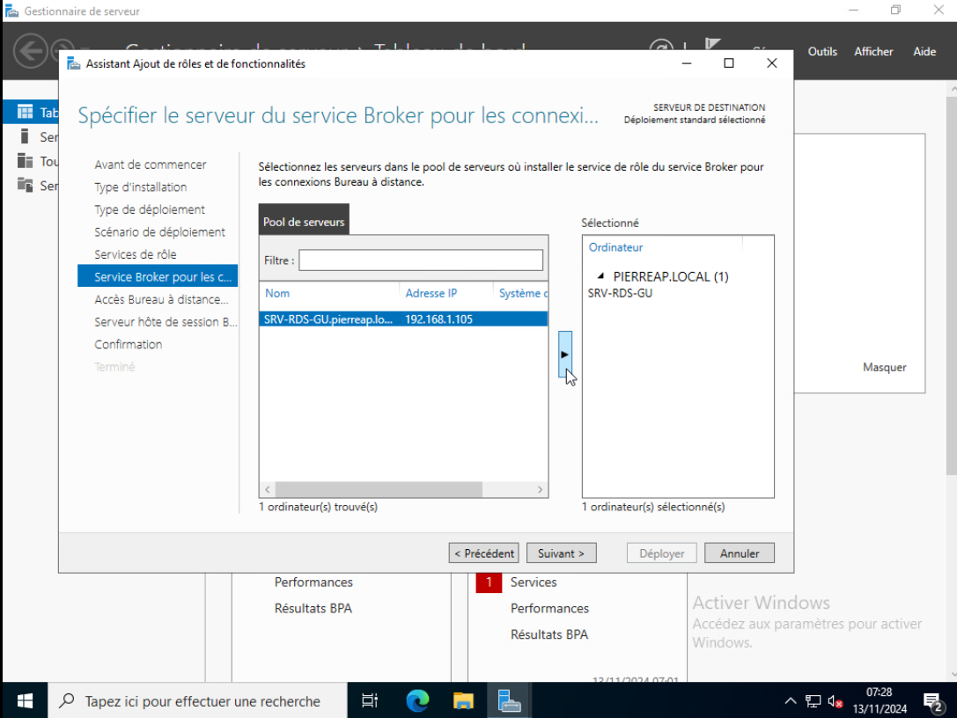

Ici on a le choix d’Installer le service de rôle de l’accès web, on en a pas besoin dans ce cas, on clique sur Suivant

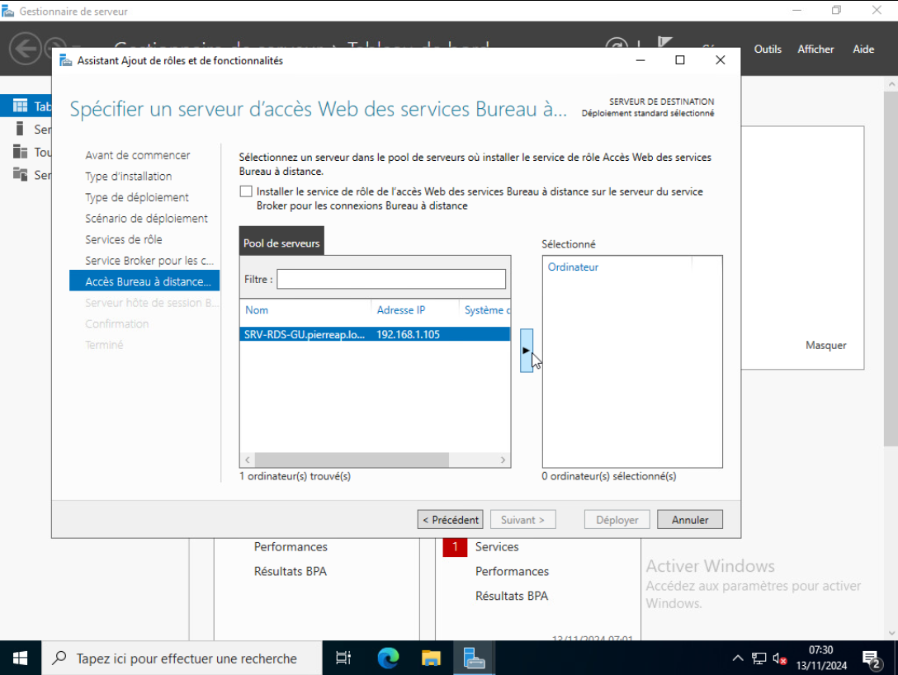
*

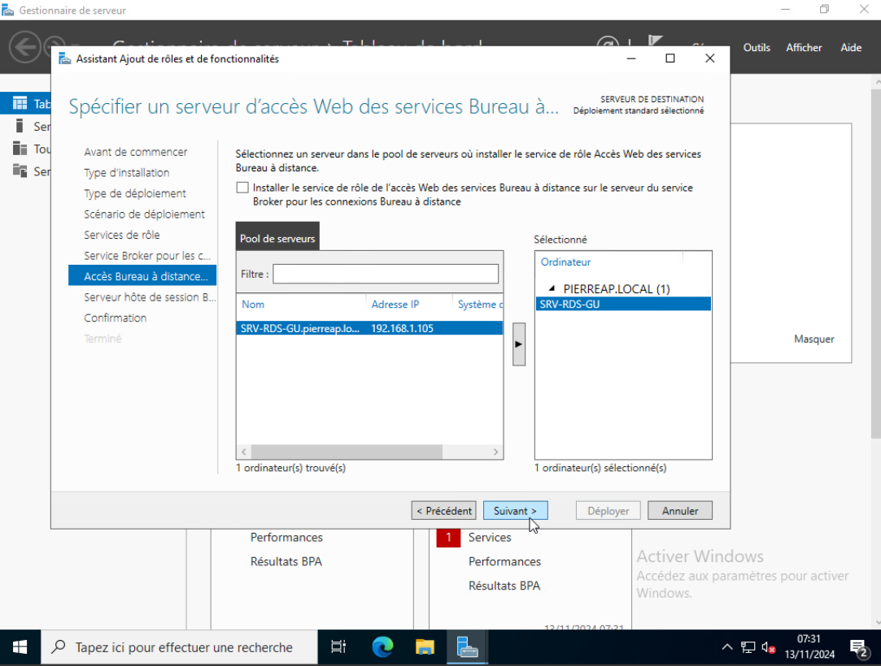
On clique sur Suivant

Enfin l’hôte de session du bureau à distance sera le serveur lui-même on peut faire suivant
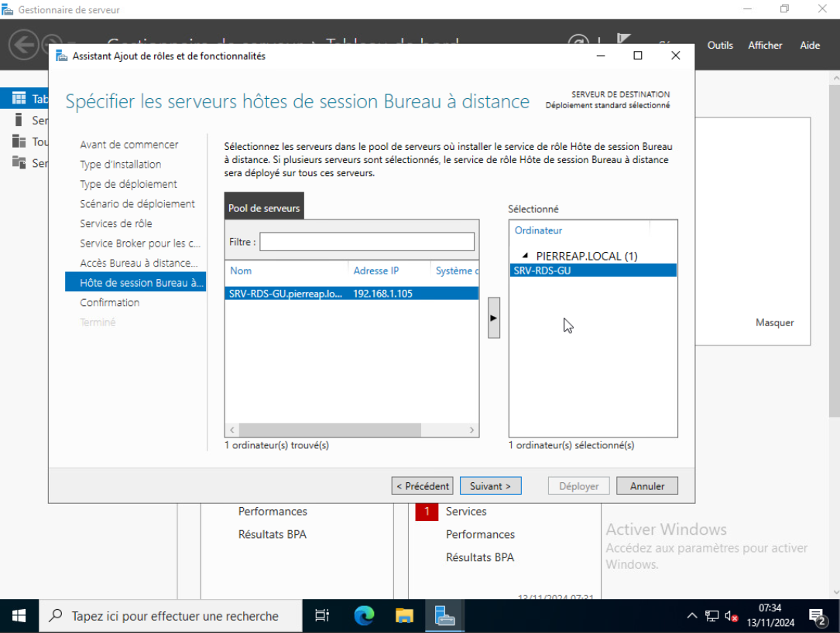

Ici on clique sur Redémarrer automatiquement le serveur de destination si nécessaire puis Déployer
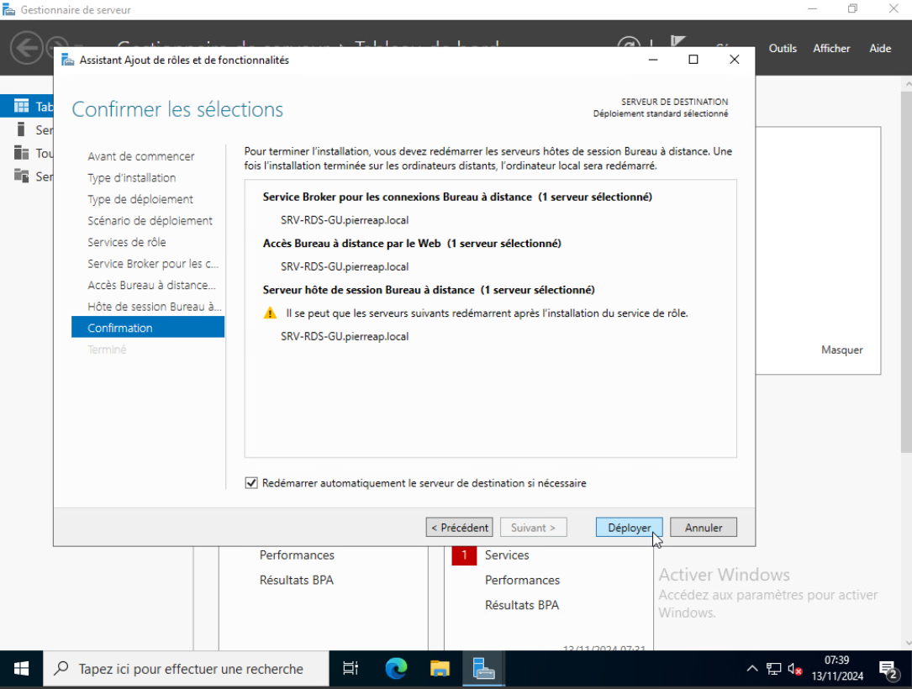

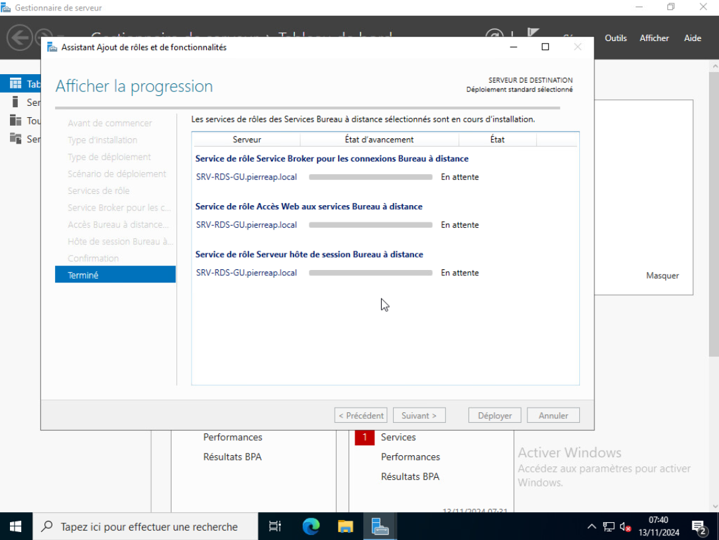
Ici on peut voir que les services s’installent, on patiente un peu
Une fois l’installation finie on peut cliquer sur Fermer
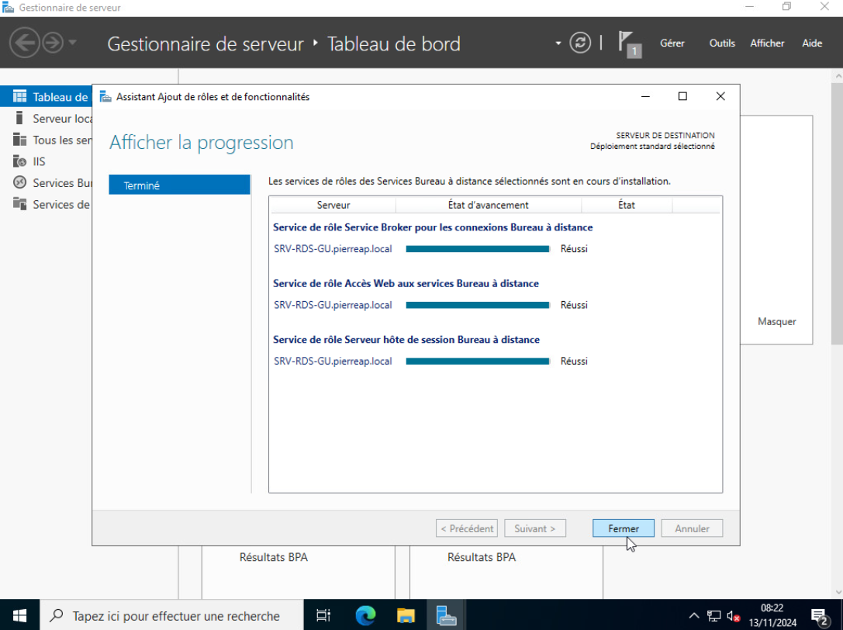
Ici à gauche on peut voir que les rôles sont installés
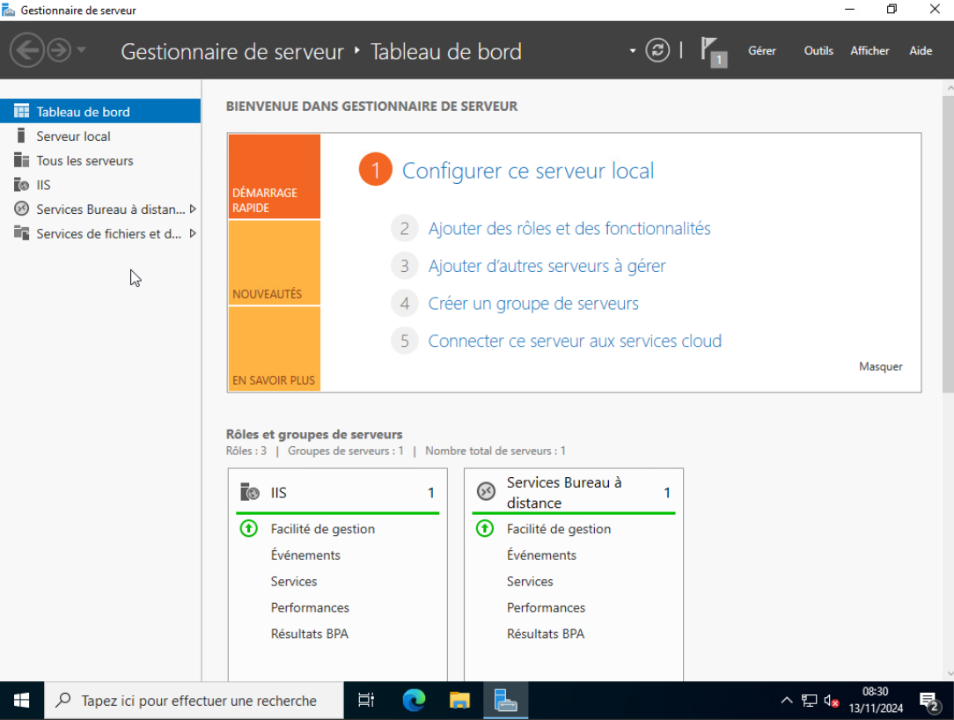

Une fois que c’est fait on peut commencer à paramétrer les services de bureau à distance, on clique sur Services bureau à distance, et ici on peut voir que le Gestionnaire de license n’est pas installé
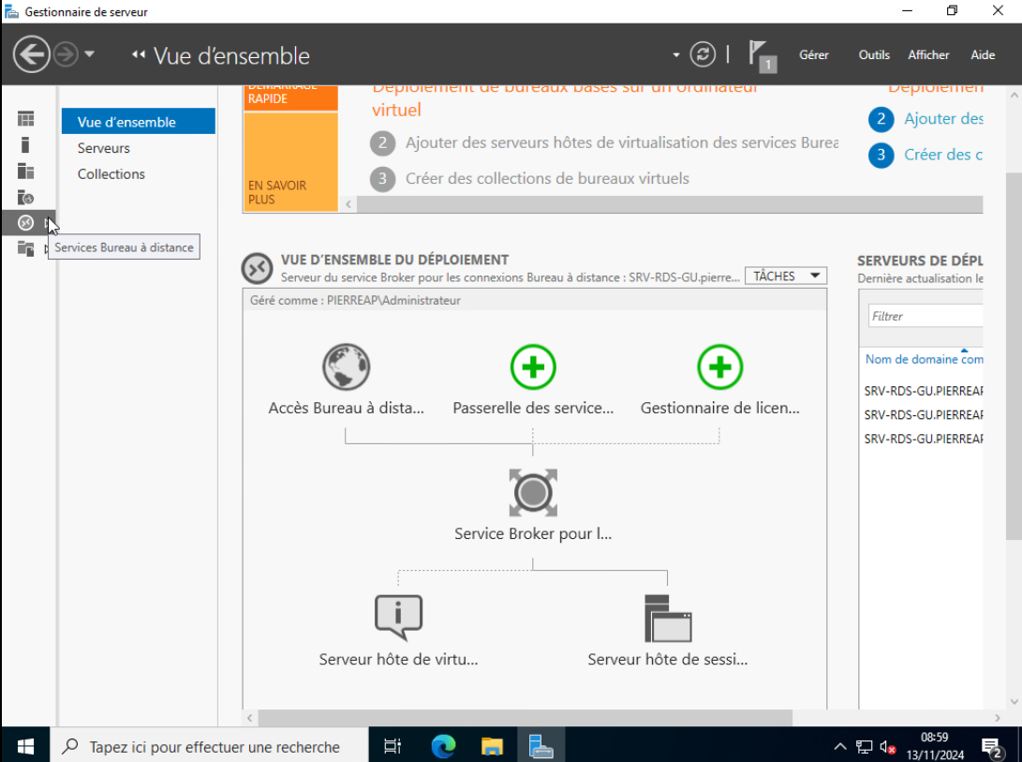
À savoir que le service de bureau à distance nécessite un certain type de license, la durée maximale de paramétrage est 120 jours au-delà le serveur ne sera plus fonctionnel, ces licences sont contrôlées en temps réel, à chaque connexion d’un utilisateur ou d’un ordinateur, une licence est utilisée, pour paramétrer le gestionnaire de license on va cliquer dessus
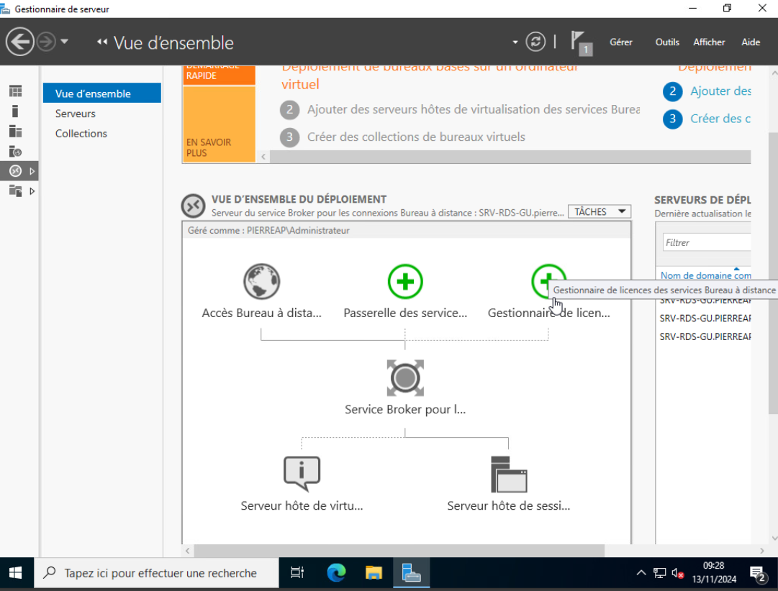

Ensuite on va devoir spécifier le serveur Gestionnaire de licence, ici encore une fois c’est mon propre serveur, on clique ensuite sur Suivant
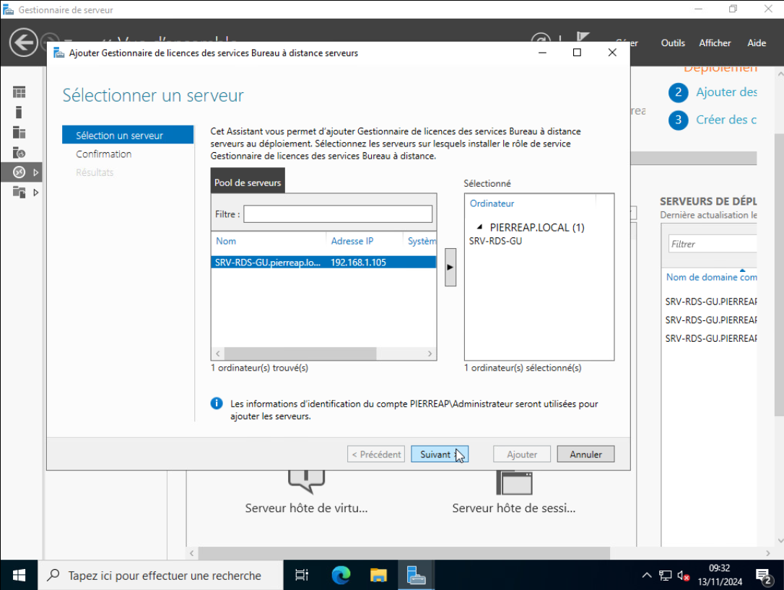
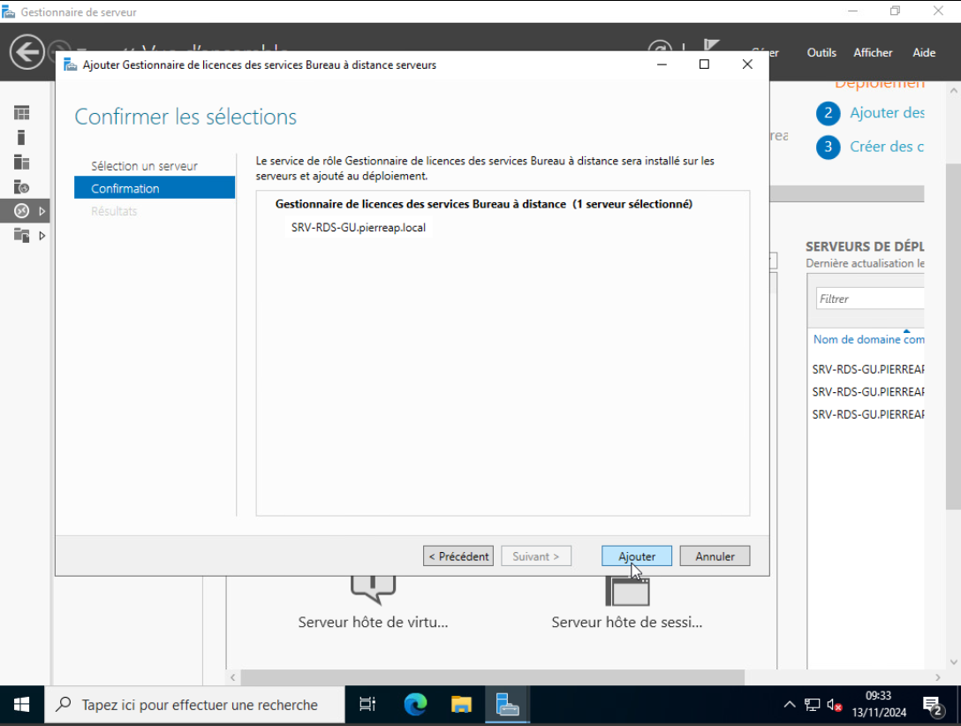
Puis on peut cliquer sur Ajouter
On patiente durant l’installation
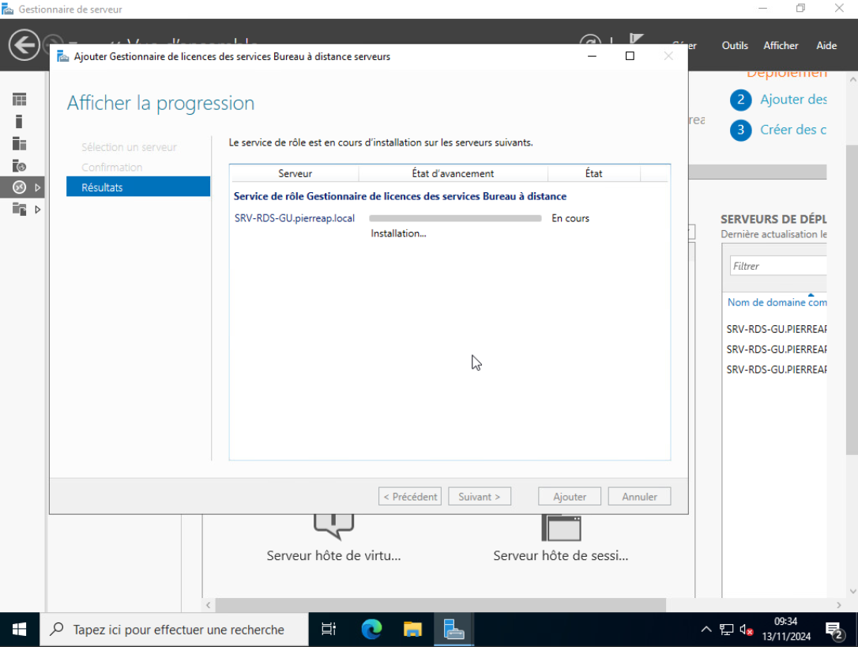
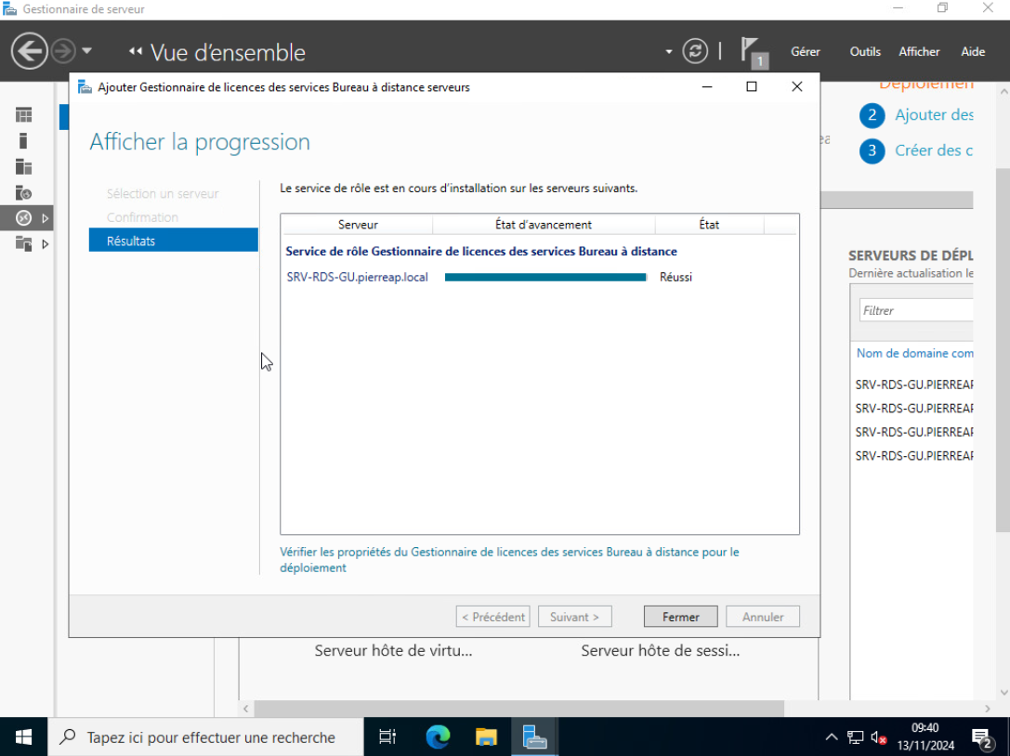
Une fois le rôle installé on peut cliquer sur Fermer
Il va falloir maintenant configurer le mode de licence, on devra choisir de les configurer soit par Ordinateur soit par Utilisateur, on clique sur Taches puis modifier les propriétés de déploiement
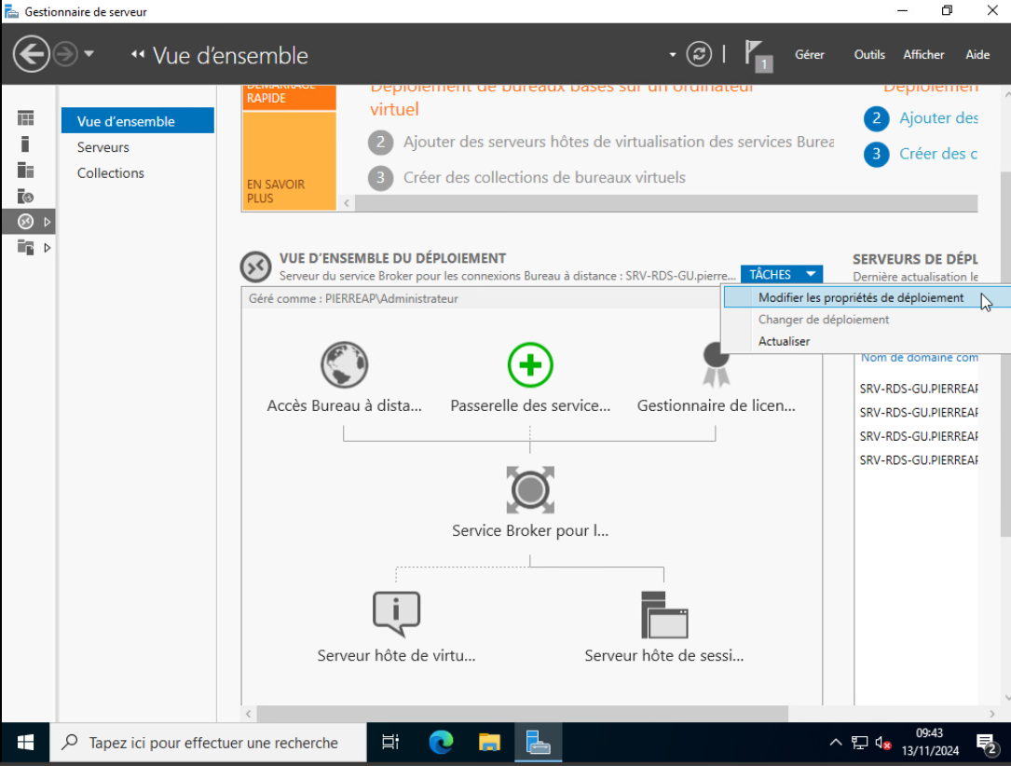
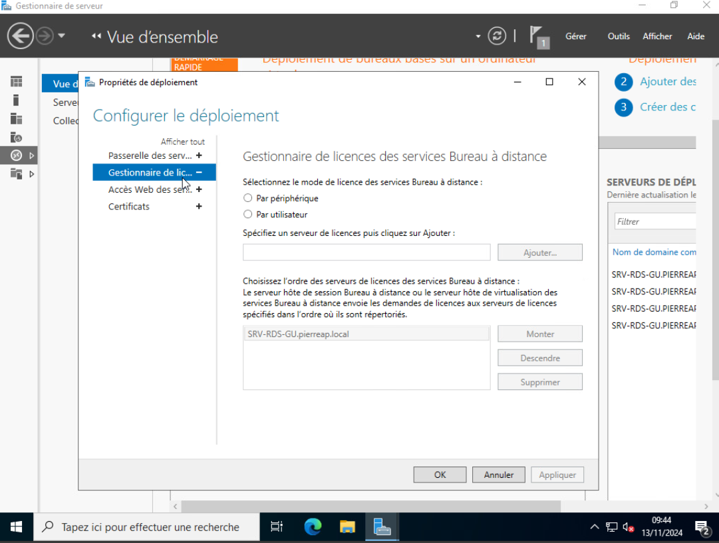
Et là dans Gestionnaire de licence on va pouvoir cocher si on veut utiliser par périphérique (par ordinateur) ou par utilisateur
En général le mode le plus courant est celui par Utilisateur, on va pouvoir cliquer sur Appliquer
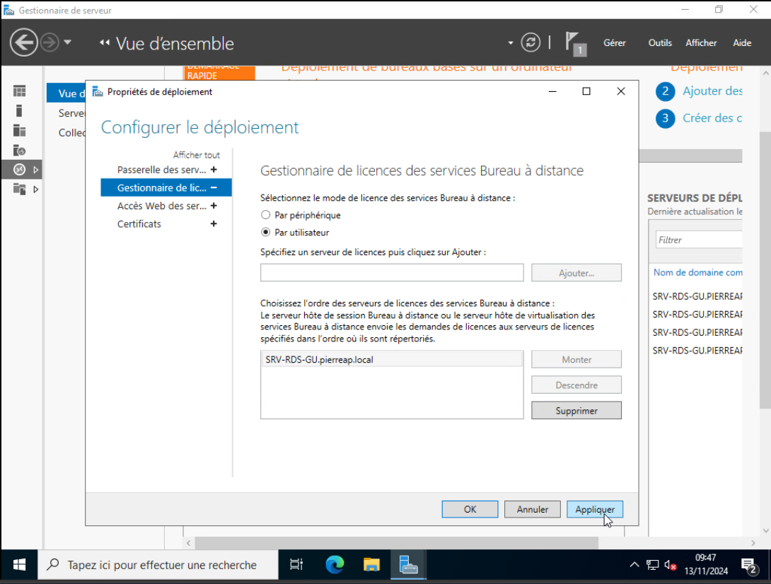

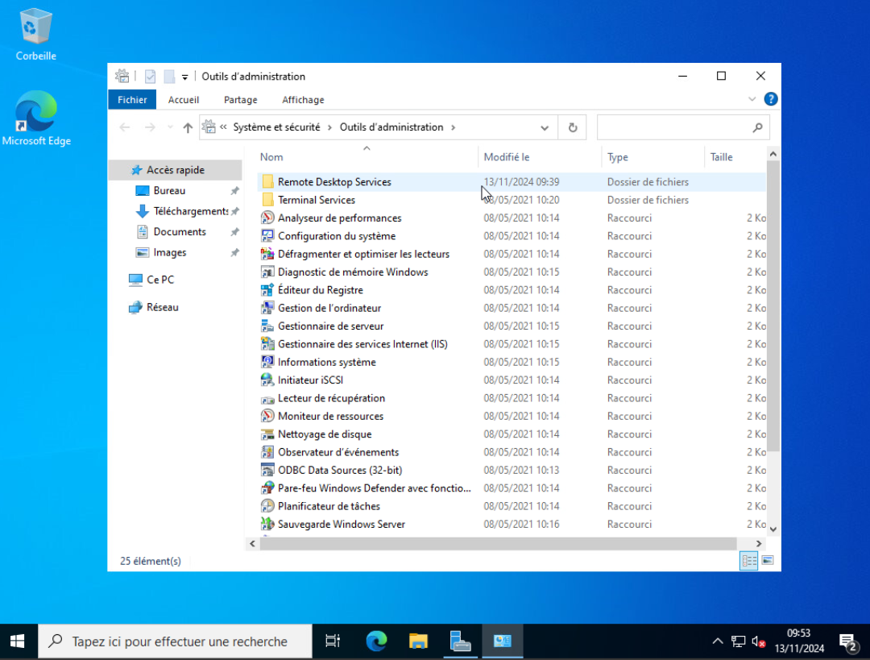
Une fois le gestionnaire de licence installé, on va se rendre dans Outils d’administration Windows -> Remote Desktop Services
Gestionnaire de licences
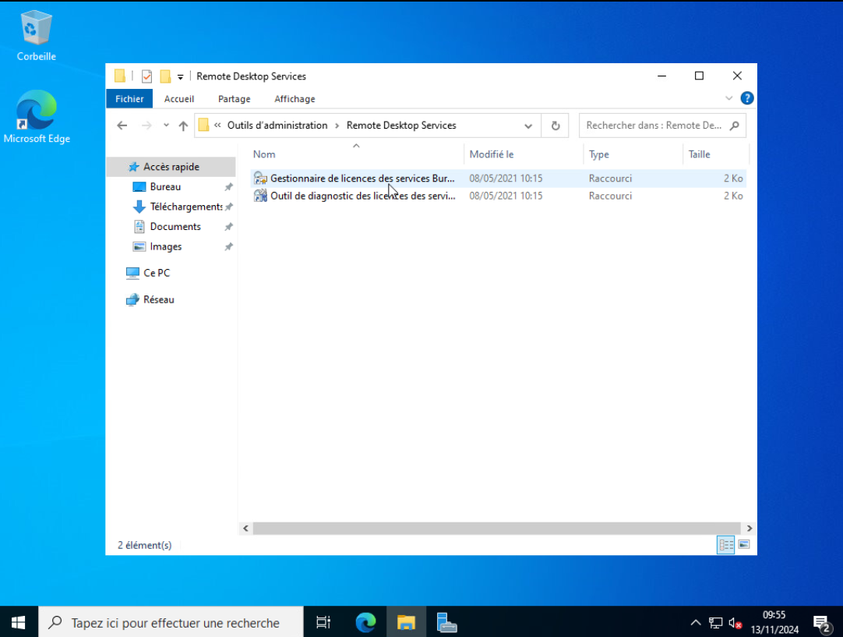
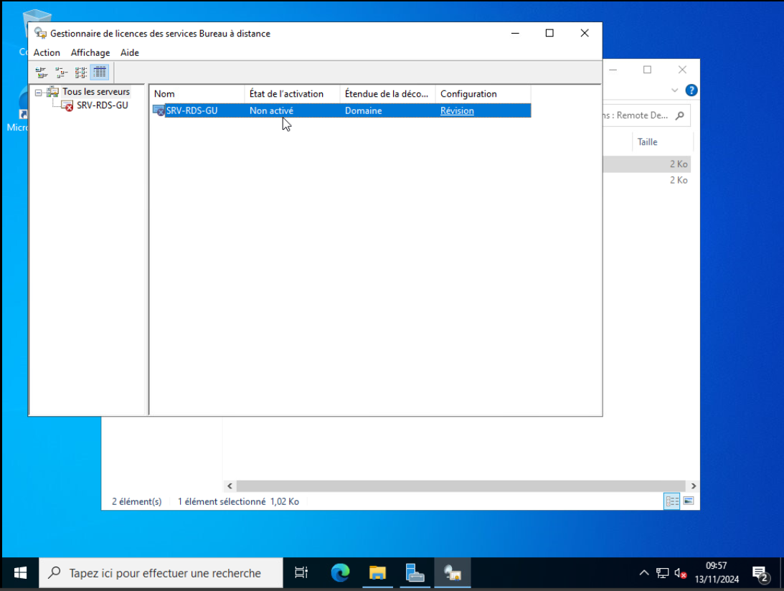
Et ici on voit que la licence n’est pas activée
Une fois que l’installation et le paramétrage des rôles Bureau à distance sont faites, on va pouvoir sécuriser le serveur de bureau à distance, par défaut tout le monde peut se connecter sur le serveur de Bureau à distance, l’ensemble des utilisateurs du domaine, ce qui n’est pas forcément ce que l’on veut, on va donc le réduire à un certain nombre d’utilisateurs restreints, pour se faire on va se rendre sur notre serveur Active Directory et créer un groupe dédié qui sera autorisé à la connexion de bureau à distance.

On va se rendre dans Utilisateurs et ordinateurs Active Directory et ici on peut voir qu’on a de base dans notre Laboratoire GSB, 5 unités d’organisation :
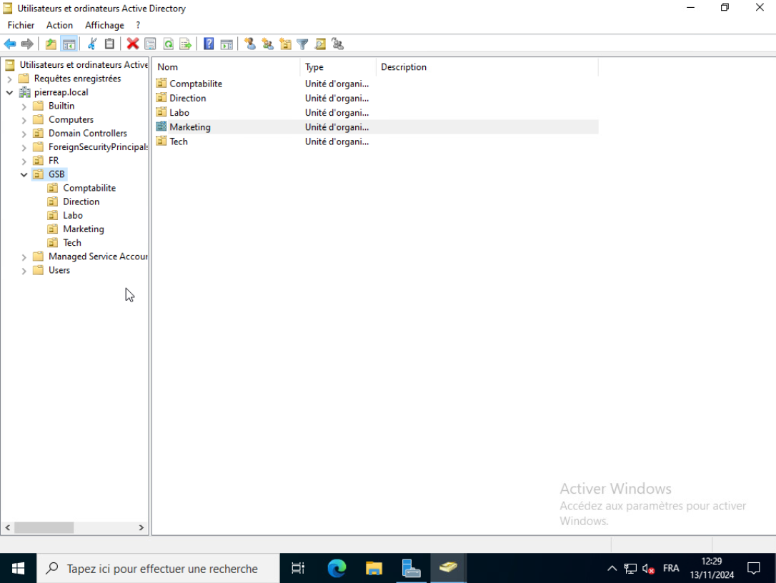

On va donc créer une nouvelle Unité d’organisation qu’on va nommer Utilisateur :

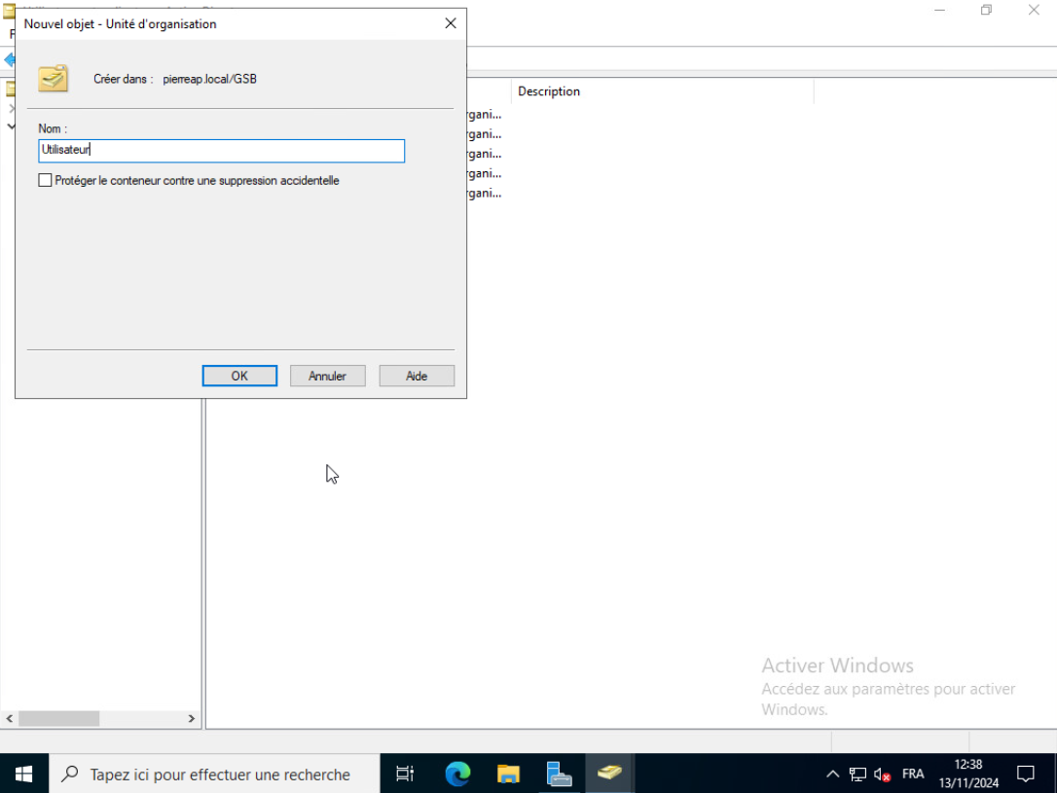
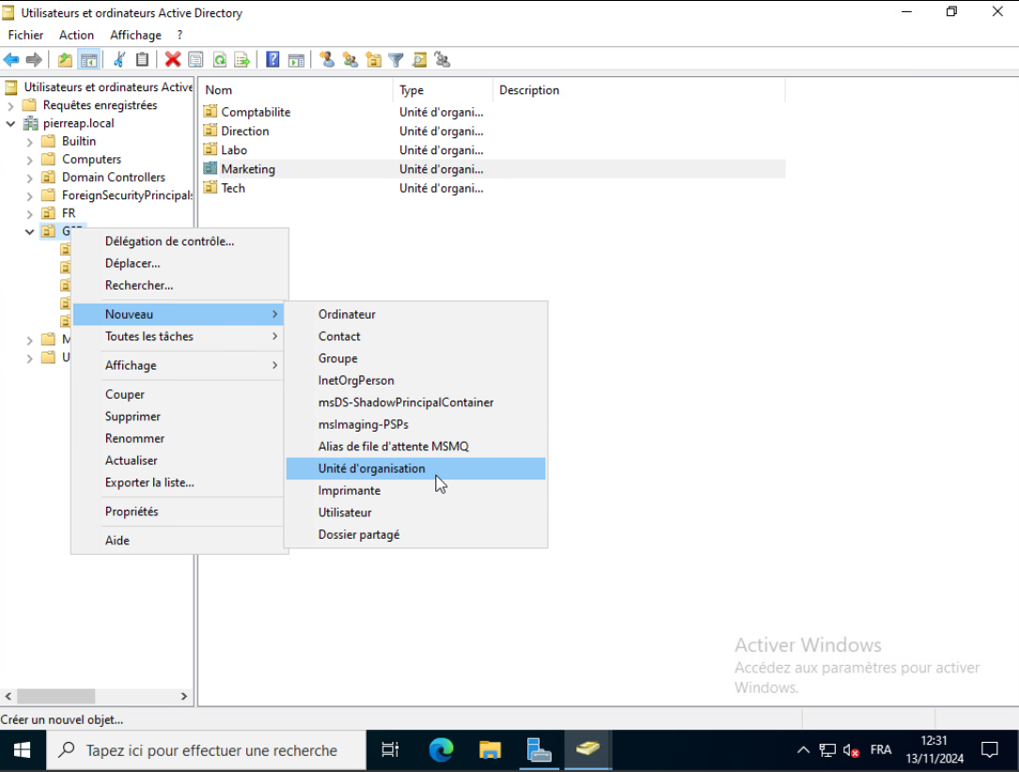

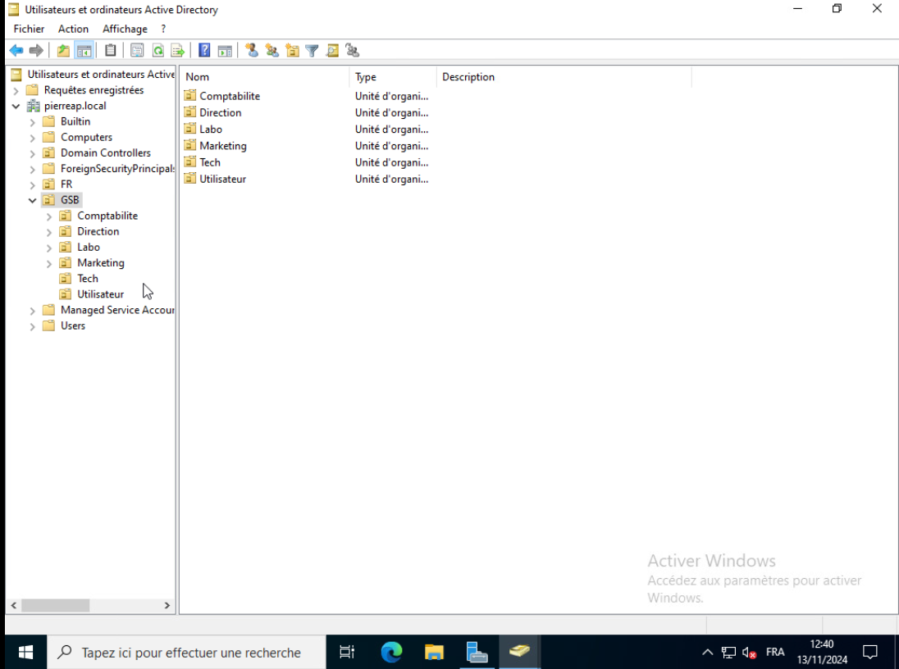
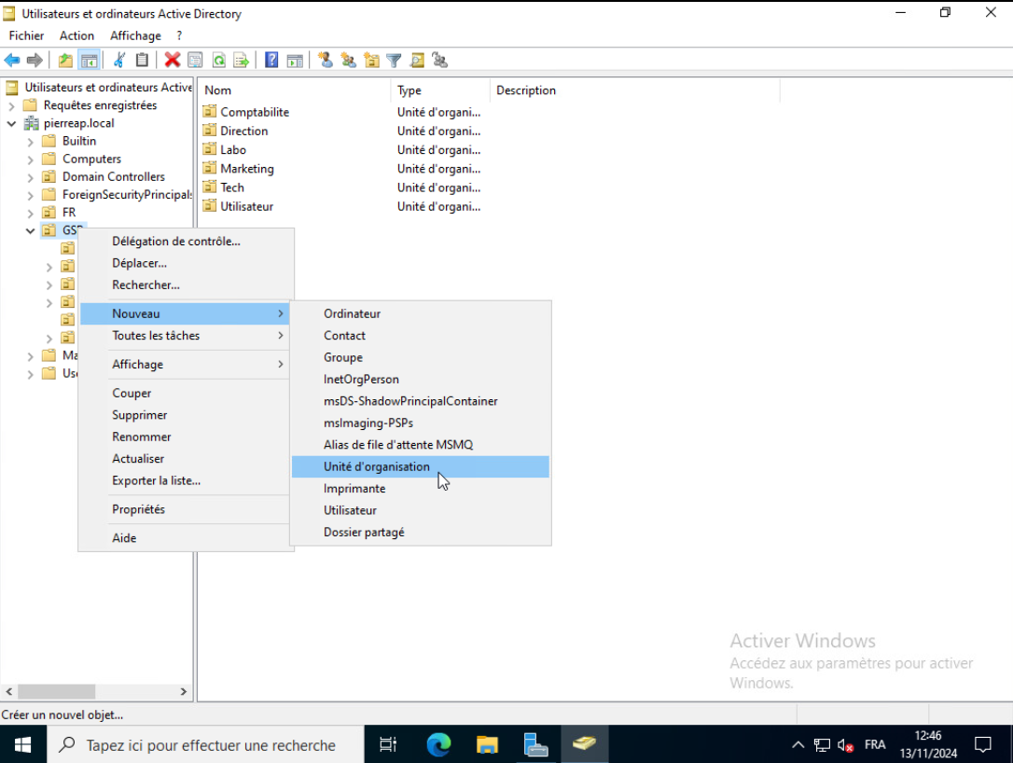
Puis une Unité d’organisation qu’on va nommer Groupes :
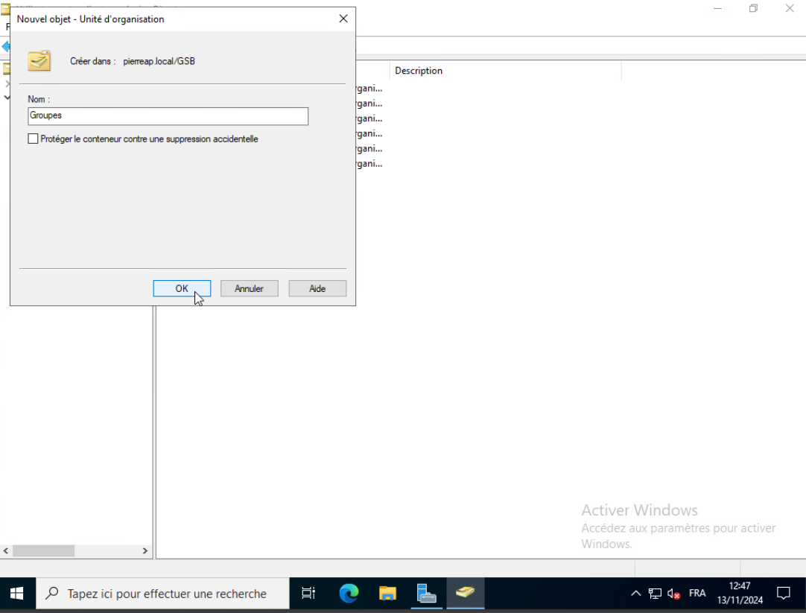
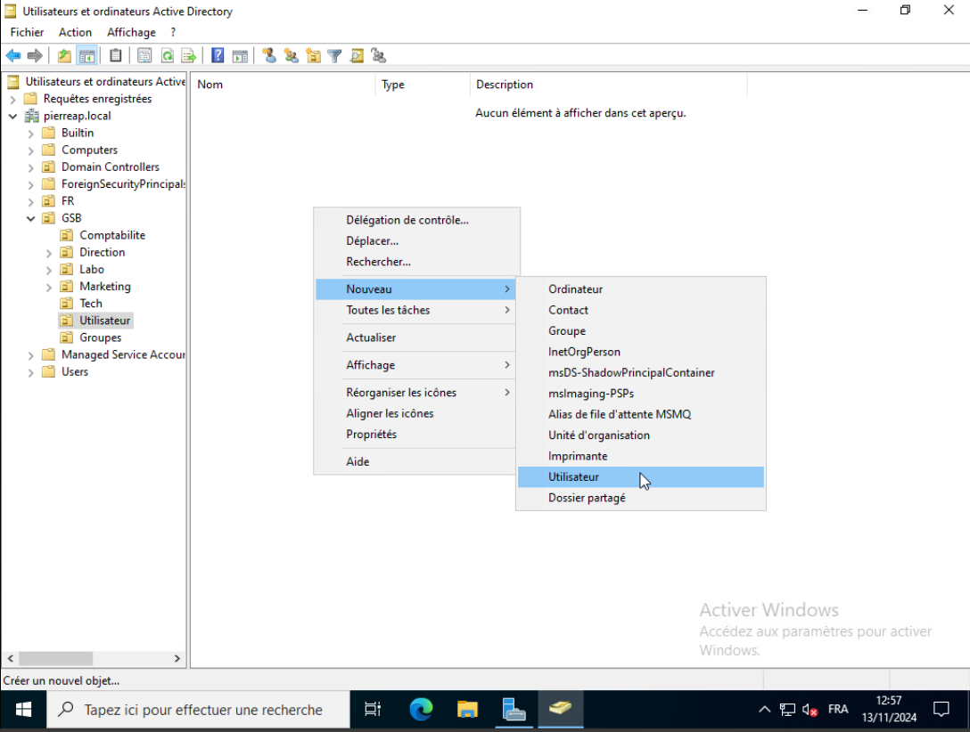
Une fois que mes deux unités d’organisation sont créées, je vais commencer par créer mon premier utilisateur, que je vais nommer par exemple Serge Muller
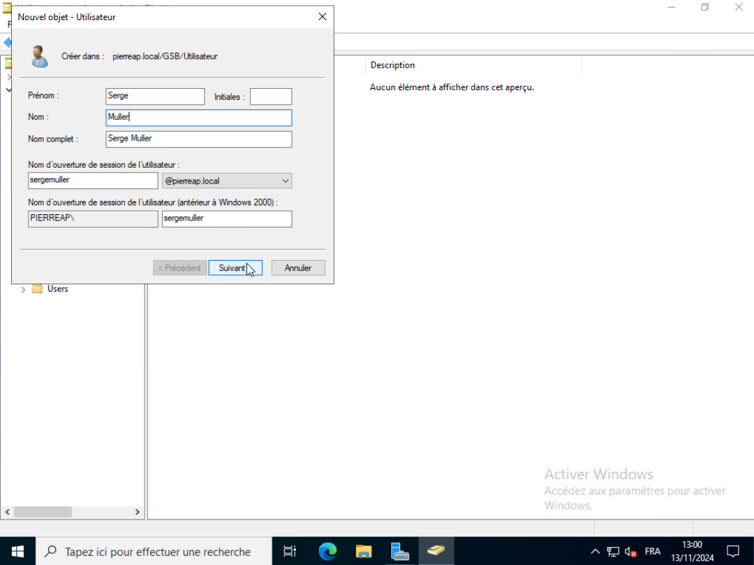
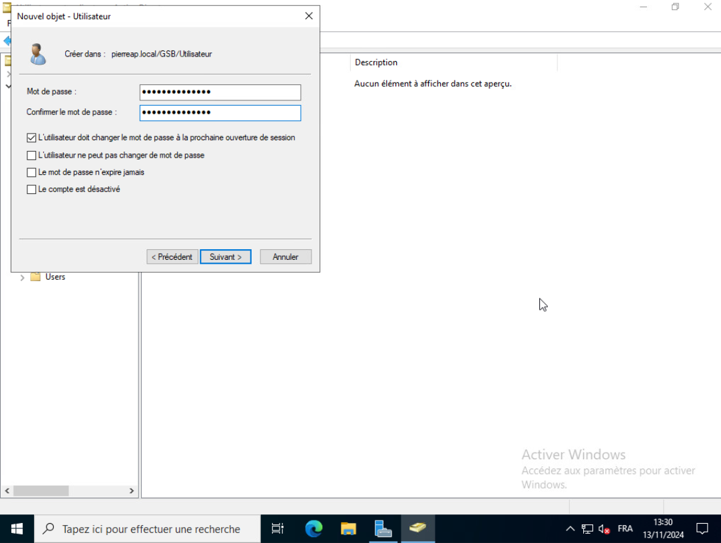
Je lui attribue un mot de passe, dans mon cas je vais lui mettre IsitechAP5555$ puis on clique sur Suivant et Terminer

Notre utilisateur est maintenant créé
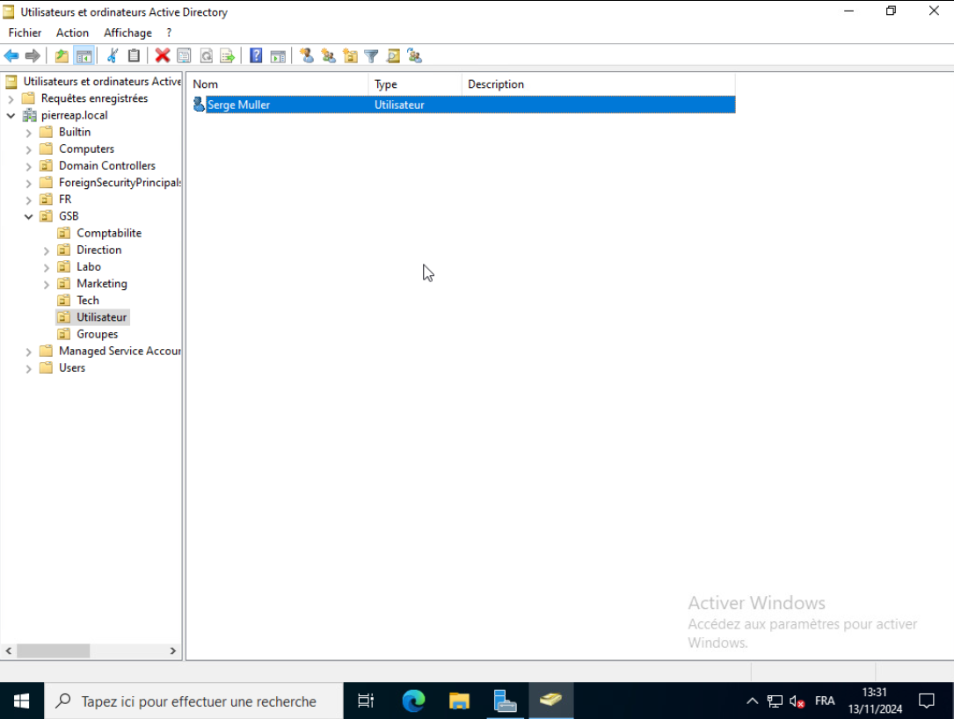
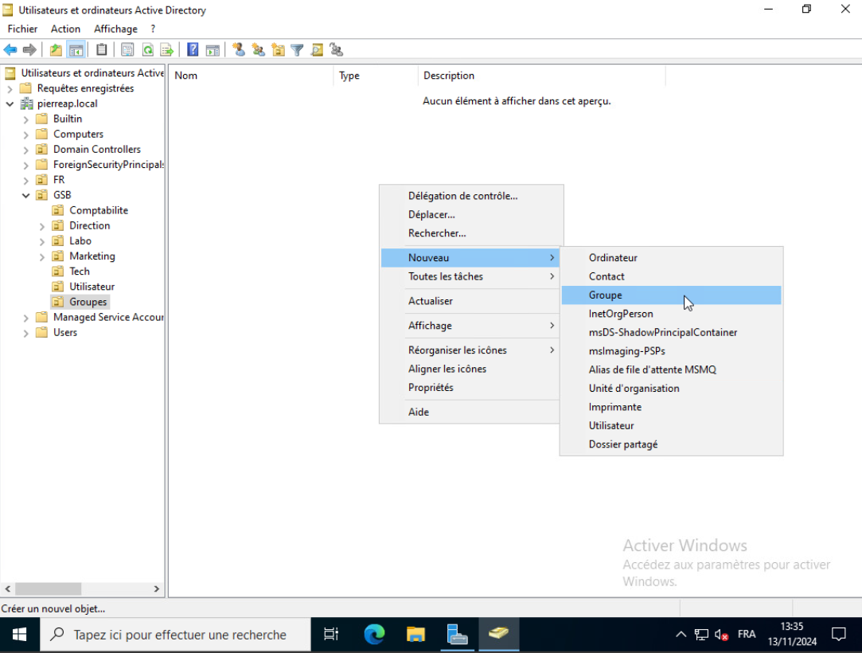
On va pouvoir maintenant créer un groupe pour notre Utilisateur, qu’on va nommer g_labo par exemple
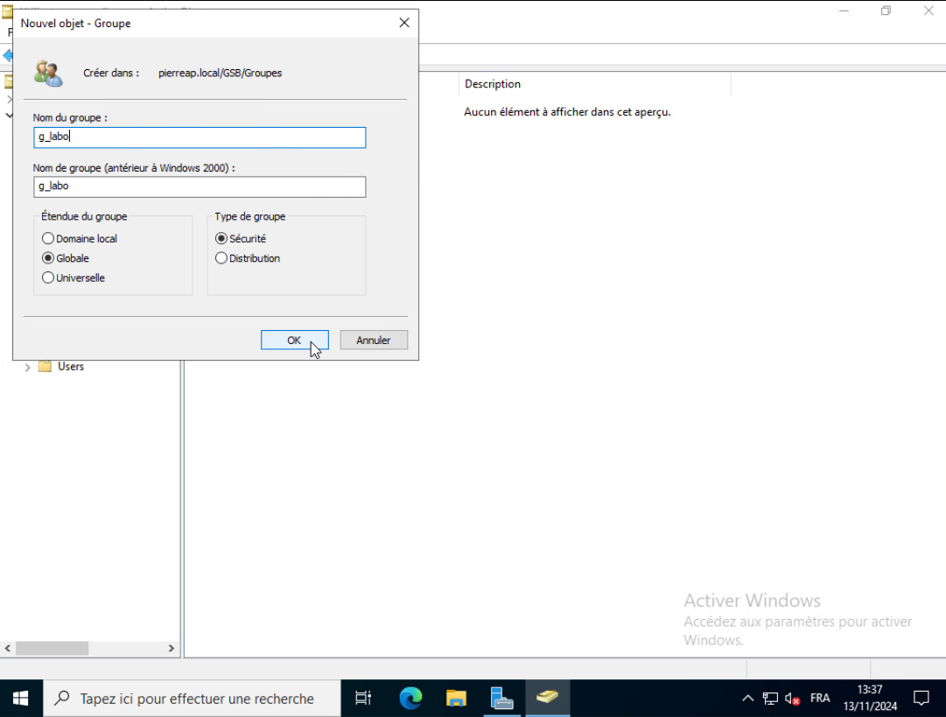
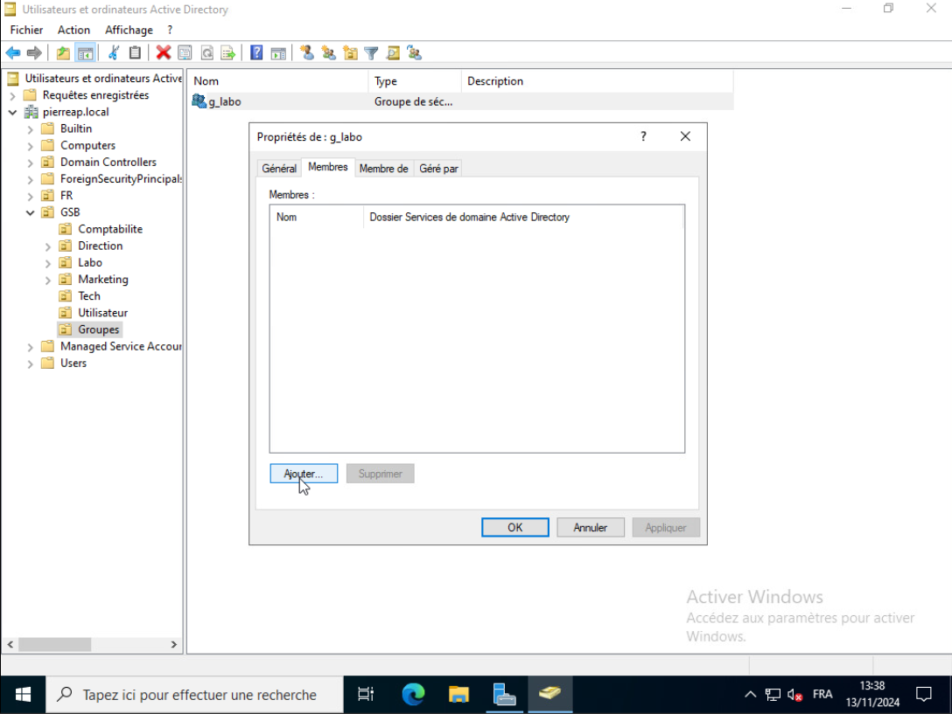
Maintenant qu’il a été créé je vais double cliquer dessus et rajouter un membre
Je rajoute mon utilisateur Serge Muller et je clique sur OK
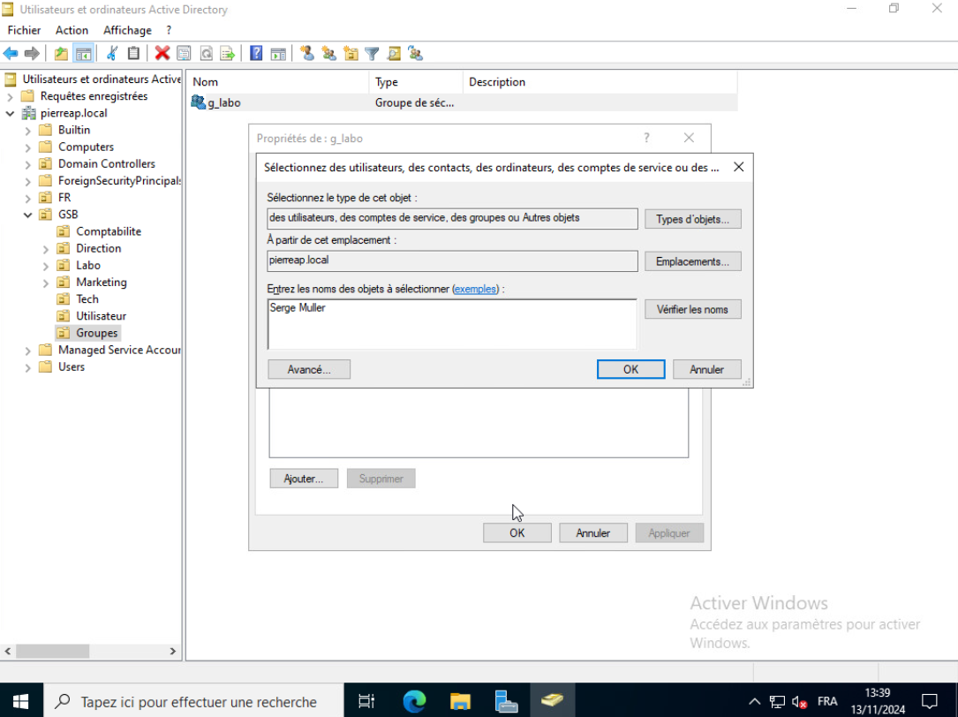
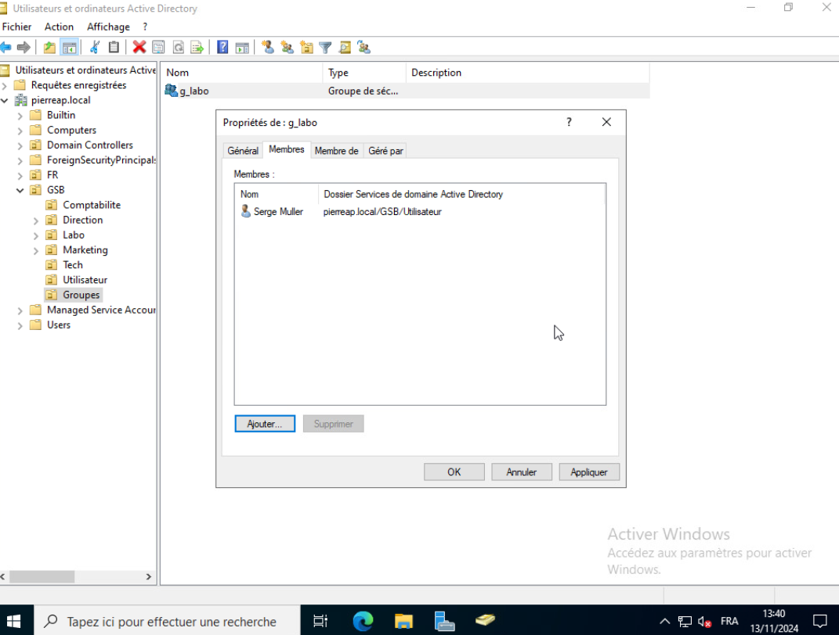
Ensuite on fait Appliquer et OK
On va créer un nouveau groupe également qu’on va appeler g_rds :
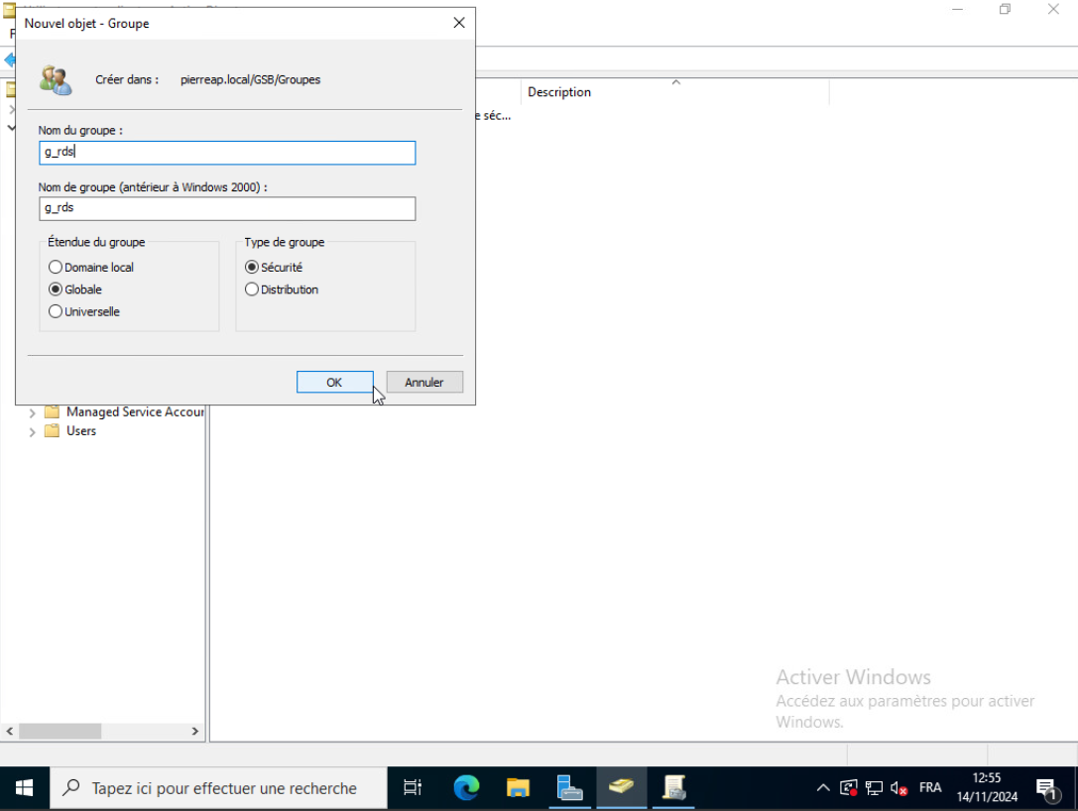
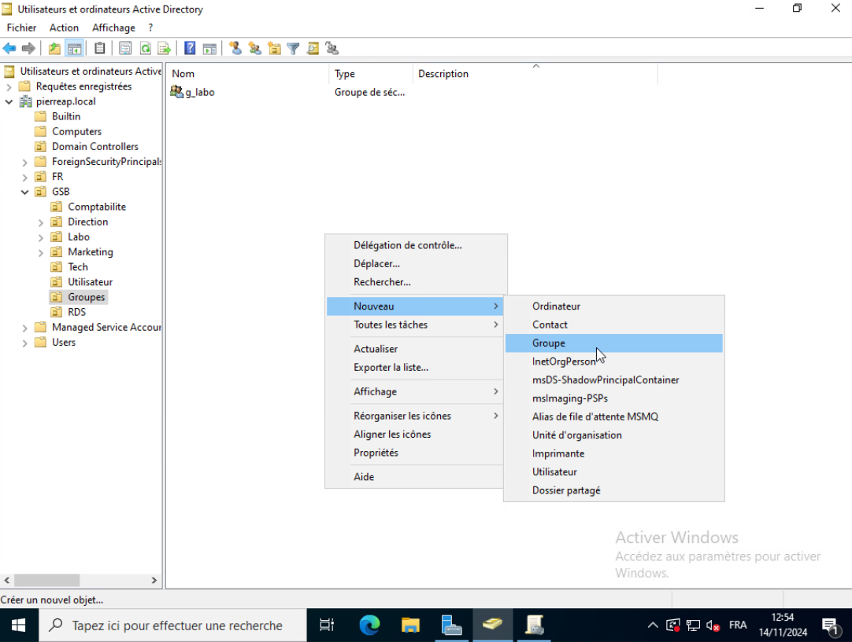
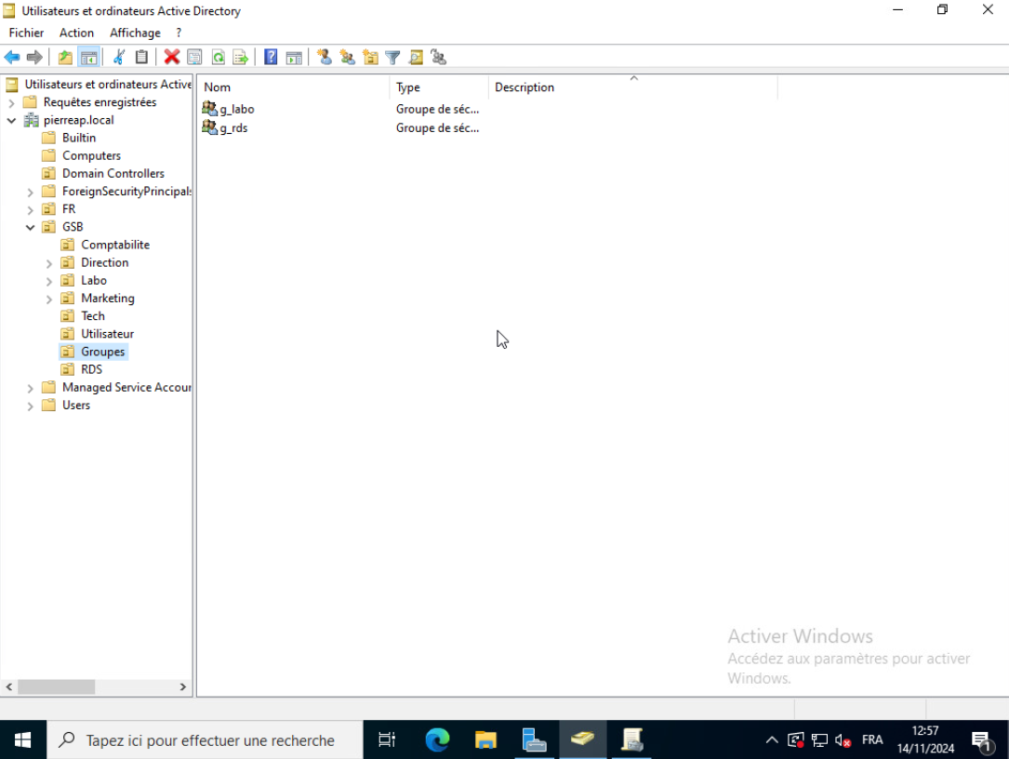

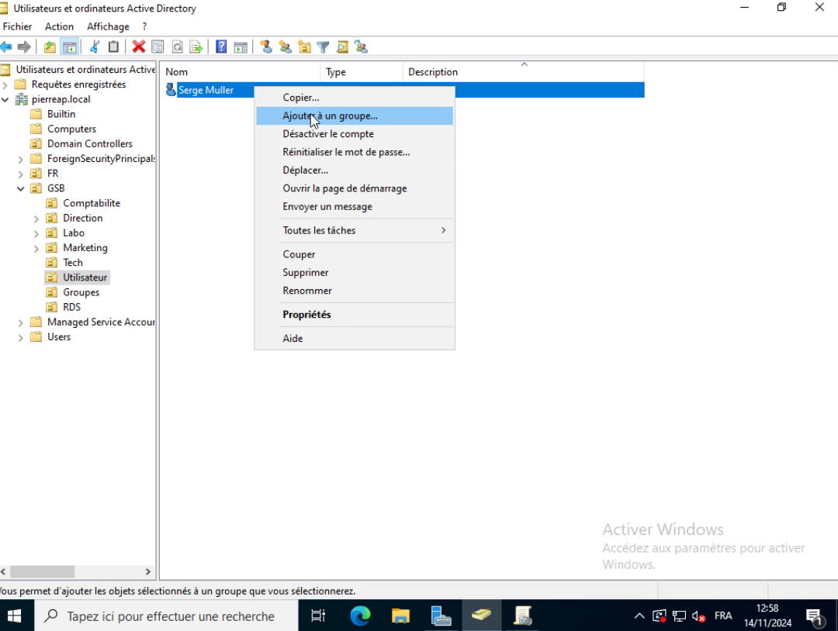
Une fois que c’est fait on va prendre un utilisateur, dans notre cas Serge Muller et l’ajouter au groupe g_rds par exemple, clic droit Ajouter à un groupe
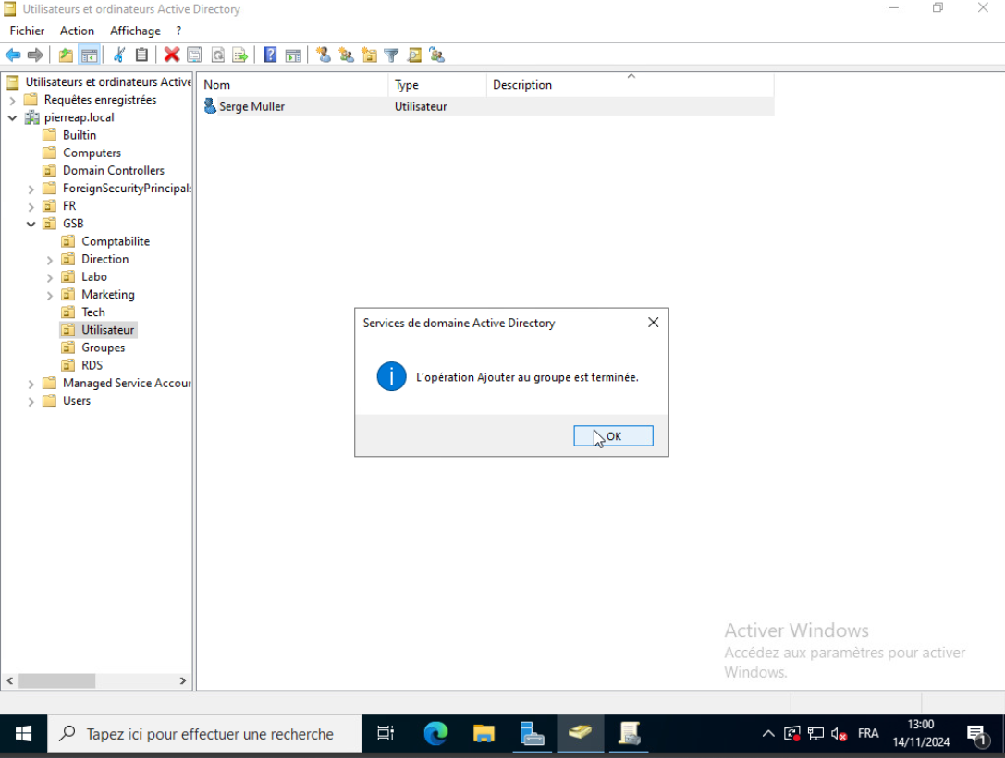
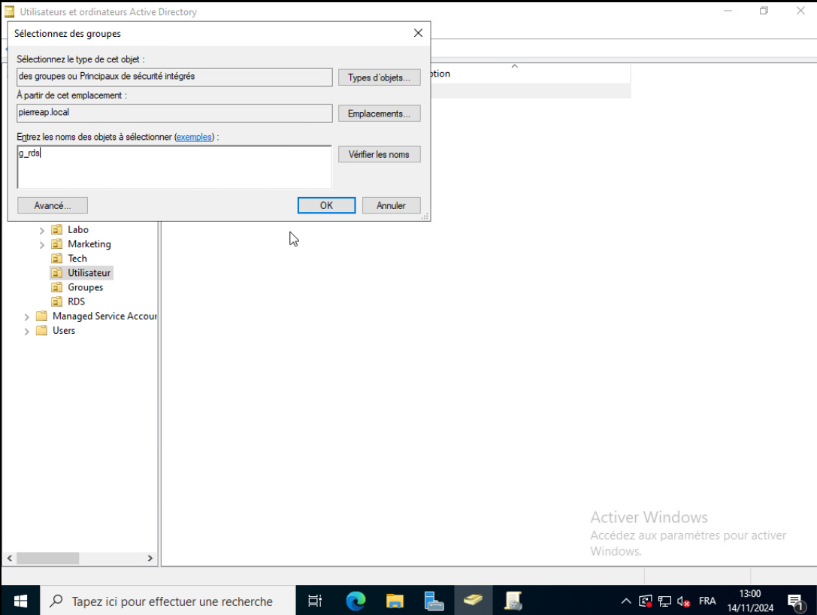
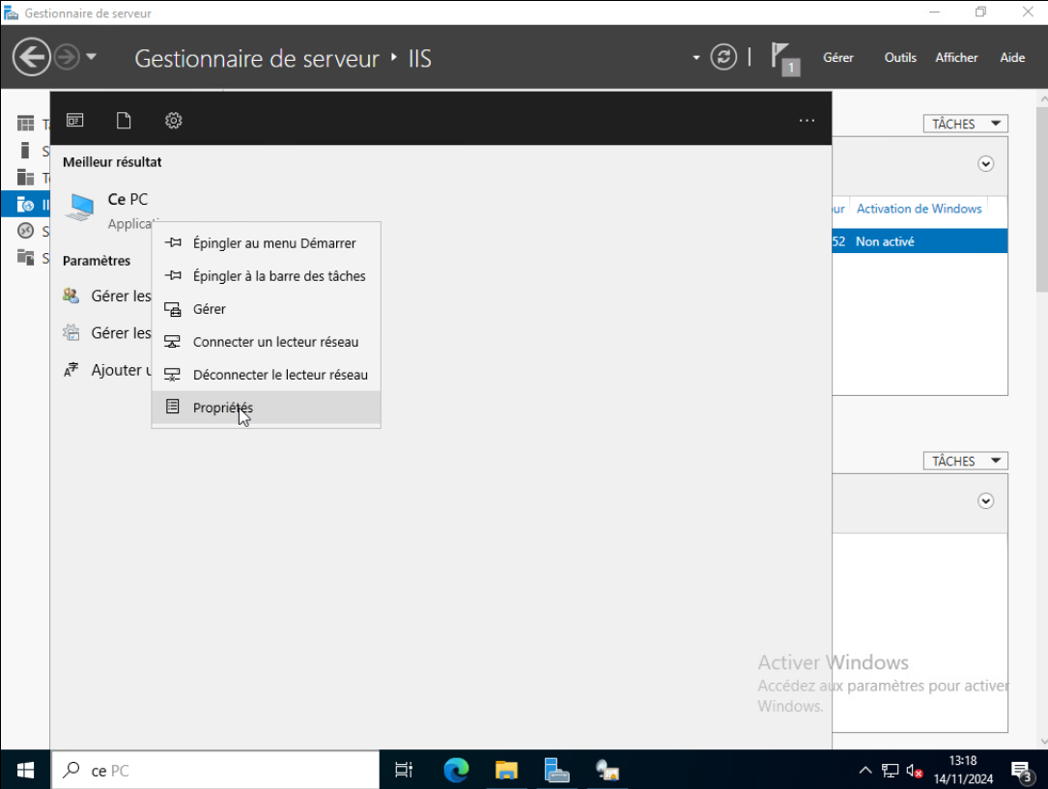
On va se rendre sur notre serveur de Bureau à distance, aller dans ce PC et faire clic droit Propriétés
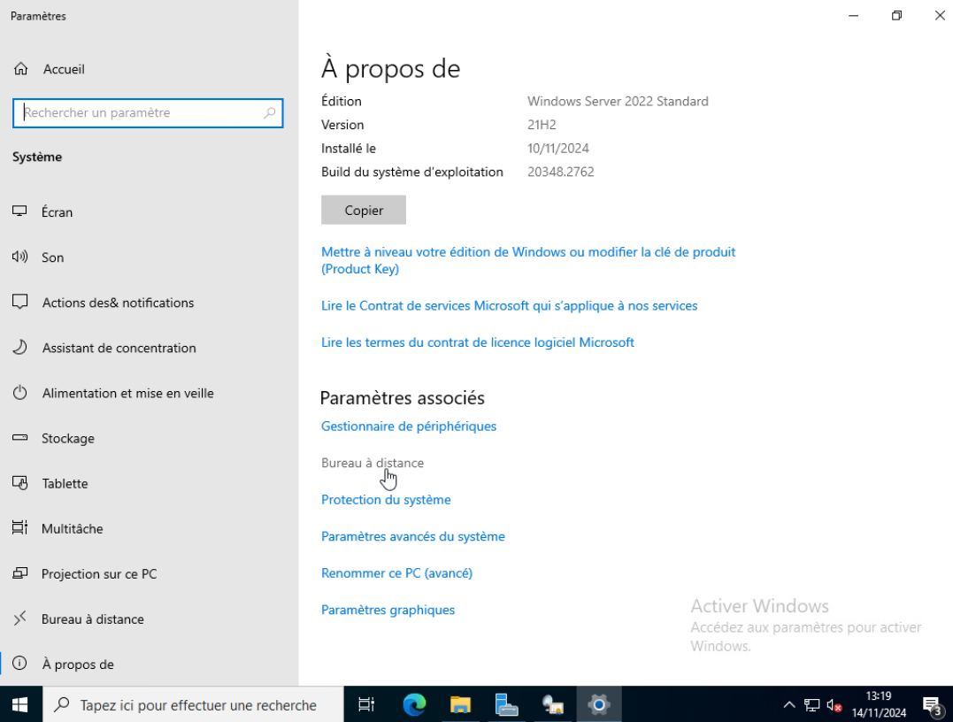
Ensuite on va cliquer sur Bureau à distance

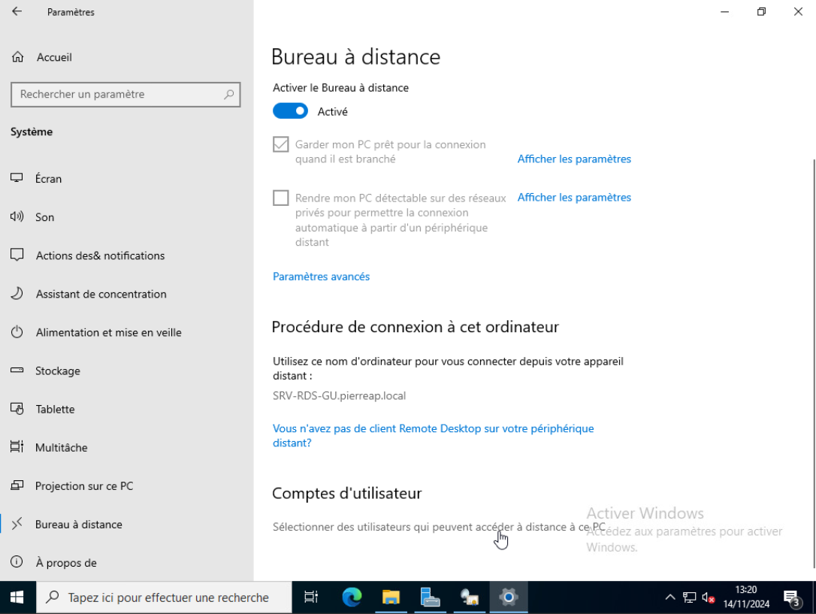
Et cliquer ici :
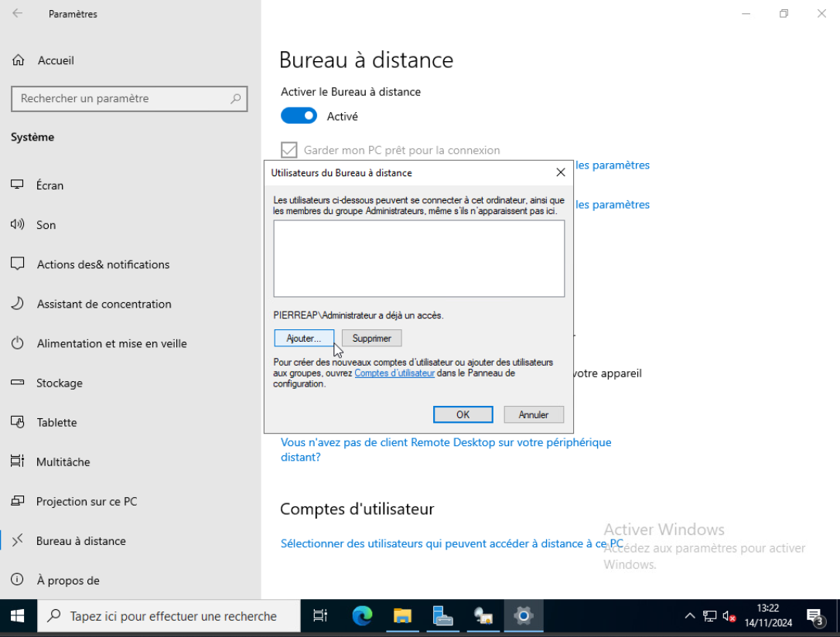
On clique sur Ajouter
Puis on ajoute son groupe g_rds puis OK
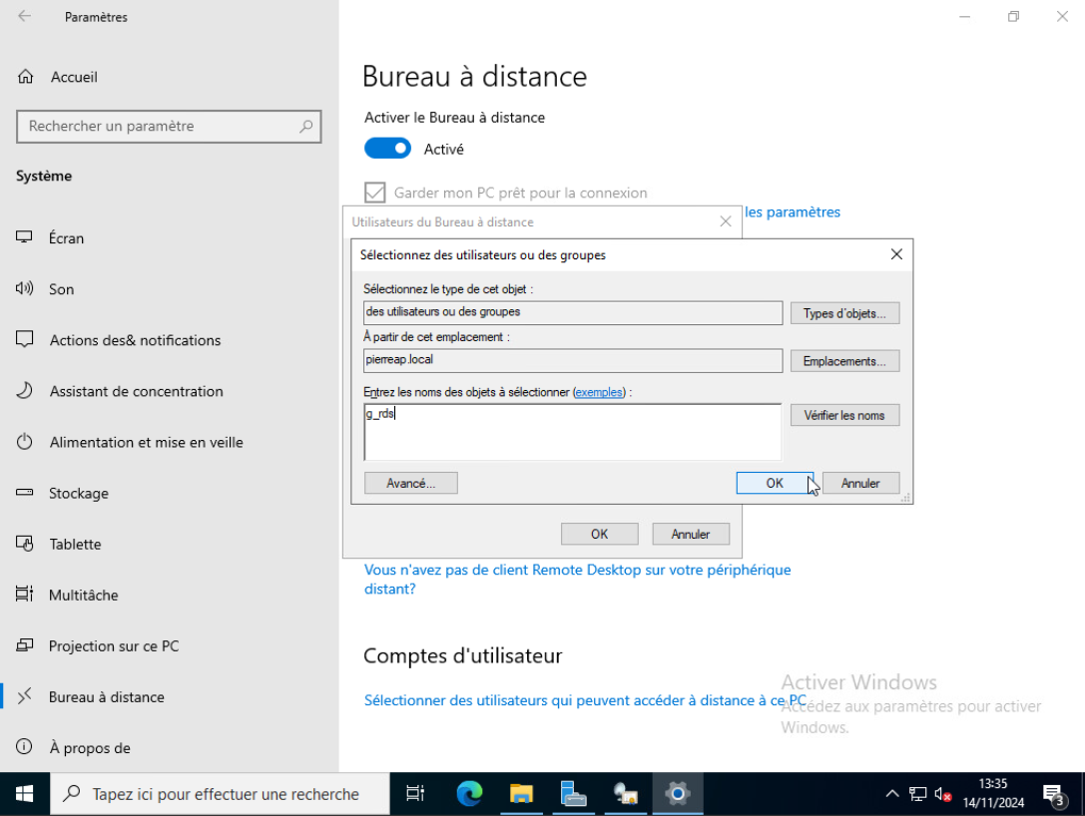
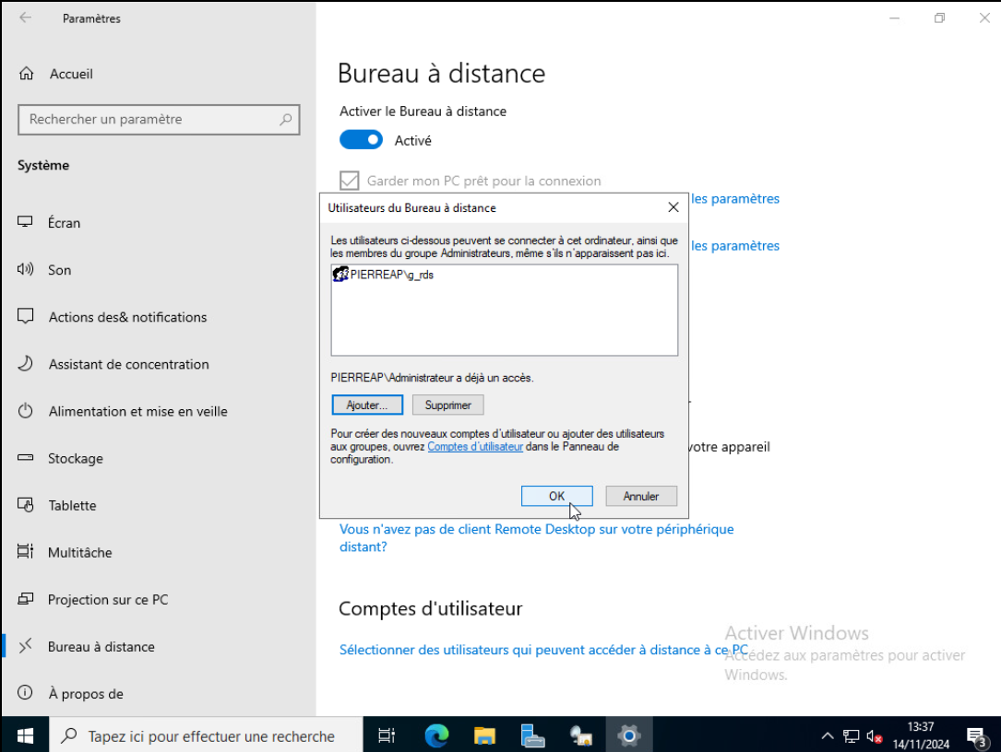
La deuxième étape de sécurisation maintenant va être de restreindre l’accès à certains paramètres du serveur RDS notamment au disque local (C:) ou à l’invite de commande CMD à nos utilisateurs qui s’y connectent

On va donc retourner sur le serveur Active Directory pour créer ces stratégies de groupe qui vont restreindre le serveur RDS, on va donc créer une stratégie de groupe valable pour les utilisateurs qui se connectent au serveur de Bureau à distance.

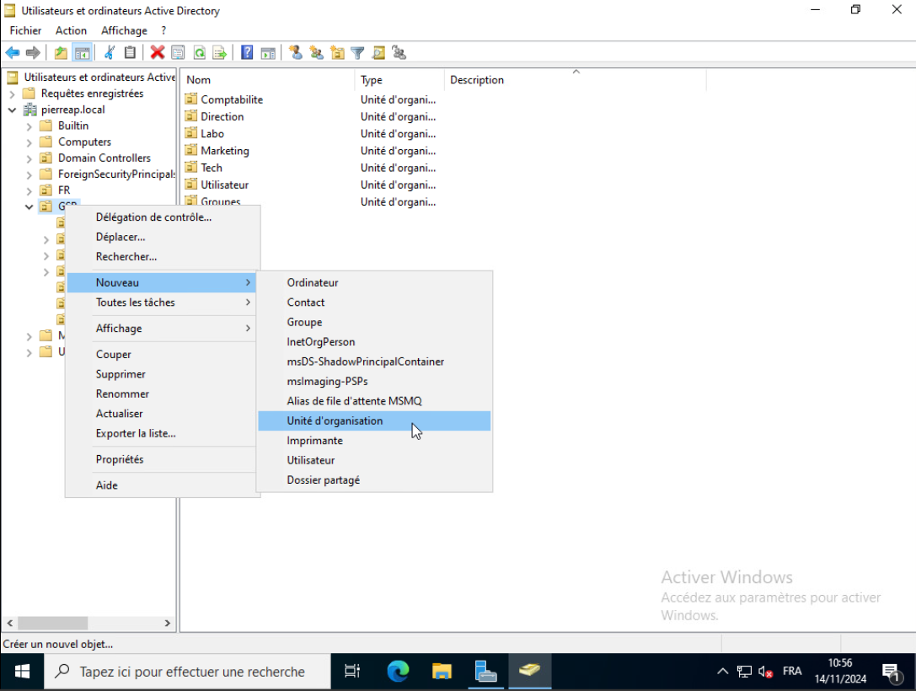
On va donc créer une nouvelle unité d’organisation qu’on va nommer RDS par exemple

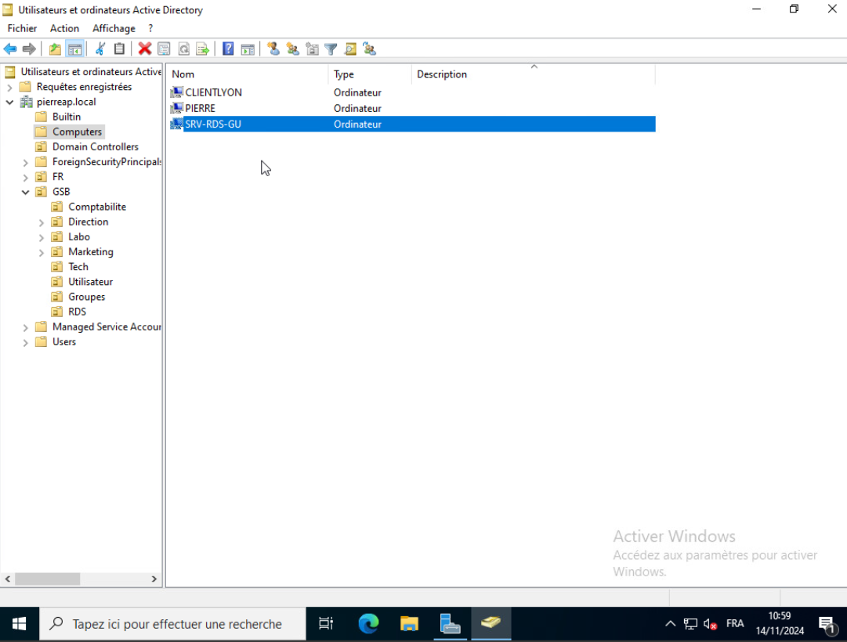
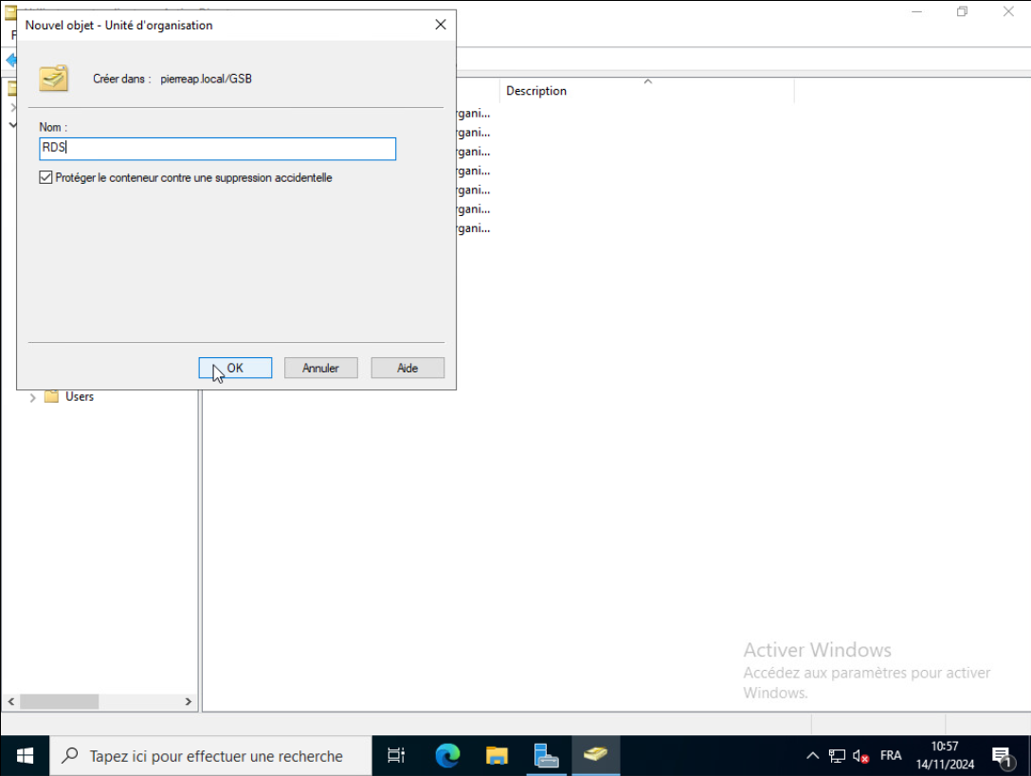
Ensuite on va se rendre dans Computers, et là on voit apparaitre notre SRV-RDS-GU

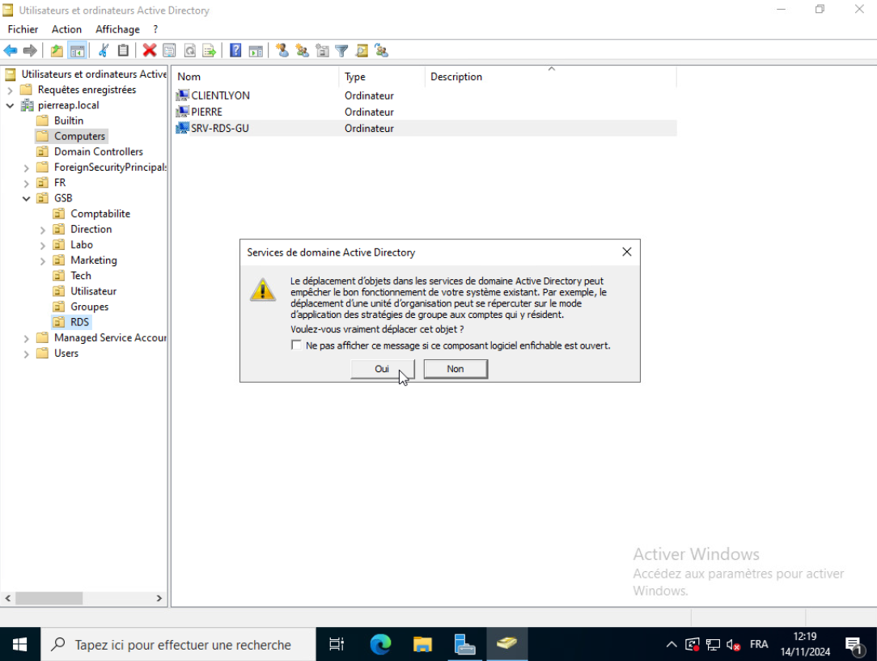
On va donc le déplacer dans notre unité d’organisation RDS, (glisser déposer), on clique ensuite sur Oui

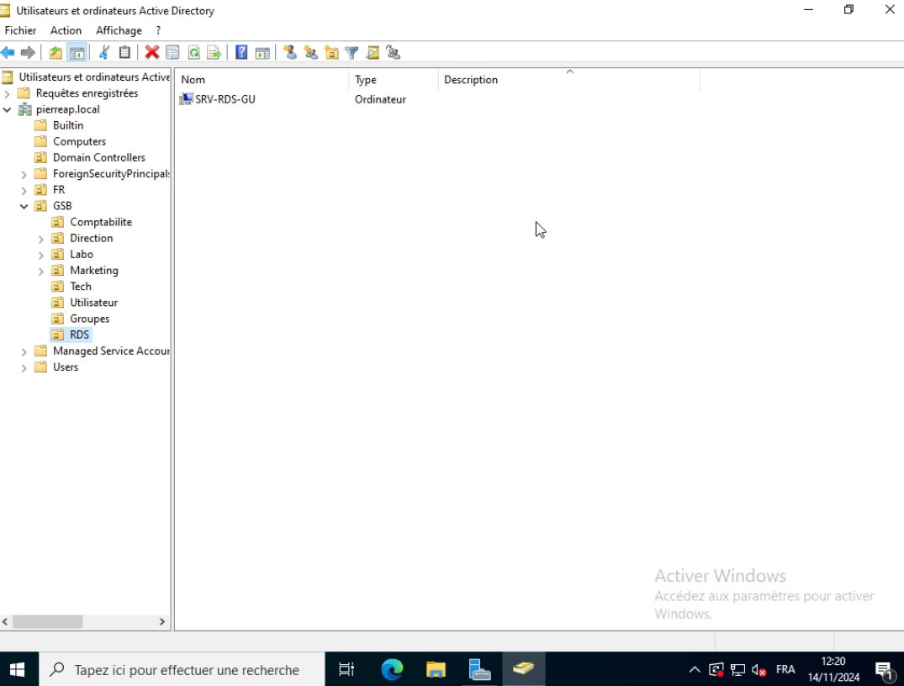
On peut voir maintenant qu’il a bien été déposé dans l’unité d’organisation RDS

Une fois que c’est fait on va maintenant créer une GPO, on se rend dans Gestion des stratégies de groupe

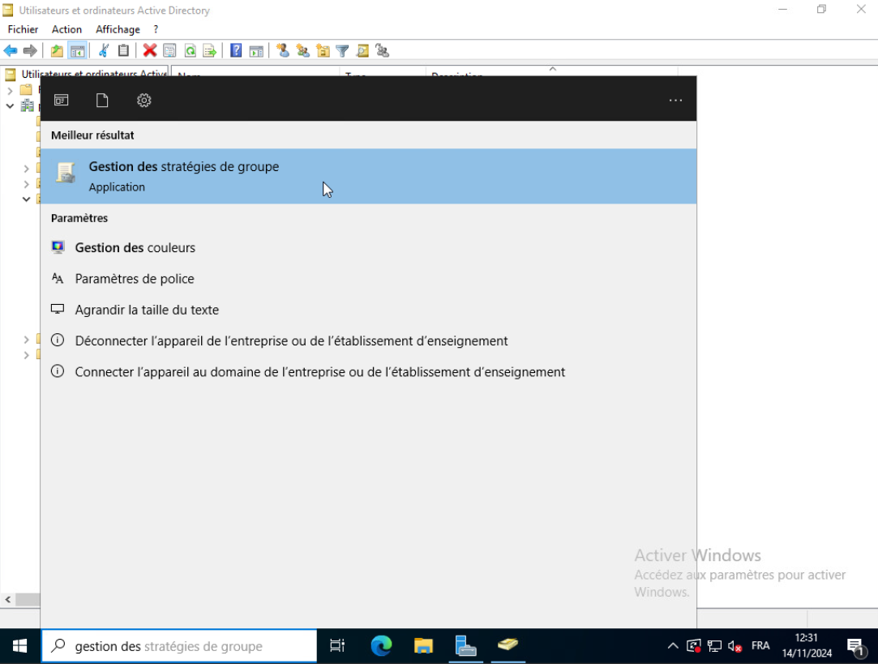
Et créer une nouvelle stratégie de groupe pour notre OU « RDS »
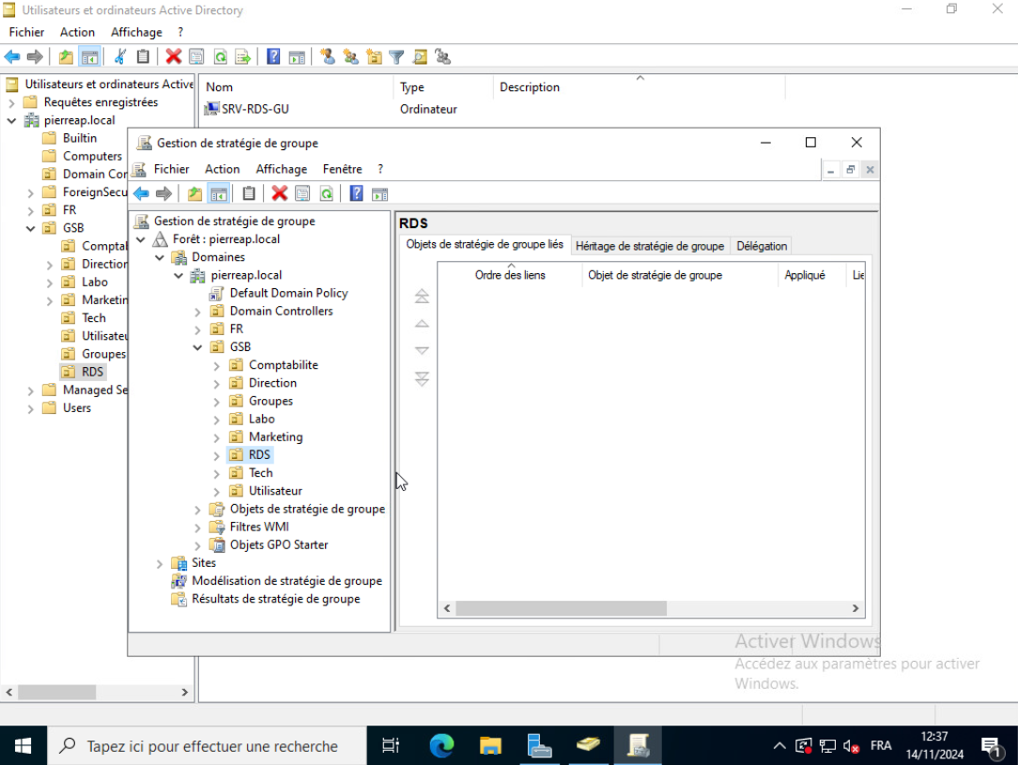

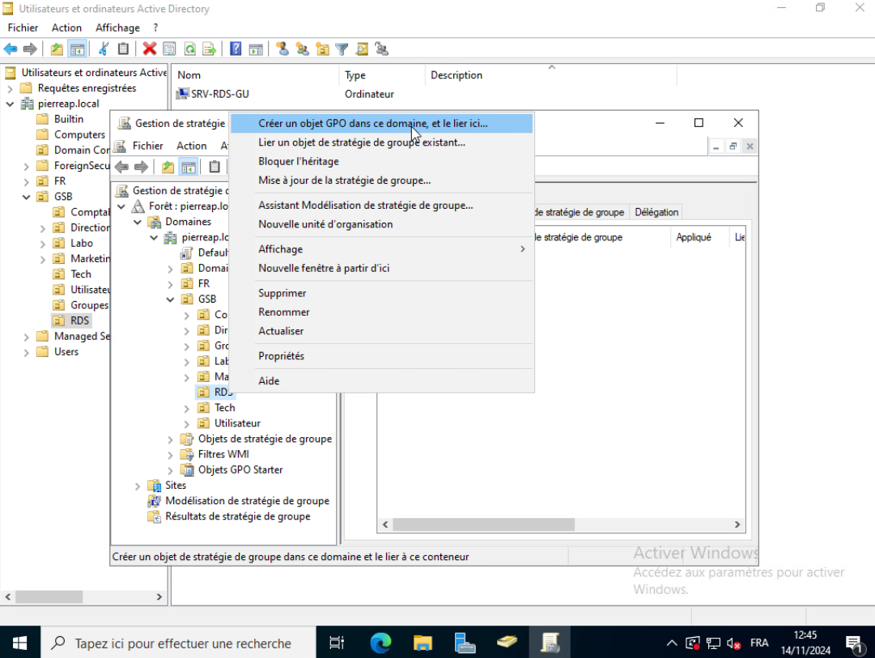
Clic droit sur RDS, créer un objet GPO
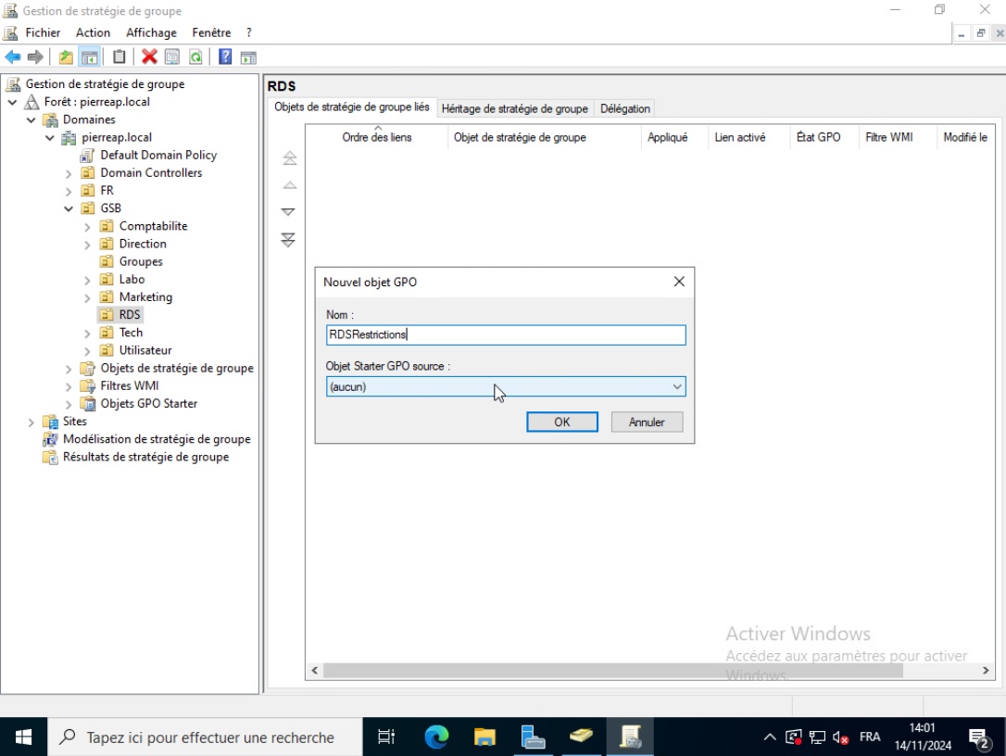
On va l’appeler RDSRestrictions par exemple puis on clique sur OK

On peut s’apercevoir maintenant que la GPO a été créée uniquement pour l’OU RDS
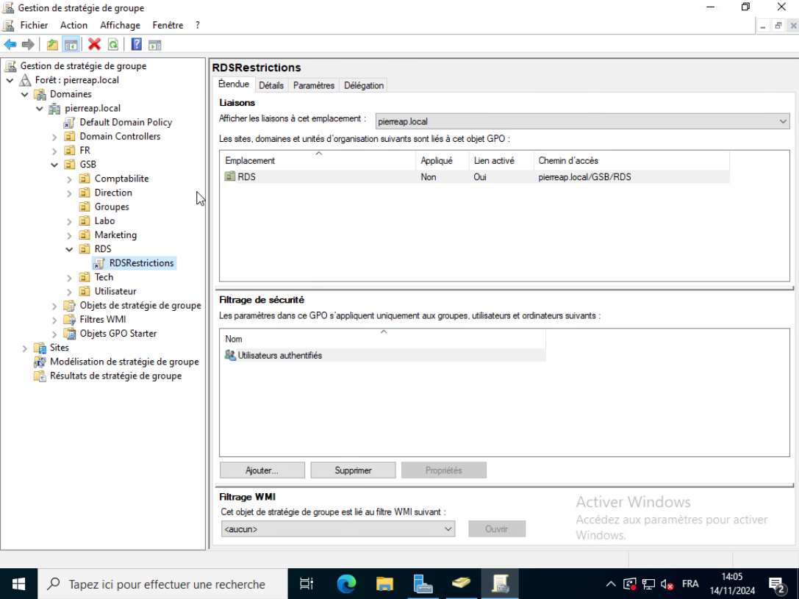

On va maintenant configurer le paramètre qui va nous permettre d’appliquer la stratégie de groupe uniquement sur le serveur RDS, pour cela on va faire clic droit sur RDSRestrictions -> Modifier

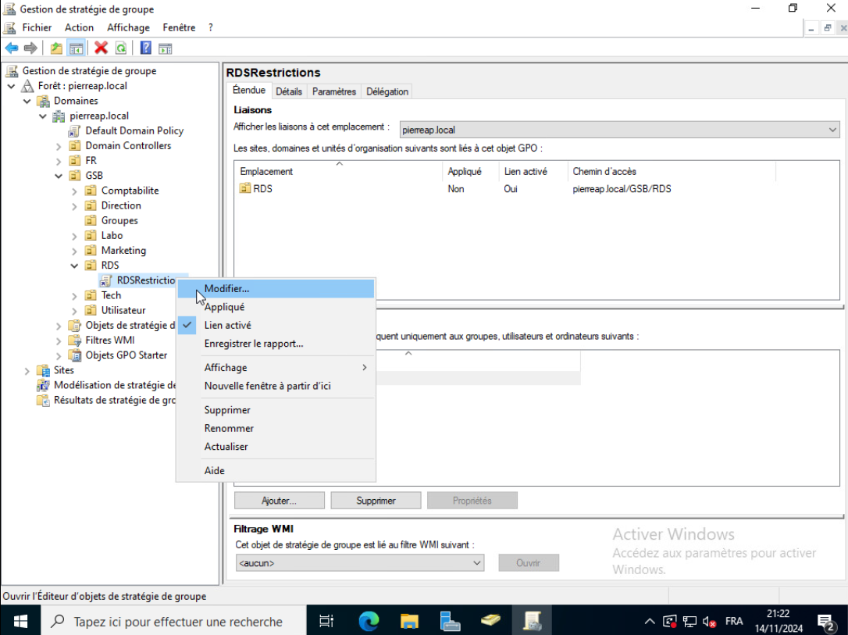
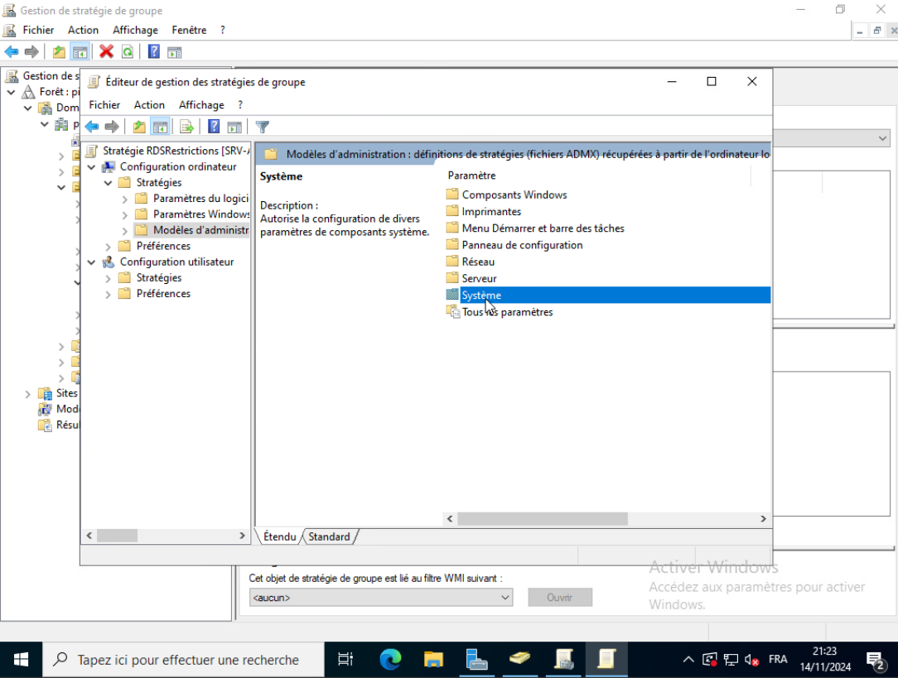
Configuration ordinateur -> Stratégies -> Modèles d’administration -> Système
On cherche Stratégie de groupe
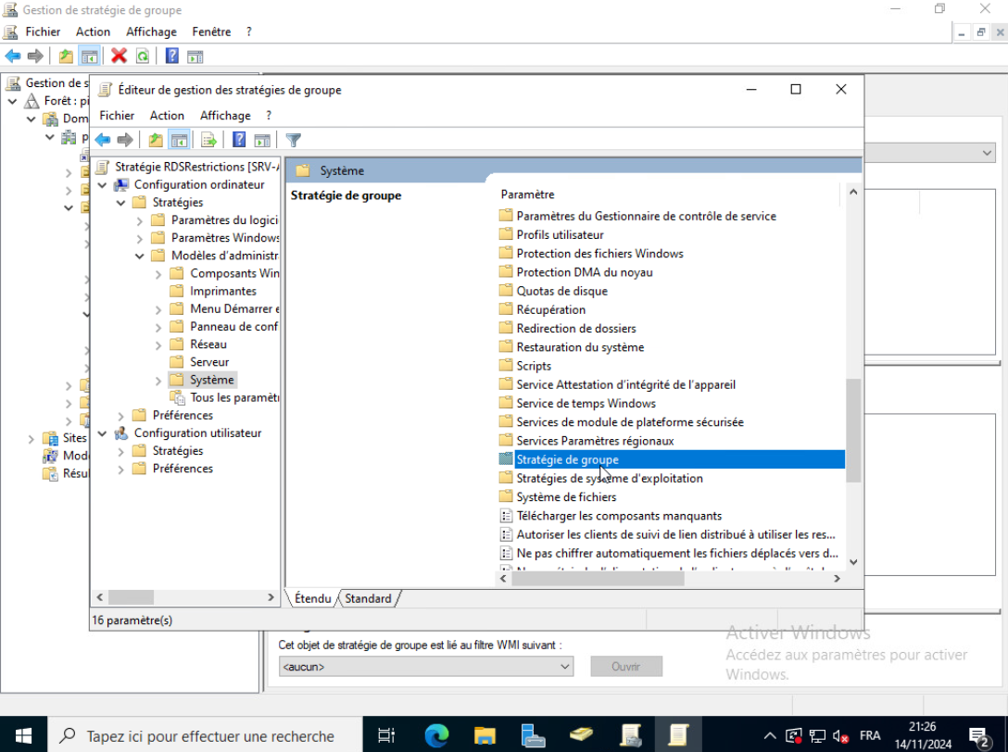
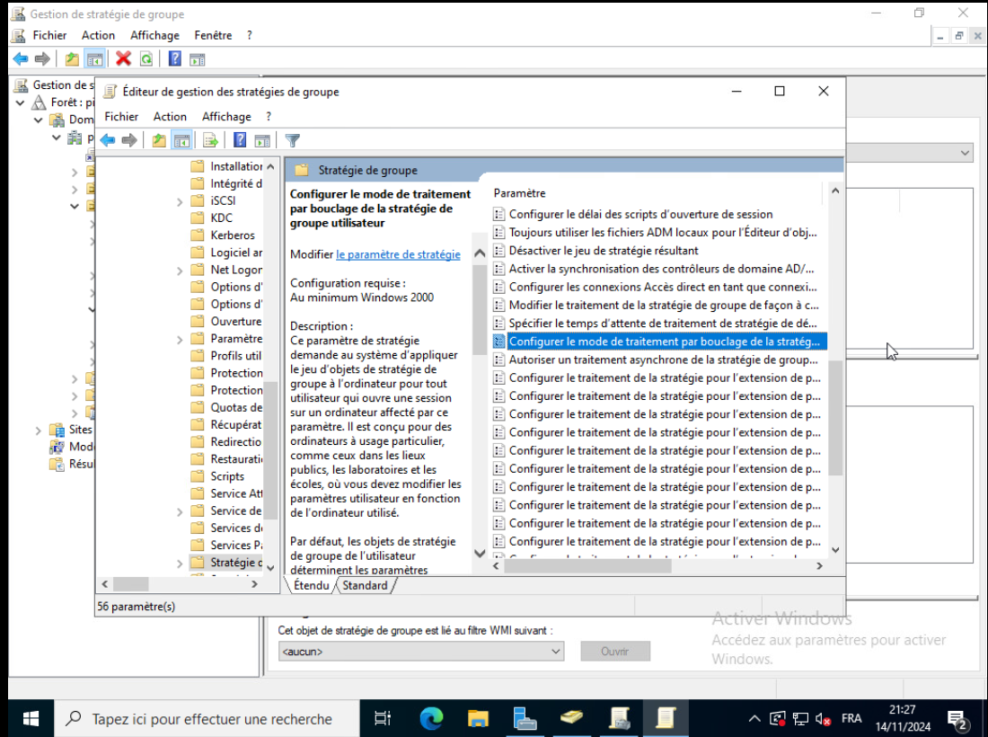
Puis Configurer le mode de traitement par bouclage de la stratégie de groupe utilisateur, on double clique dessus
Cela signifie que les utilisateurs qui se connectent à cette machine auront des stratégies configurées en plus ou à la place des stratégies qu’il a déjà.

On va donc cliquer sur Activé
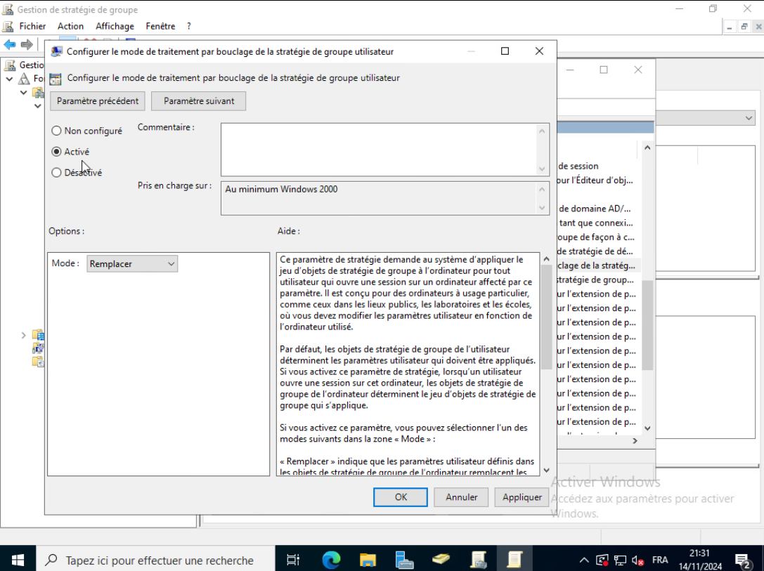

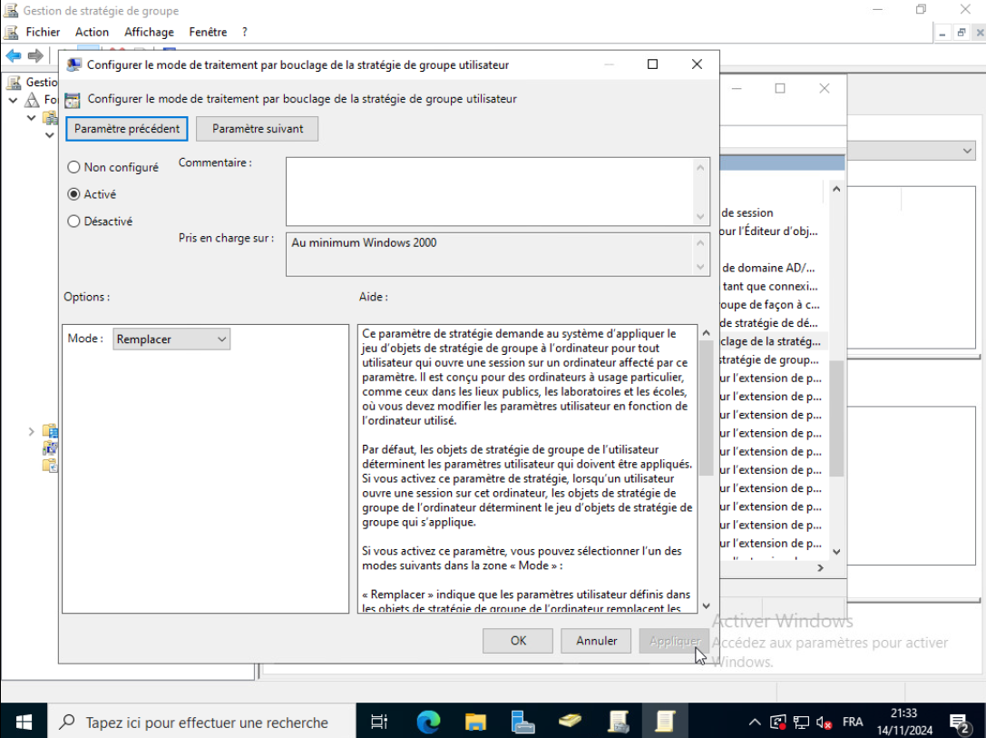
Pour le mode, on va choisir Remplacer puisqu’on veut créer des stratégies propres à notre serveur RDS, puis Appliquer et OK

Toutes les stratégies qu’on va paramétrer dans notre stratégie de groupe qu’on vient de créer seront appliquées aux utilisateurs qui s’y connectent au bureau à distance.

On va maintenant aller dans la configuration utilisateur et mettre en place une restriction pour le panneau de configuration par exemple, pour cela on va se rendre sous Configuration utilisateur -> Stratégies -> Modèles d’administration, puis dans Panneau de configuration

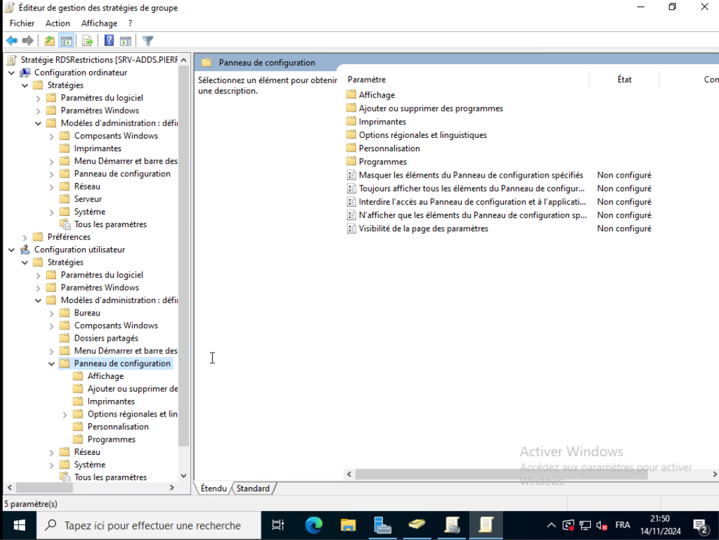

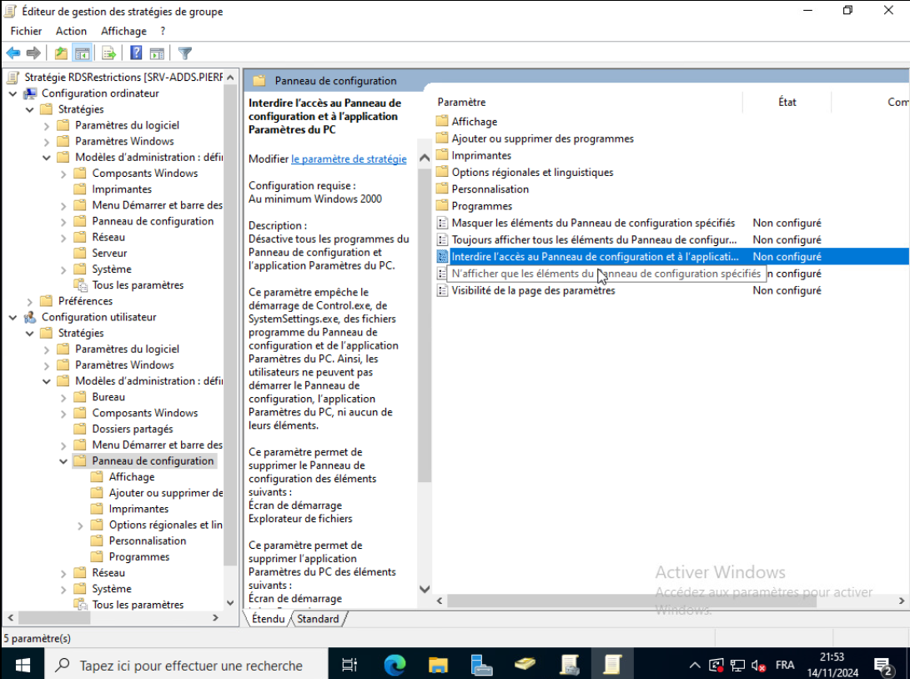
Et on va cliquer sur Interdire l’accès au Panneau de configuration

On sélectionne Activé, Appliquer et OK
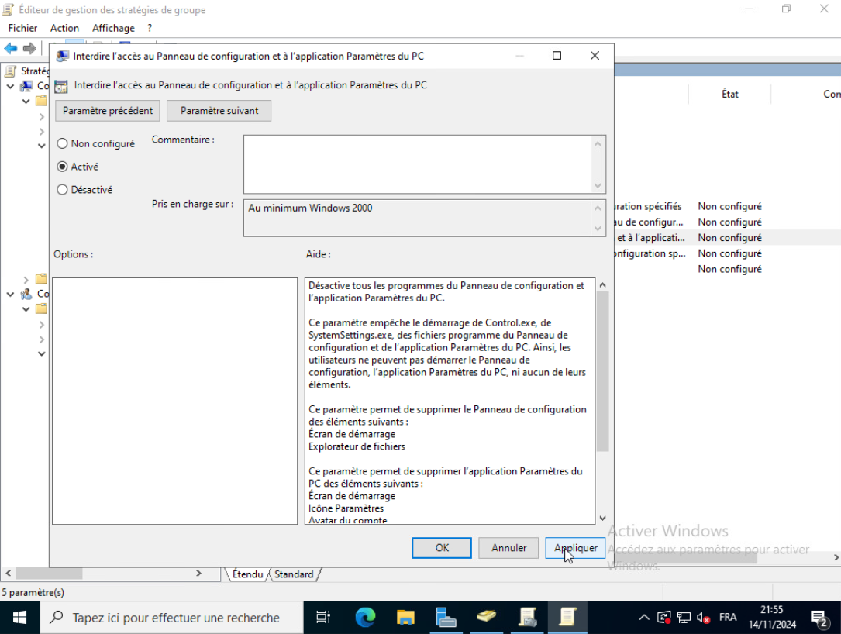
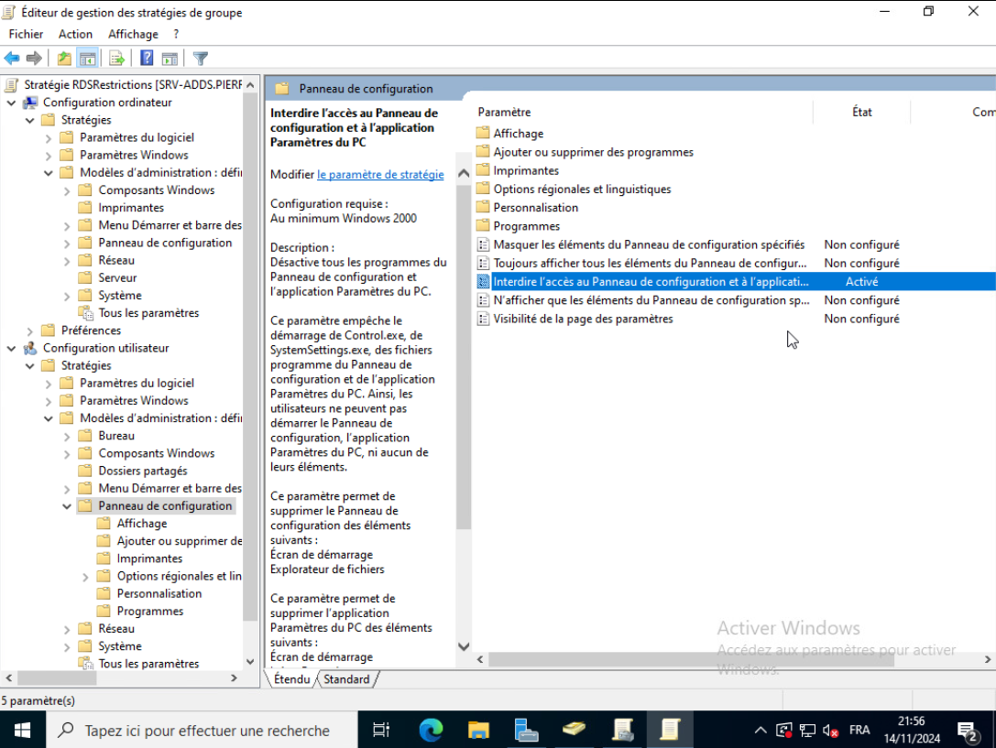
Il passe maintenant en état actif
Par soucis de sécurité pour nos utilisateurs on peut désactiver également l’accès à l’invite de commande

Système -> Désactiver l’accès à l’invite de commande
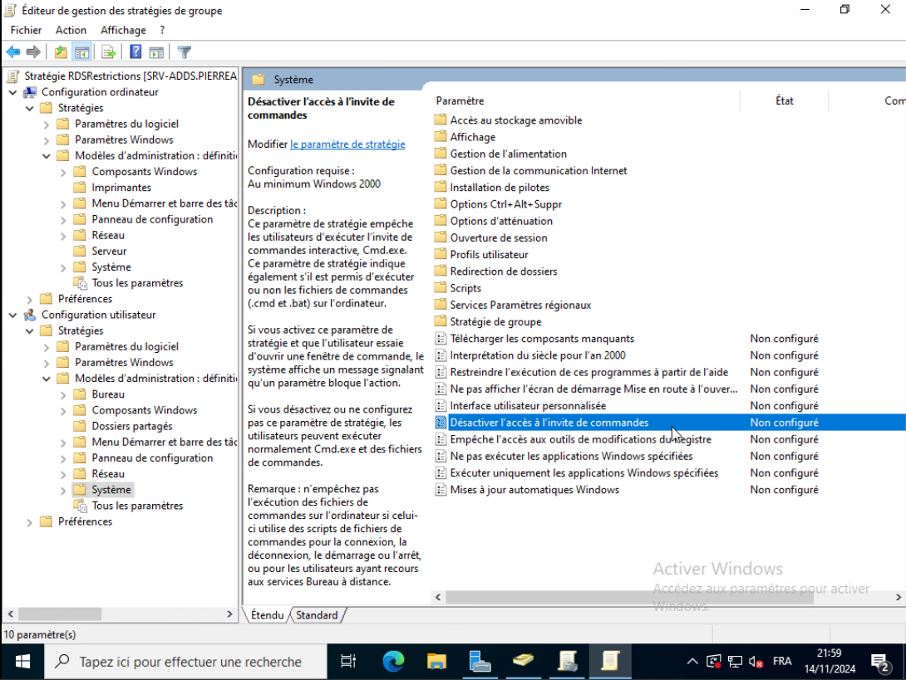

On va maintenant l’activer, et on va désactiver en même temps le traitement des scripts d’invite de commande
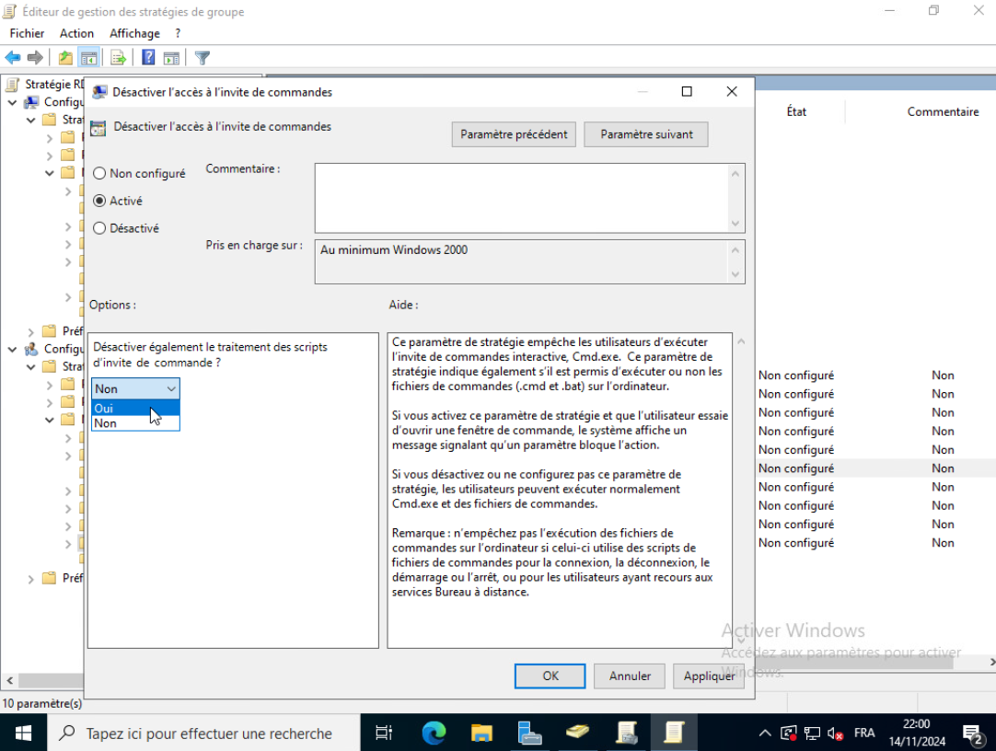
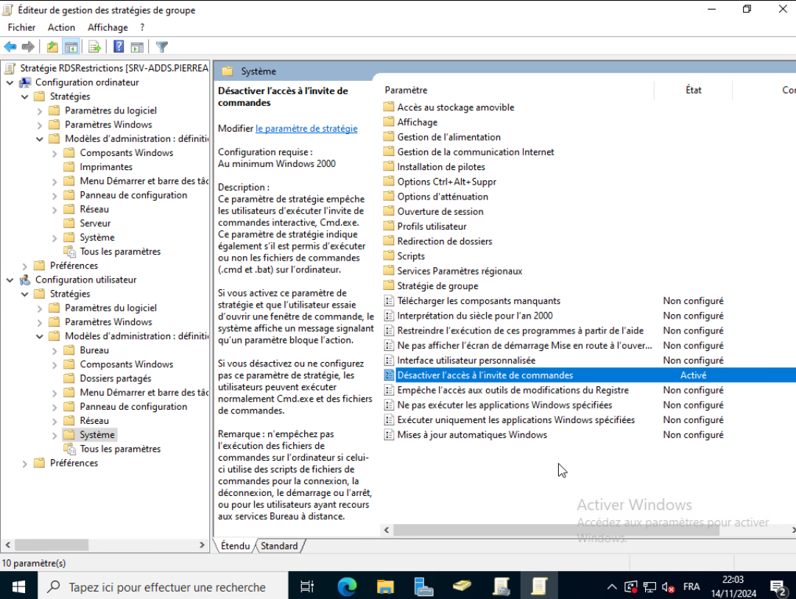
Il passe lui aussi en Activé
On peut également décider de désactiver l’accès au disque C et au stockage local

Pour se faire on va se rendre dans Composants Windows -> Explorateur de fichiers
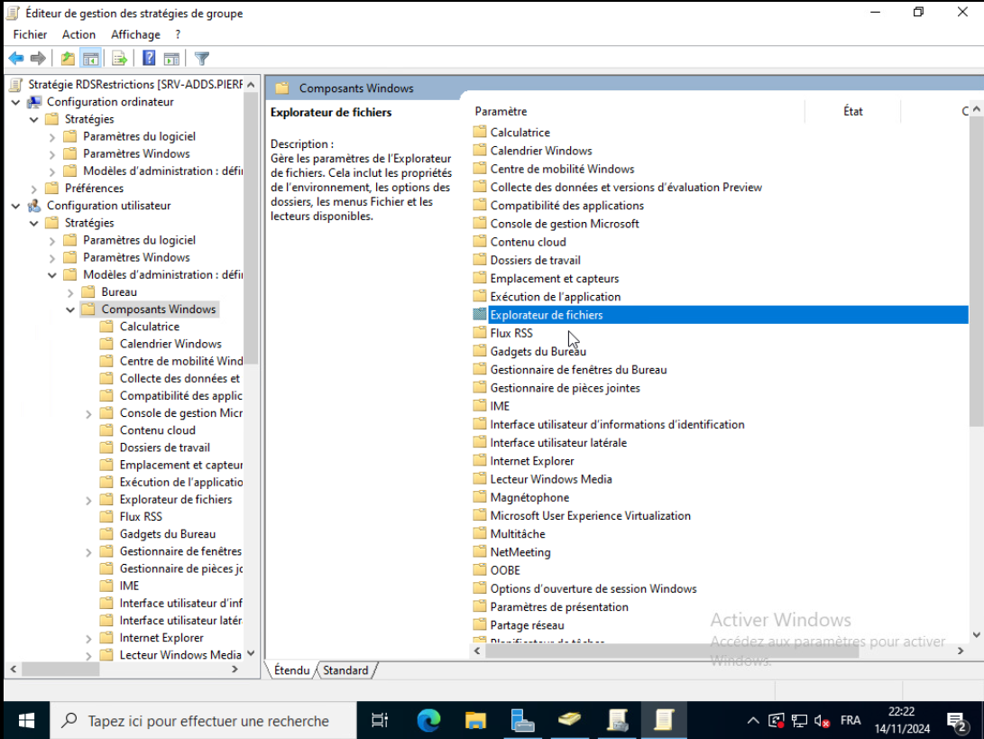
Et Dans poste de travail, masquer ces lecteurs spécifiés
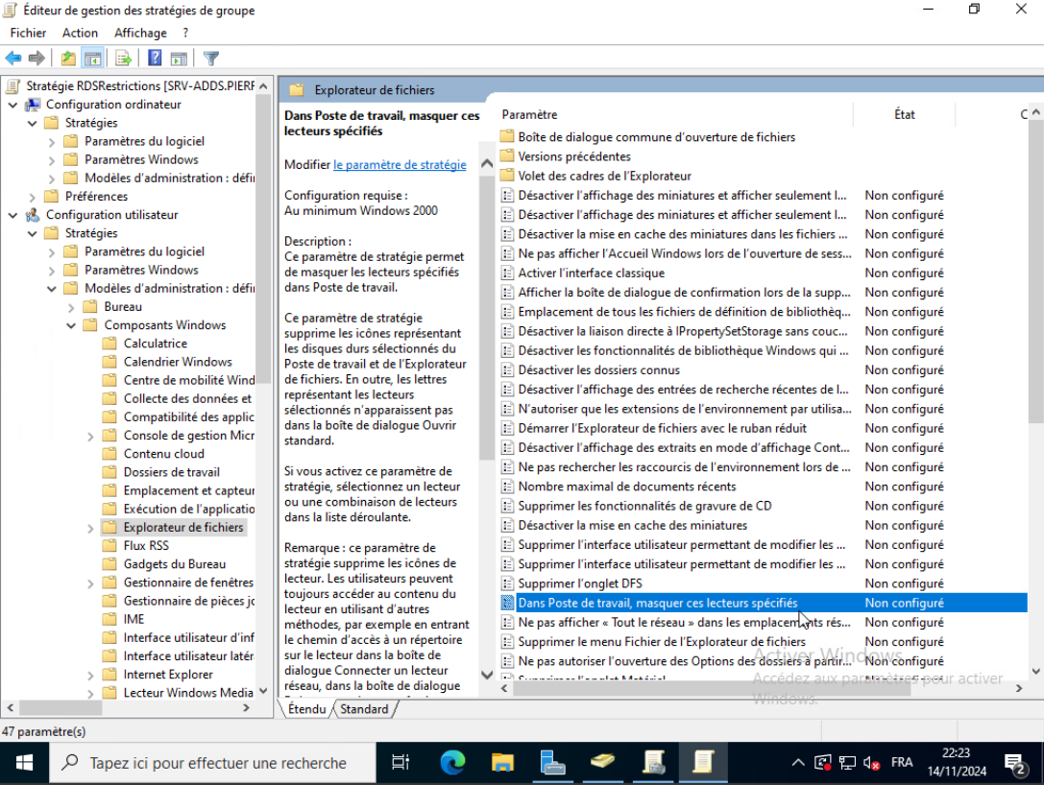
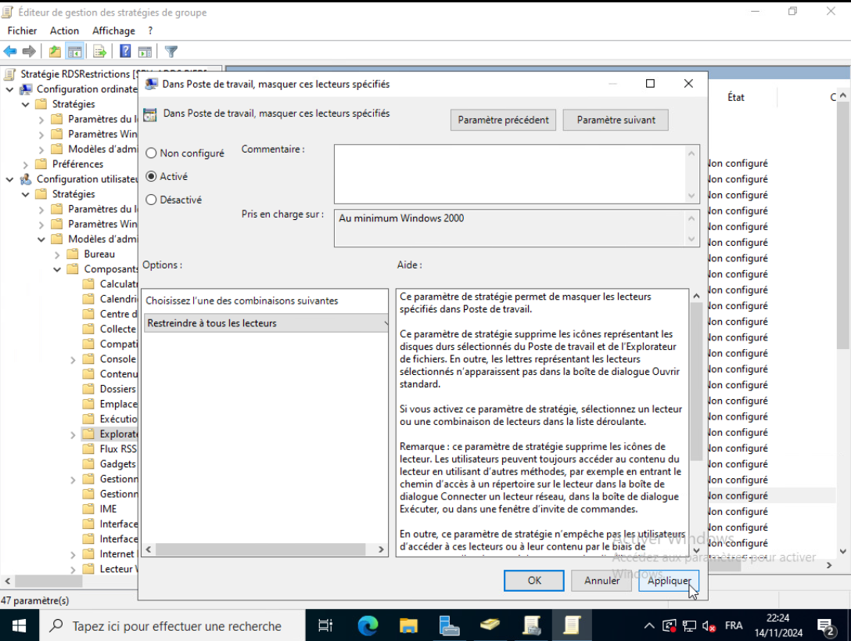
On va l’activer, puis sélectionner l’option Restreindre à tous les lecteurs puis Appliquer et OK
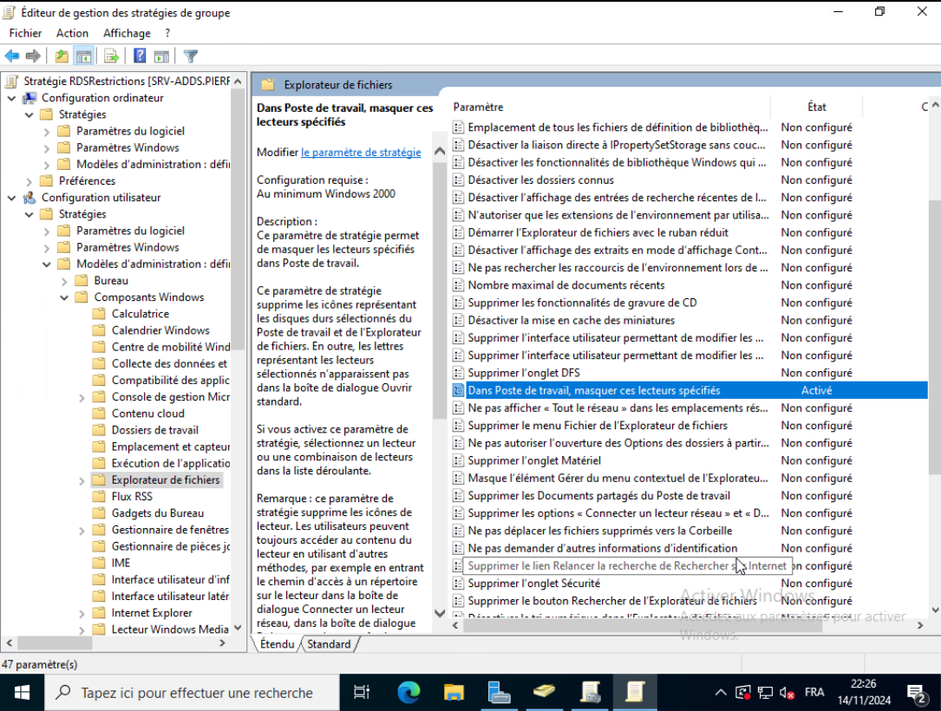
L’option est maintenant activée

Ensuite on va activer l’option Empêcher l’accès au lecteur à partir du Poste de travail, puis Appliquer et OK
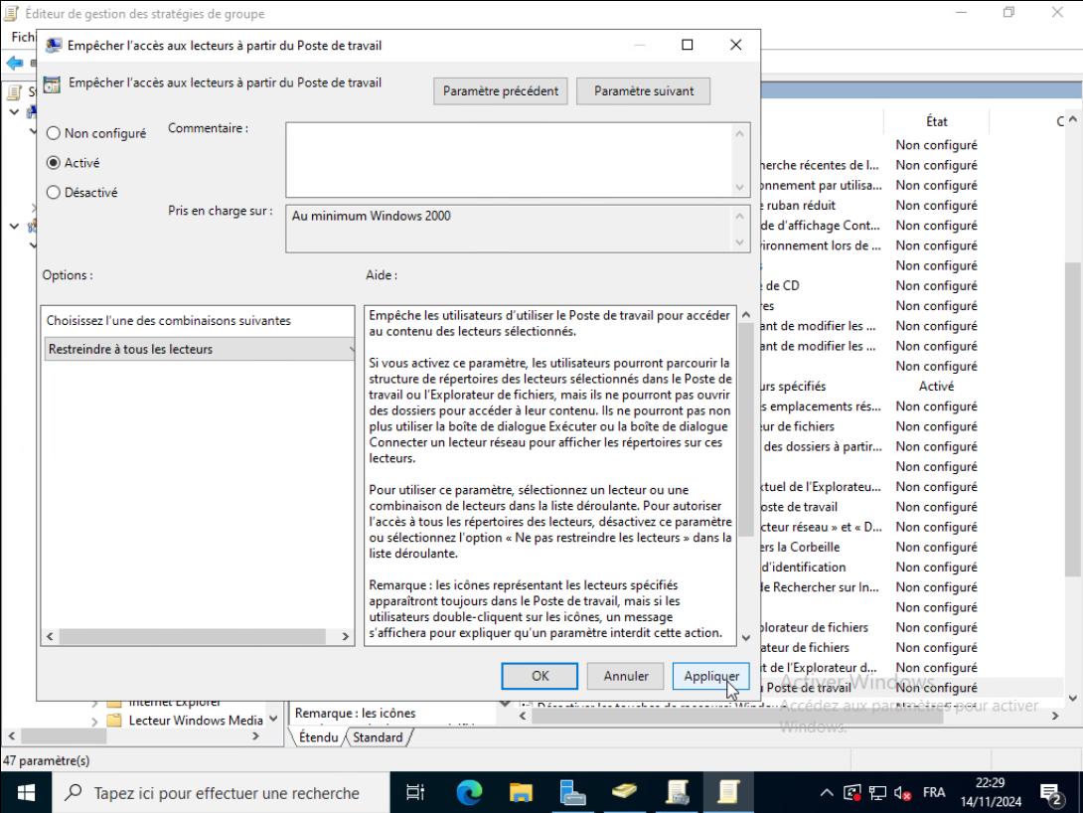

Si on clique sur notre stratégie de groupe RDSRestrictions et qu’on va dans Paramètres, on retrouve ici un récapitulatif de ce qui a été mis en place :

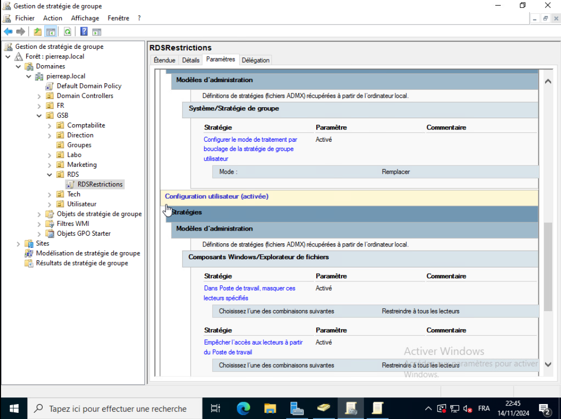

On retrouve toutes les stratégies qu’on a appliqué
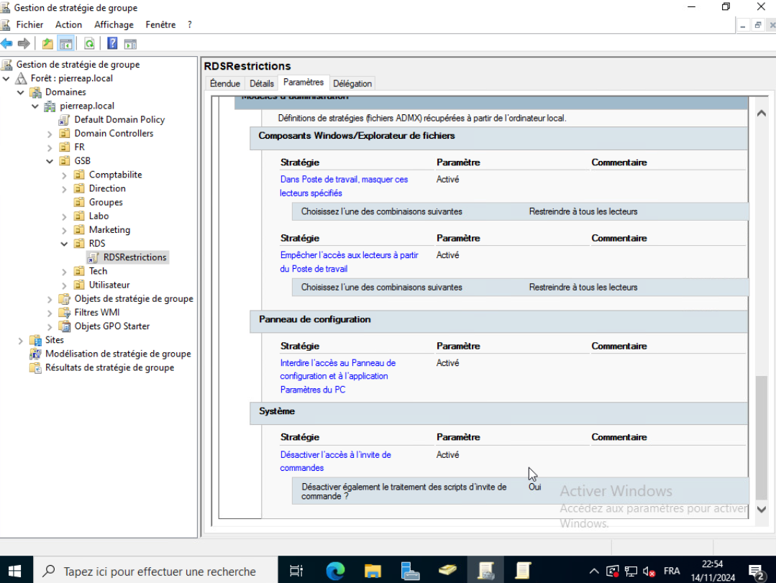

Maintenant on va se connecter avec notre utilisateur Serge Muller pour tester la connexion avec notre RDS
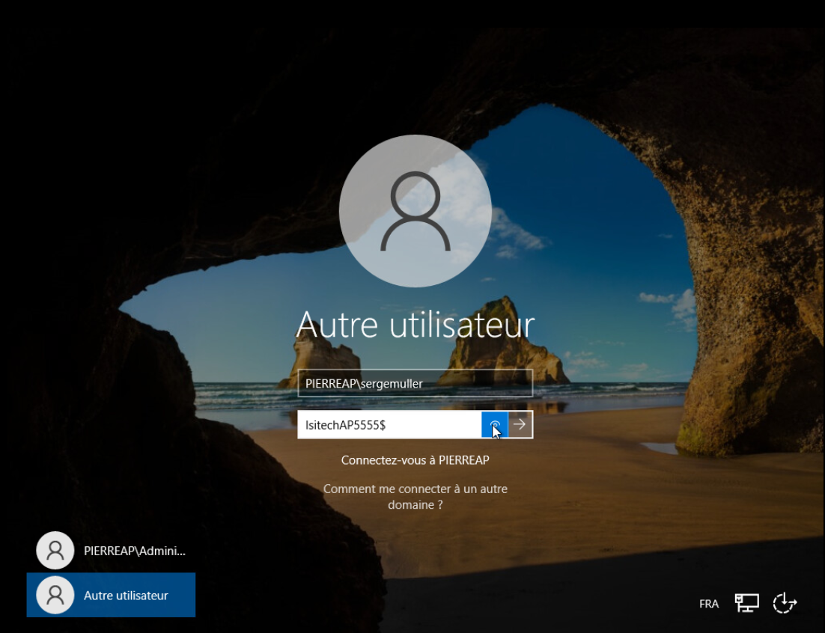
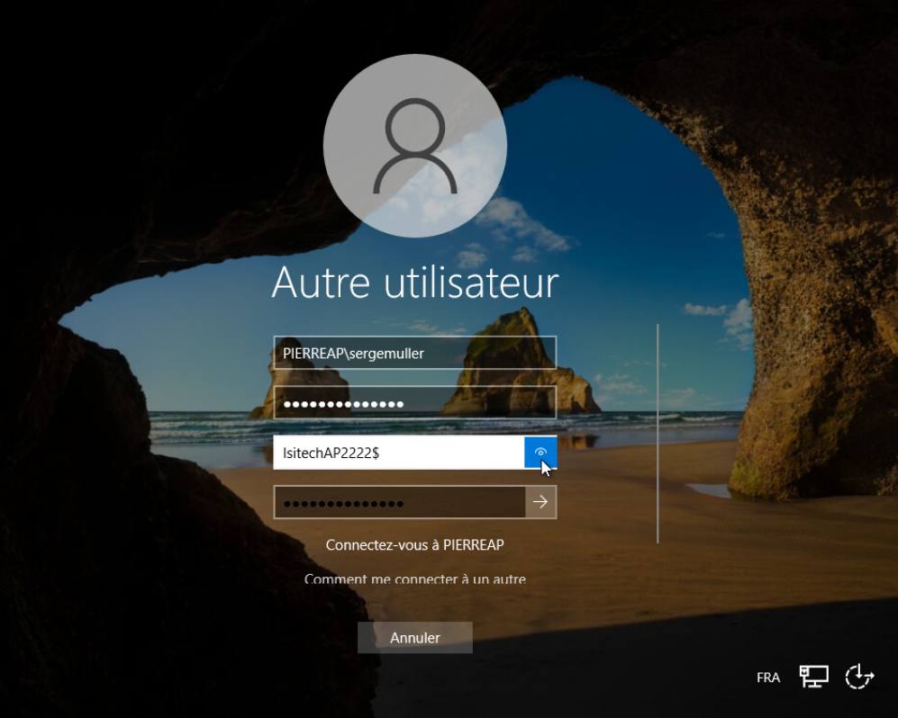
Si on nous demande de changer le mot de passe on clique sur OK et on en définit un nouveau, je vais pour ma part le changer en IsitechAP2222$
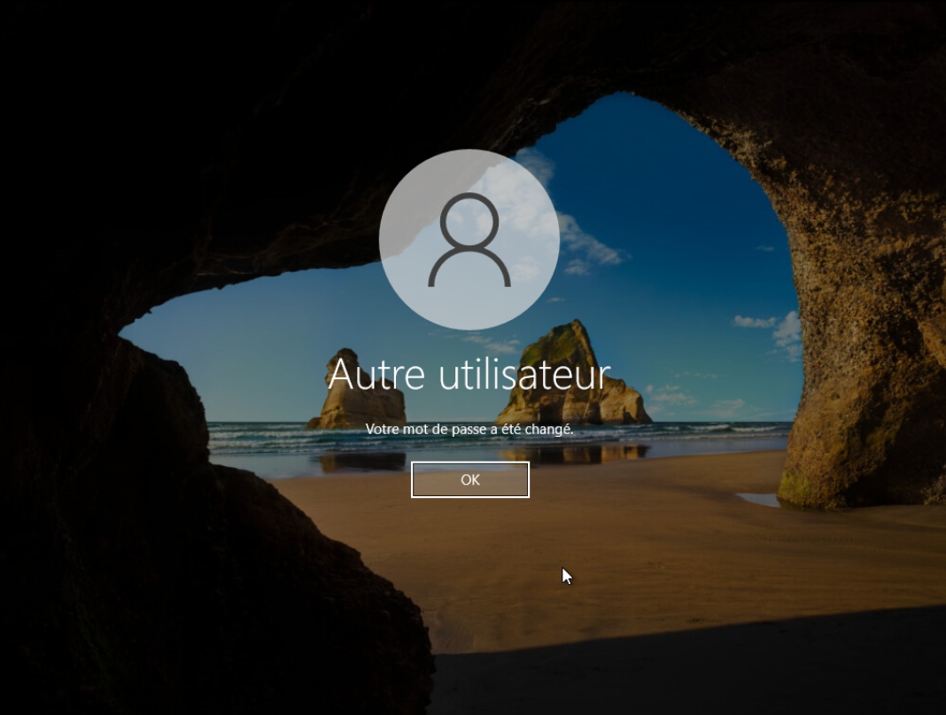

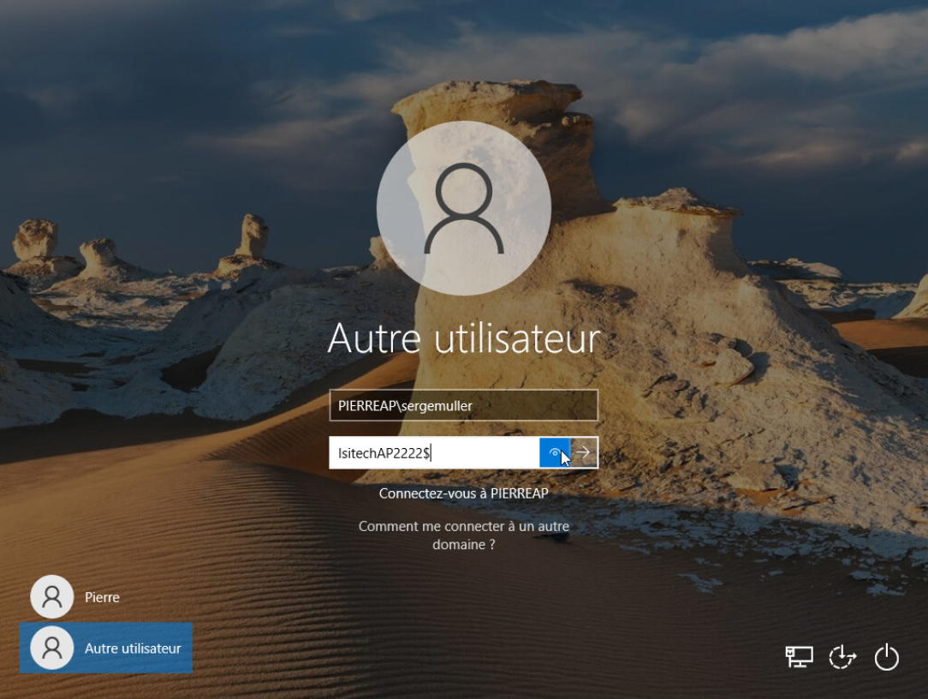
On va maintenant se connecter avec une machine cliente à notre serveur RDS, je vais le faire pour ma part sur le ClientLyon

Une fois dans le ClientLyon on fait clic droit sur Windows « Exécuter »
et on tape mstsc

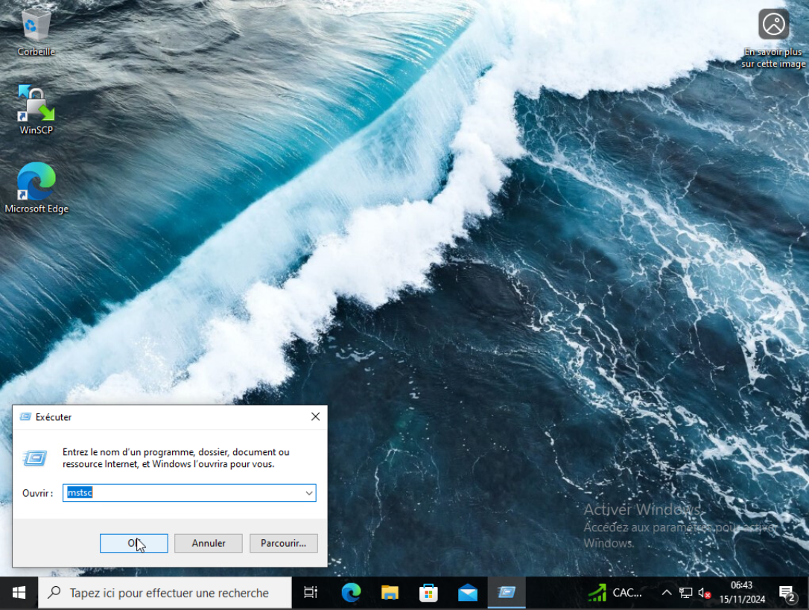

On rentre le nom de l’ordinateur, puis on clique sur Connexion
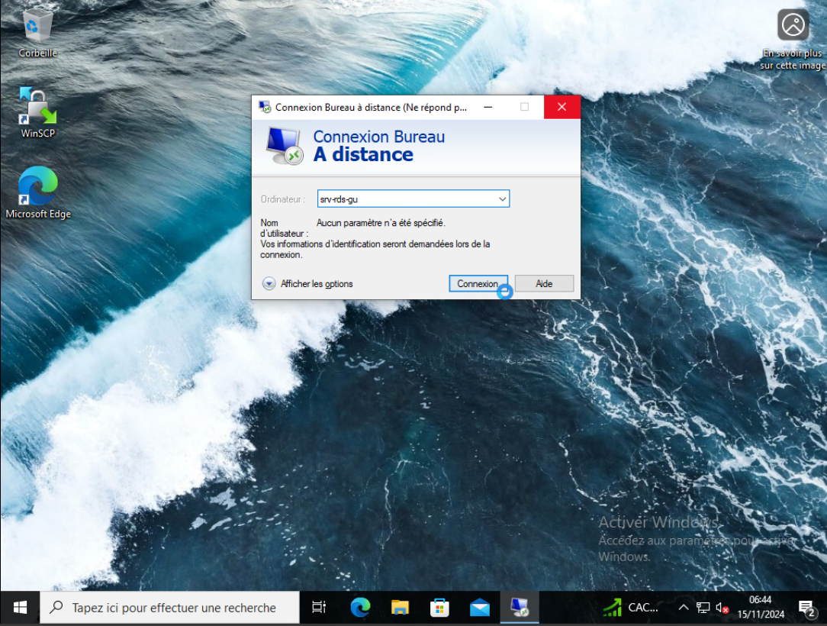

Maintenant on peut se connecter avec le mot de passe de sergemuller :
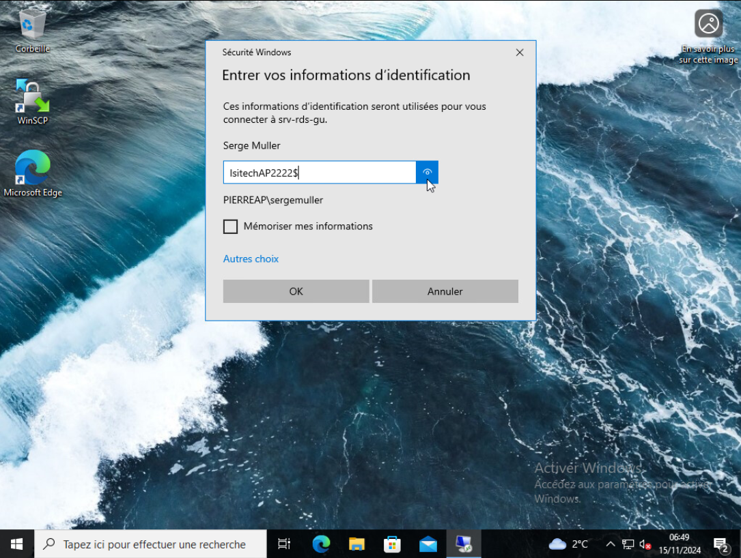
IsitechAP2222$
Comme on peut le voir la connexion au RDS est établie avec succès
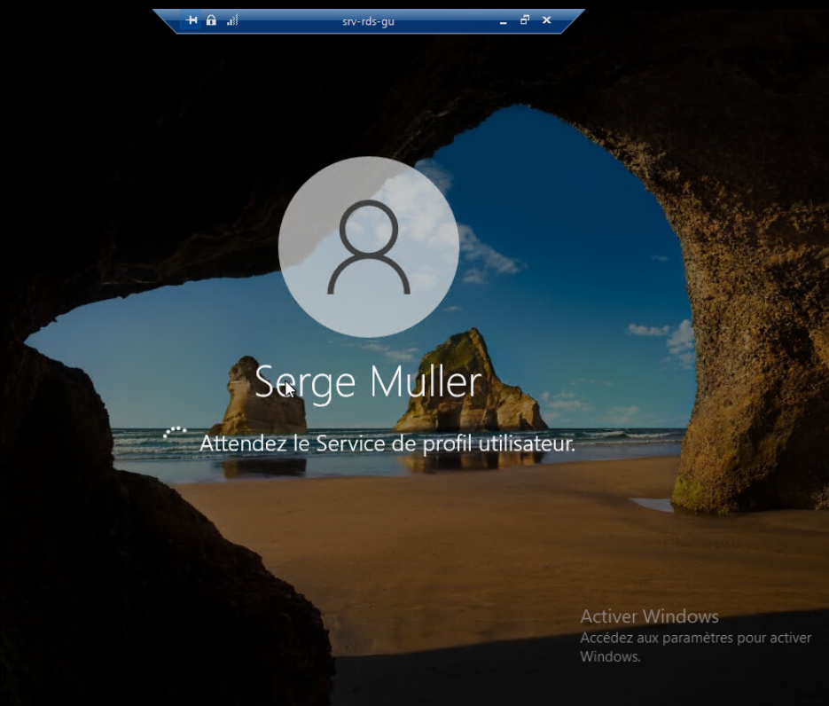
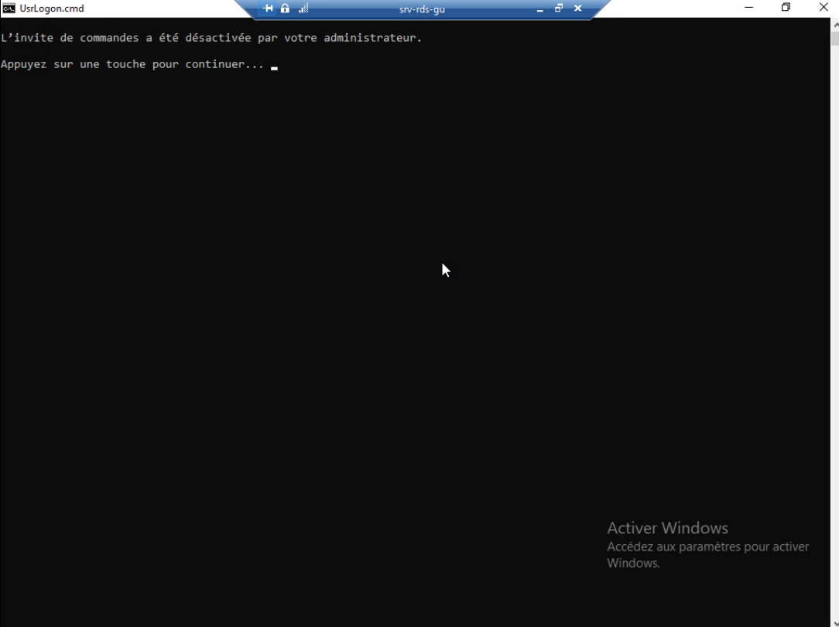
On arrive sur cet écran, qui nous indique que l’invite de commande a été désactivé comme on l’a souhaité, on clique sur n’importe quelle touche pour continuer
On arrive donc sur la page Windows
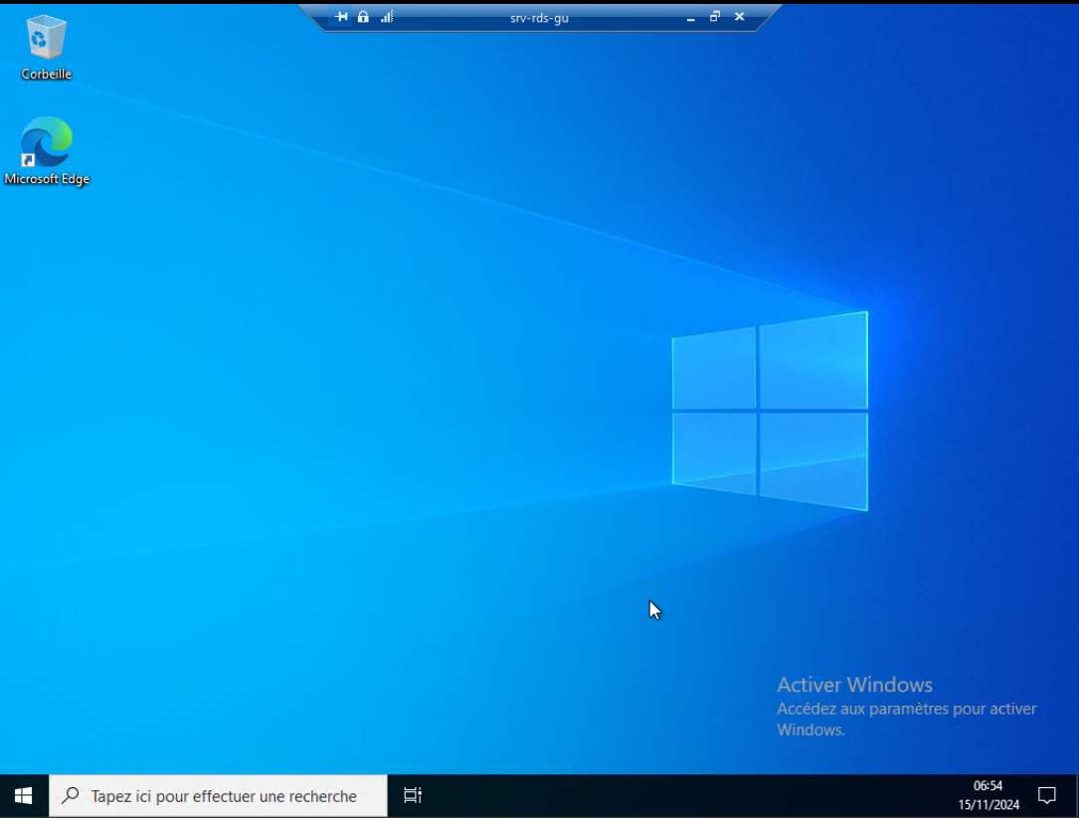
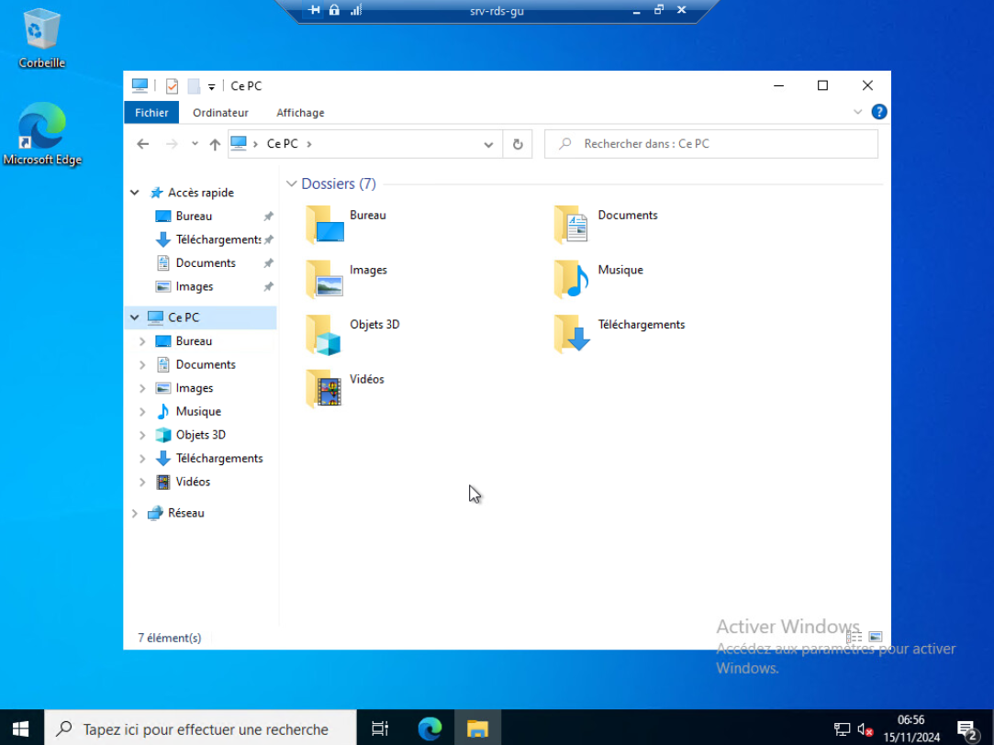
Une fois connecté, si on ouvre l’explorateur de fichiers, on peut voir qu’on a plus accès au disque C :
Même chose lorsqu’on tape C:
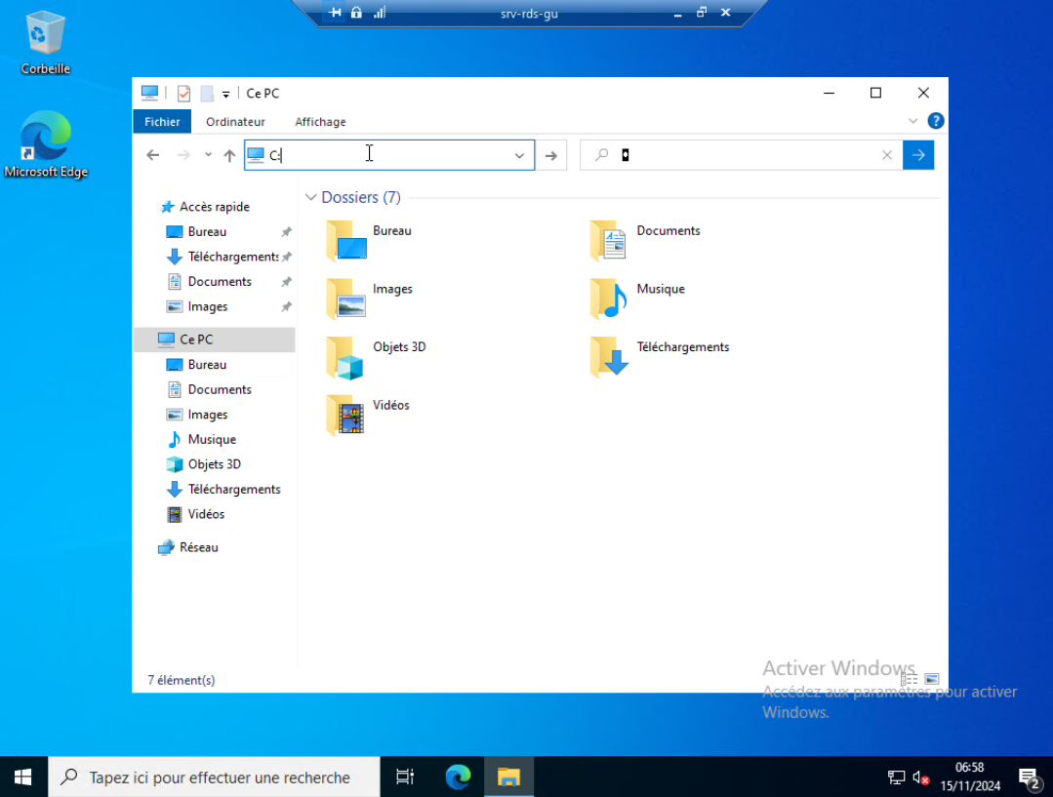
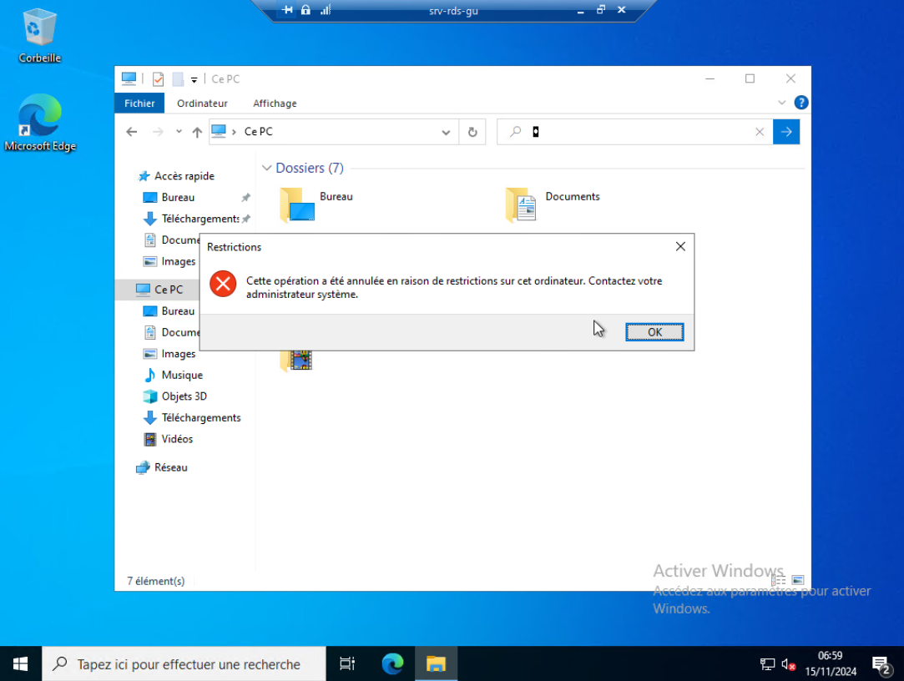
On peut voir qu’on a un message d’erreur qui apparait maintenant, nous disant que des restrictions ont été appliqués à cet ordinateur
Si on essaye d’accéder au panneau de configuration

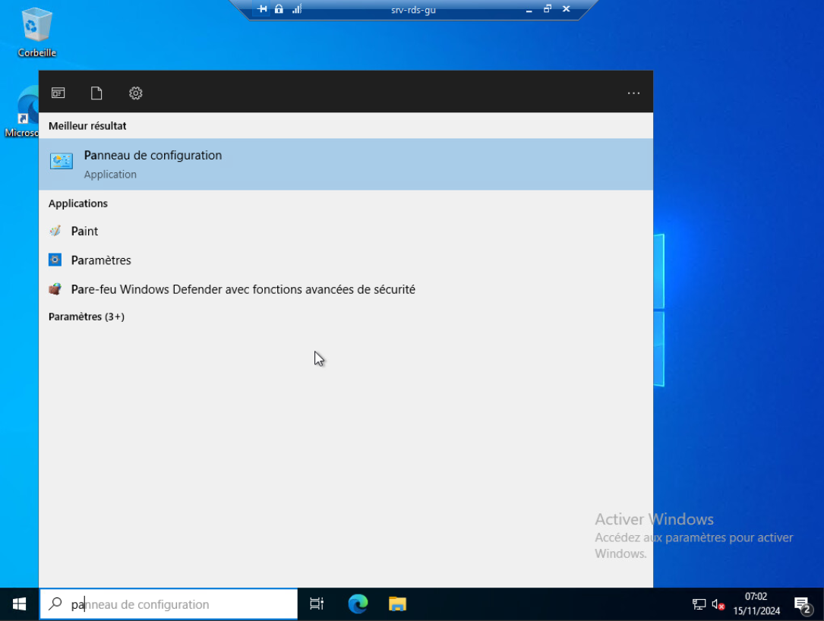

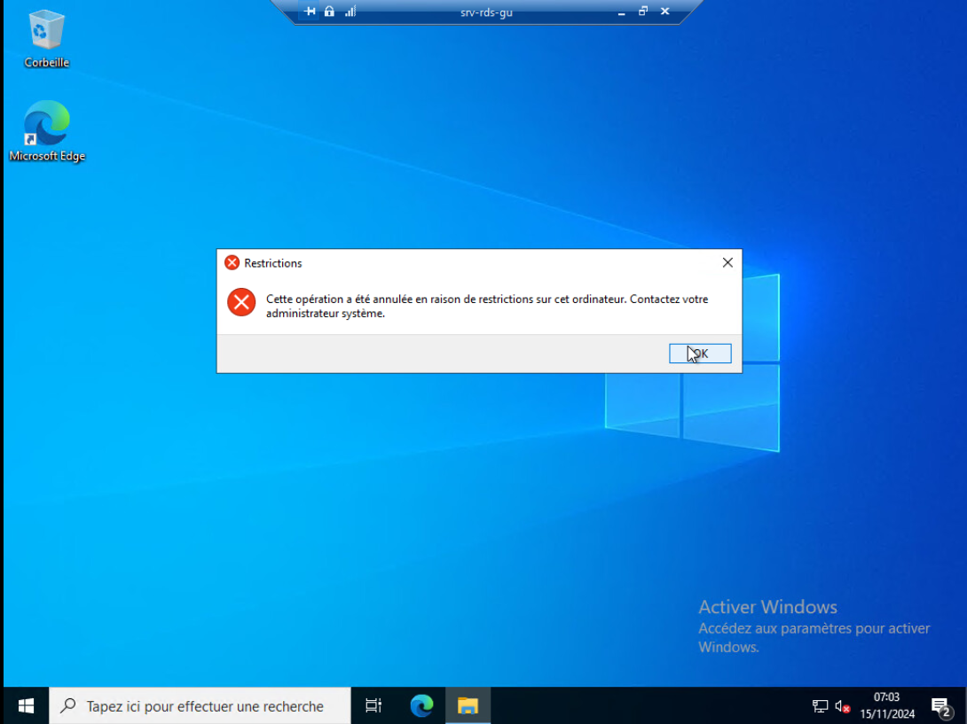
Même chose on peut voir qu’un message d’erreur apparait
On vérifie maintenant côté serveur RDS Administrateur qu’on a bien une session ouverte, clic droit sur la barre des tâches -> Gestionnaire de tâches
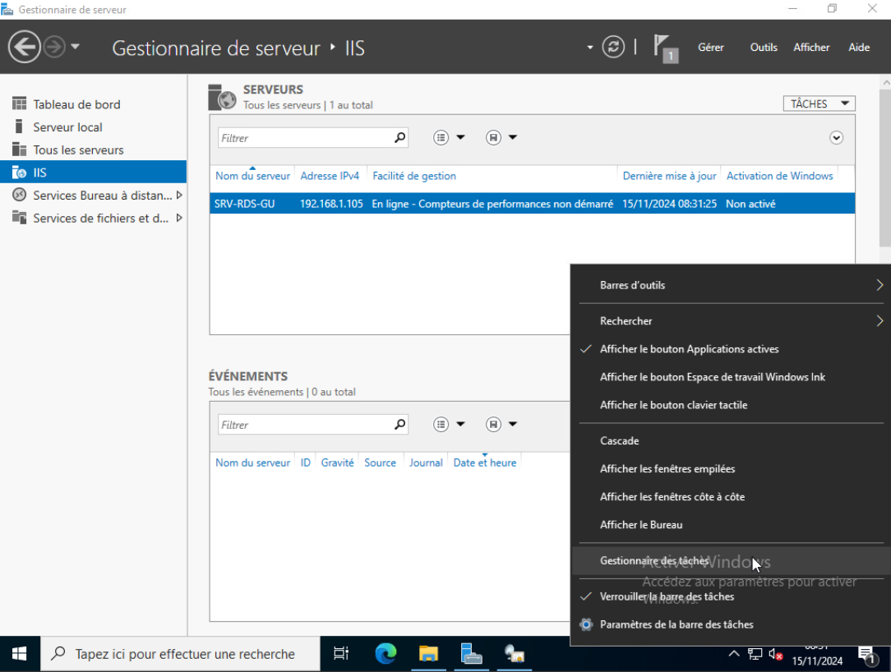
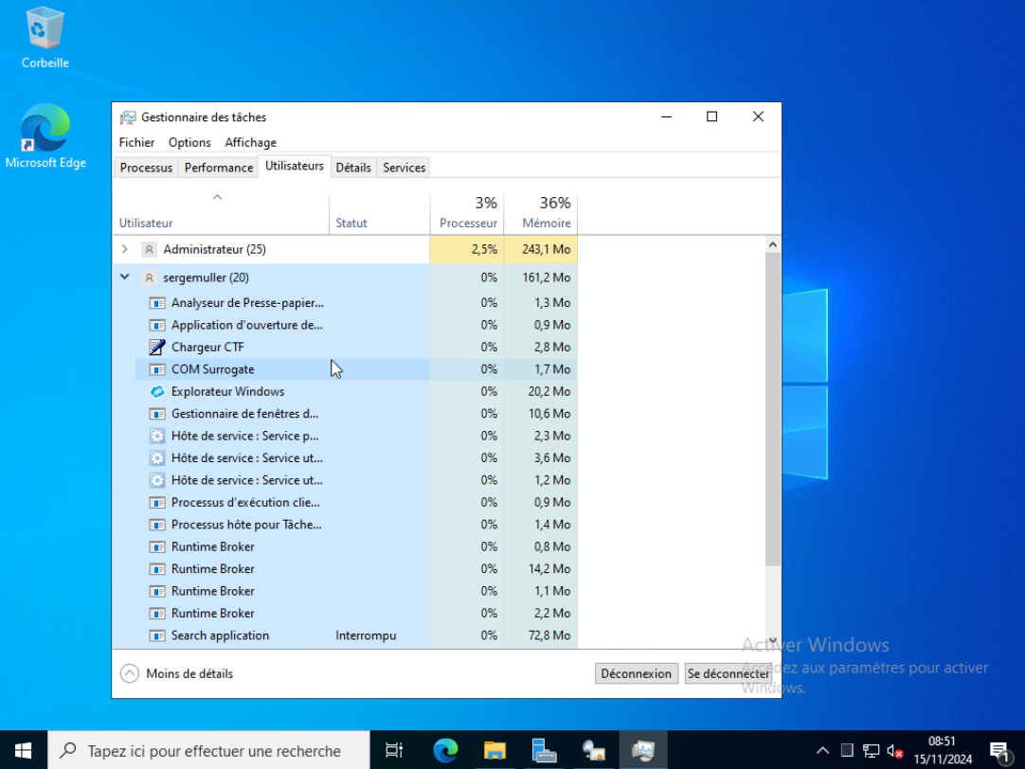
Et ici dans Utilisateur, on peut bien voir qu’on a notre utilisateur serge muller qui est connecté sur la session
On peut choisir également de déconnecter l’utilisateur de la session sur notre RDS connecté en tant qu’administrateur, supposons que serge muller soit connecté sur la machine ClientLyon, on peut choisir de le déconnecter manuellement, pour cela on clique simplement sur «Déconnexion »
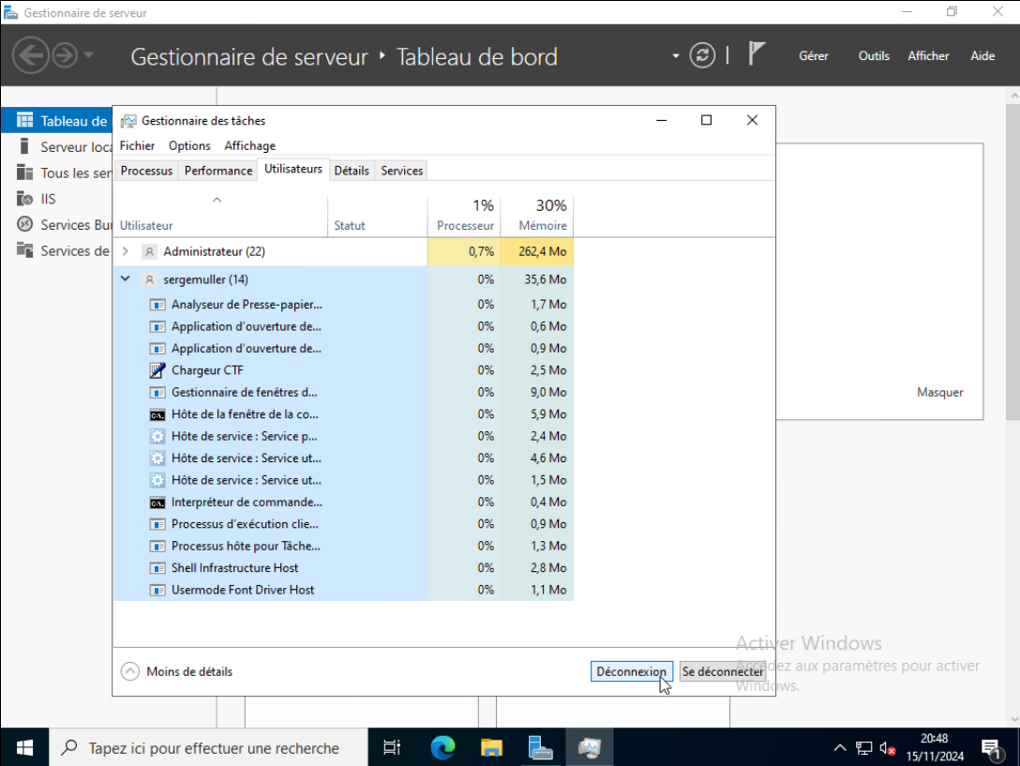

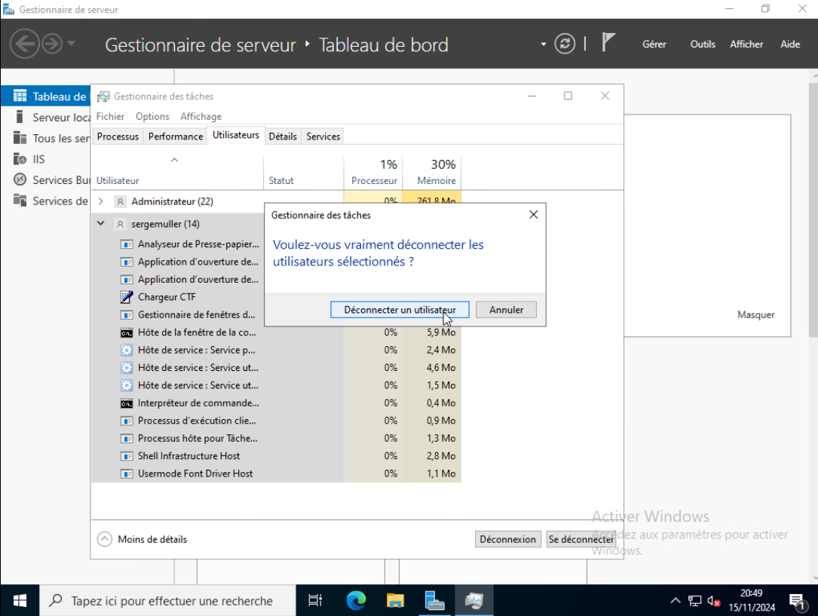
Puis déconnecter un utilisateur
Ici le Status passe en déconnecté
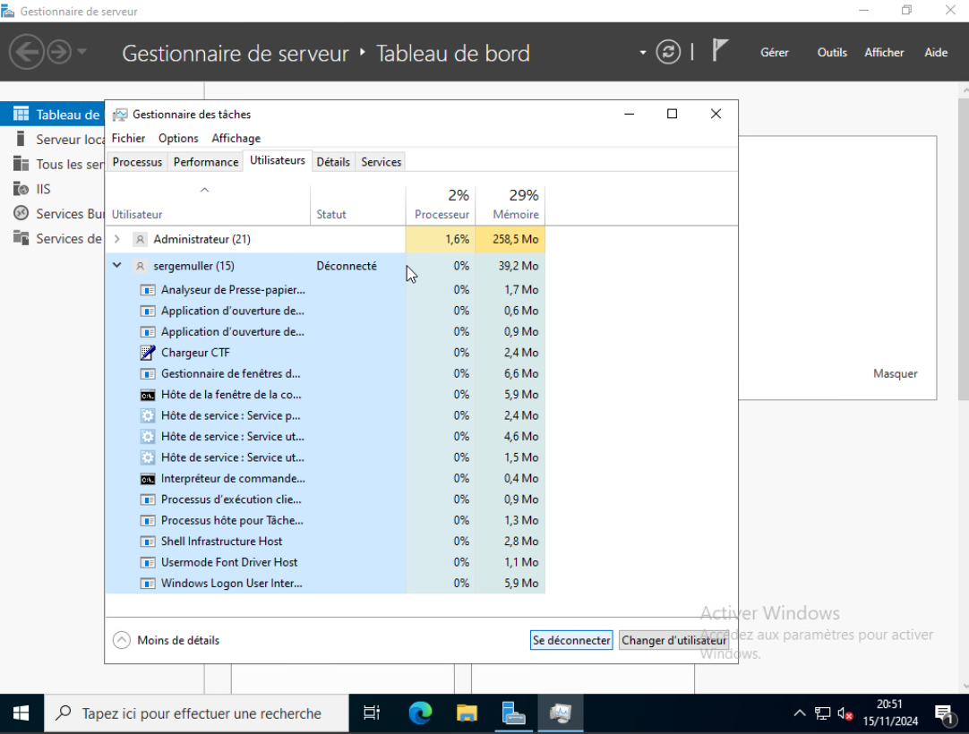
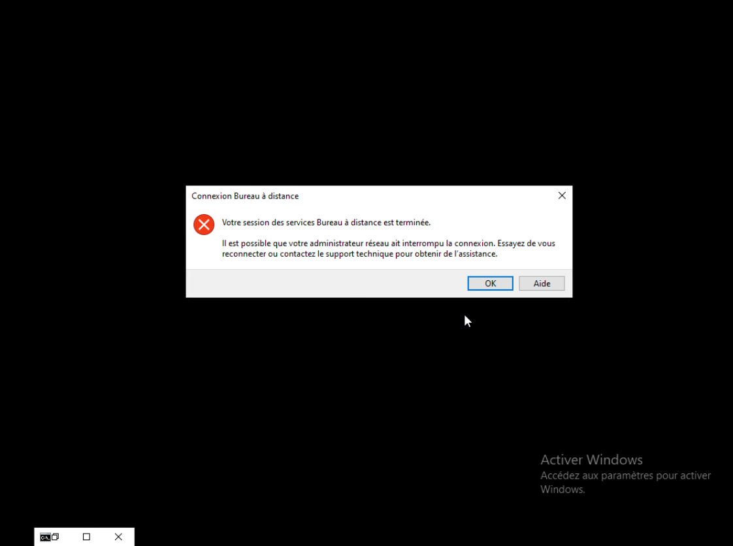
Et voici côté ClientLyon le message qu’on obtient
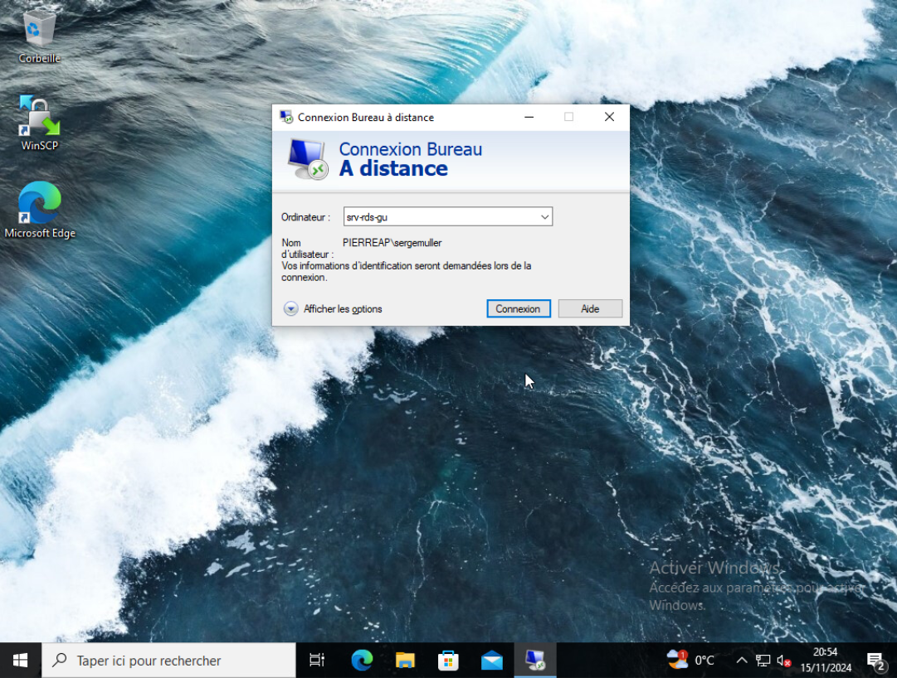
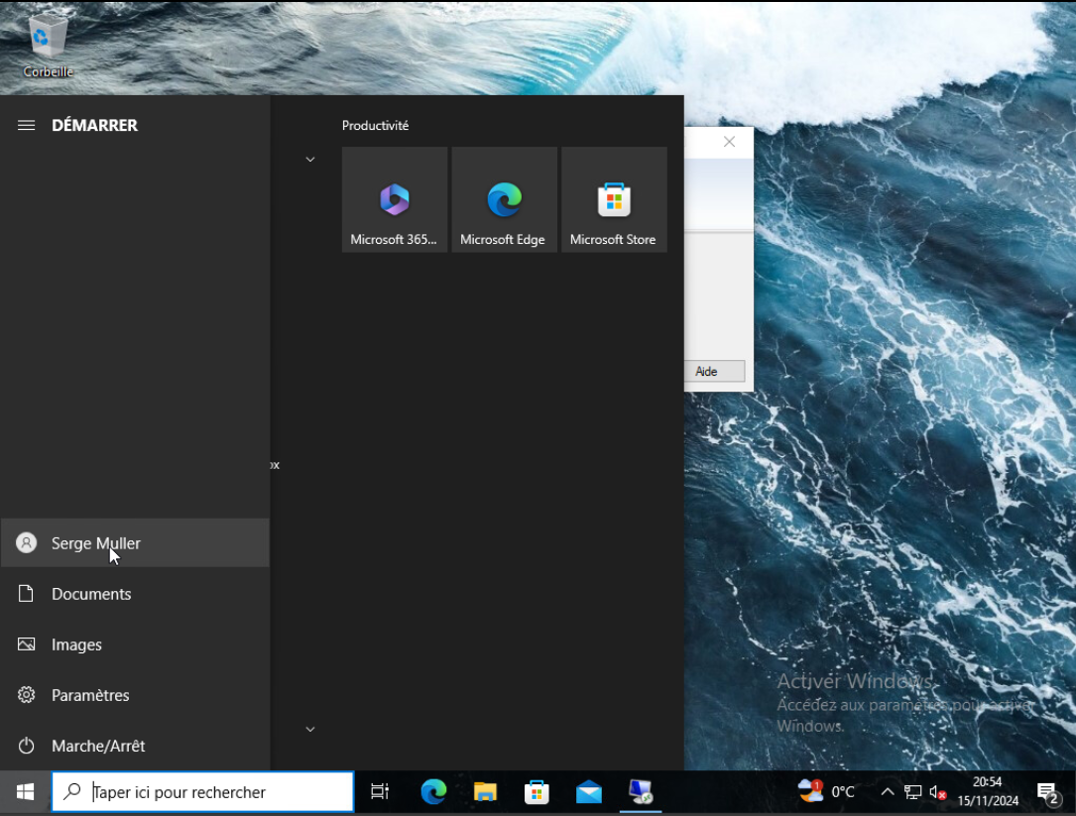
Voilà l’utilisateur maintenant déconnecté du serveur RDS

